بيان
دليل المستخدم
الميزات والشاشات والصلاحيات

منصّة استعلامات ديناميكية لقواعد البيانات: استعلامات SQL مُعدّة مسبقًا،
ووصول محكوم، وتنفيذ مُدقَّق، وتصدير مجدول.

تاريخ الإصدار 2026-08-13

المحتويات

انقر بزر الفأرة الأيمن على الجدول أعلاه واختر «تحديث الحقل» لتعبئته أو تحديثه (يبني Word قائمة العناوين عند فتح المستند).

١. عن هذا الدليل
يصف هذا الدليل كل شاشة في نظام بيان، ووظيفة كل عنصر فيها، والدور المسموح له باستخدامها بالتحديد. وهو موجَّه إلى أربع فئات، ويوضّح كل فصل في بدايته الفئة التي يخاطبها:
- المستخدمون — من ينفّذون الاستعلامات المخصَّصة لهم ويطّلعون على نتائجهم.
- المسؤولون — من يكتبون الاستعلامات وينظّمونها ويمنحون الصلاحيات ويجدولون التصدير ويديرون الحسابات.
- المدققون — من يراجعون ما جرى تنفيذه وما جرى تغييره، دون أن يتمكنوا من التنفيذ أو التعديل.
- مديرو الصلاحيات — من يحدّدون مَن يصل إلى أي استعلام، دون أن يروا نص SQL أو ينفّذوه.
الفصول من ٢ إلى ٤ تخصّ الجميع. والفصل ٥ هو الدليل اليومي للمستخدمين. والفصول من ٦ إلى ١١ تخصّ الإدارة. ويتناول الفصل ١٢ سجلَّي التدقيق.
ملاحظة. التُقطت جميع الصور في هذا الدليل من نظام حقيقي قيد التشغيل، بالوضع الداكن. وإذا اختلفت الشاشة أمامك، فقد يحمل حسابك مجموعة أدوار مختلفة — ويوضّح الفصل ٤ ما يراه كل دور.

٢. ما الذي يقوم به النظام
يتيح نظام بيان لعدد محدود من الأشخاص كتابة استعلامات SQL مرة واحدة، ثم يتيح لعدد أكبر بكثير تنفيذ تلك الاستعلامات بأمان، دون أن يملكوا وصولًا إلى قاعدة البيانات ودون قدرة على تعديل نص SQL. وتحيط بهذه الفكرة إدارةٌ للصلاحيات، وسجلُّ تدقيق كامل، ومجدولٌ ينفّذ الاستعلامات نفسها دون تدخل ويكتب النتائج في ملفات.

٢.١ الفكرة الأساسية
- يكتب المسؤول استعلامًا ويعرّف معاملاته — مثل تاريخ بداية وتاريخ نهاية وفرع.
- يحدّد المسؤول مَن يستطيع تنفيذه: بحسب الدور، أو مجموعة المستخدمين، أو مستخدم بعينه، أو بوضعه في مجموعة استعلامات ومنح المجموعة.
- يفتح المستخدم الاستعلام ويعبّئ نموذجًا يُبنى تلقائيًا ثم ينفّذه. ولا يرى نص SQL ولا يعدّله إطلاقًا.
- تُقسَّم النتيجة إلى صفحات وتُرتَّب وتُصفّى على الخادم، ويمكن تصديرها إلى Excel أو CSV أو PDF أو Word أو JSON.
- يُسجَّل كل تنفيذ في سجل التنفيذ، ويُسجَّل كل تغيير إداري في سجل عمليات النظام.

٢.٢ المصطلحات الأساسية
المصطلح | المعنى
استعلام ديناميكي | جملة SQL محفوظة ولها اسم ومعاملات معرَّفة. وقد تكون للقراءة (SELECT) أو للتعديل (INSERT / UPDATE / DELETE).
معامل | مُدخَل معرَّف في الاستعلام. وأنواعه خمسة: نص، ورقم، وتاريخ، وقيمة منطقية، وقائمة منسدلة.
مجموعة استعلامات | مجلد يضم استعلامات. ومنح الوصول إلى المجموعة يمنح كل الاستعلامات داخلها.
مجموعة مستخدمين | قائمة أشخاص لها اسم، تُحفظ داخل هذا التطبيق. ومنح استعلام لمجموعة مستخدمين يمنحه لكل عضو فيها. وليست مجموعة في Active Directory، وليست هي مجموعة الاستعلامات.
اتصال قاعدة بيانات | مجموعة بيانات اعتماد لقاعدة بيانات لها اسم («مستخدم قاعدة البيانات») يُنفَّذ الاستعلام من خلالها. وكلمات المرور مشفَّرة عند التخزين.
تنفيذ | تشغيل واحد لاستعلام واحد من شخص واحد، يُسجَّل في سجل التنفيذ.
مهمة مجدولة | استعلام أو أكثر يُنفَّذ تلقائيًا وفق جدول زمني، وتُكتب النتائج في ملفات على الخادم.
دور | مجموعة صلاحيات لها اسم يحملها الحساب. وقد يحمل الحساب أكثر من دور، وتُجمَع الصلاحيات.

٢.٣ كيف يُحفظ أمان الاستعلام
- لا تُدمج القيم في نص SQL إطلاقًا. يُمرَّر كل معامل عبر مشغّل قاعدة البيانات، فلا تستطيع أي قيمة تغيير معنى الجملة.
- تُعاين استعلامات التعديل أولًا. تُنفَّذ جملة INSERT أو UPDATE أو DELETE داخل معاملة يجري التراجع عنها، فترى عدد الصفوف التي ستتغيّر — والصفوف نفسها في حالتَي UPDATE وDELETE — قبل اعتماد أي تغيير.
- تُحفظ القيم قبل التغيير. في حالتَي UPDATE وDELETE تُخزَّن الصفوف بحالتها السابقة مع سجل التنفيذ.
- تُطبَّق مهل التنفيذ. لكل استعلام مهلته الخاصة، ويمكن وسم الاستعلامات البطيئة بأنها طويلة التنفيذ حتى لا تقطعها بوابة الشبكة.
- بيانات الاعتماد مشفَّرة. تُخزَّن كلمات مرور قواعد البيانات بتشفير AES-256 ولا تُدرَج مطلقًا في ملف تصدير.

٣. البدء

٣.١ تسجيل الدخول
افتح عنوان التطبيق في المتصفح وسجّل الدخول باسم المستخدم وكلمة المرور. والحسابات إما محلية داخل التطبيق أو مستوردة من Active Directory — وفي الحالتين يجري تسجيل الدخول من النموذج نفسه.
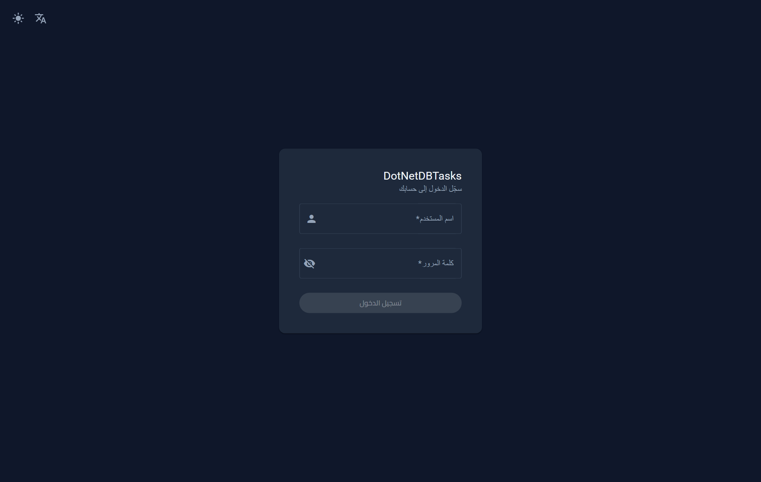
شكل 1. صفحة تسجيل الدخول. يتيح الزران في الزاوية العليا تبديل اللغة ونمط الألوان قبل تسجيل الدخول.
- إظهار/إخفاء كلمة المرور — أيقونة العين داخل حقل كلمة المرور.
- اللغة — أيقونة الترجمة في الزاوية العليا تبدّل بين العربية والإنجليزية، وهي متاحة قبل تسجيل الدخول حتى يمكن قراءة النموذج نفسه بأي من اللغتين.
- النمط — أيقونة الشمس/القمر تبدّل بين الوضعين الفاتح والداكن.
بعد تسجيل الدخول تصل إلى أول صفحة تفتحها صلاحياتك فعلًا، بهذا الترتيب: «استعلاماتي» إن كنت تملك تنفيذ الاستعلامات، ثم «إدارة الاستعلامات»، فسجلات التنفيذ، فسجل عمليات النظام، فالمستخدمون، فمجموعات المستخدمين، فالمهام المجدولة، فالإعدادات. فإن لم يكن أيٌّ منها متاحًا لك وصلت إلى «مهامي المجدولة».
وعمليًا يضع ذلك المسؤولَ في «استعلاماتي» — إذ يحمل دور Admin صلاحية «تنفيذ الاستعلامات» كغيره — ومديرَ الصلاحيات في «إدارة الاستعلامات»، والمدققَ في سجلات التنفيذ، والمستخدمَ في «استعلاماتي».

٣.٢ الواجهة الرئيسية
الشريط العلوي هو كامل نظام التنقل. على أحد طرفيه شعار الموقع (أو اسم التطبيق إن لم يُرفع شعار)، وعلى الطرف الآخر الوجهات التي تسمح بها أدوارك، ثم قائمة الحساب.
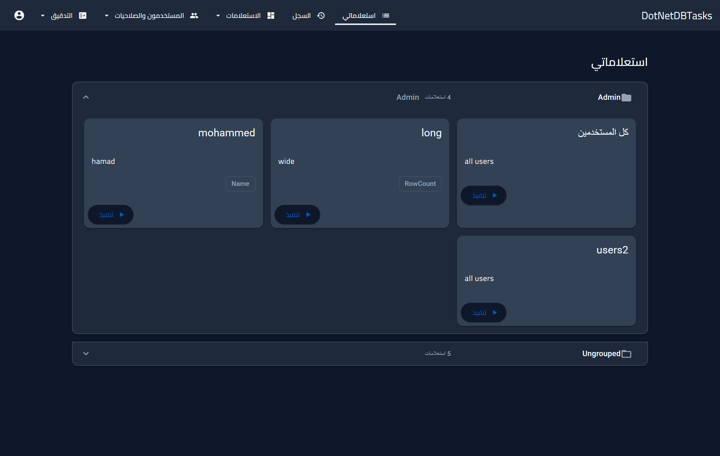
شكل 2. التطبيق كما يراه المسؤول: «استعلاماتي» و«السجل» وقوائم «الاستعلامات» و«المستخدمون والصلاحيات» و«التدقيق»، وقائمة الحساب في الطرف.
يُقسَّم التنقل إلى ثلاث قوائم منسدلة، إضافةً إلى الصفحات الشخصية الظاهرة دائمًا:
القائمة | تحتوي على | تظهر لـ
استعلاماتي | الاستعلامات المخصَّصة لك | الجميع
السجل | سجل تنفيذك الشخصي | الجميع
المهام المجدولة | حالة المهام المجدولة التي سُمّيت ضمن مشاهديها | المستخدمون (تُخفى عن المسؤول والمدقق لأنهما يستخدمان صفحة المهام الكاملة)
الاستعلامات | إدارة الاستعلامات، ومجموعات الاستعلامات، والمهام المجدولة | المسؤول ومدير الصلاحيات والمدقق (يرى كلٌّ منهم عناصره فقط)
المستخدمون والصلاحيات | المستخدمون، ومجموعات المستخدمين، ومستخدمو Active Directory، ومستخدمو قواعد البيانات | المسؤول ومدير الصلاحيات
التدقيق | سجلات التنفيذ، وسجل عمليات النظام | المسؤول والمدقق
الحساب | اللغة، والنمط، والإعدادات، وشعار الموقع، وتسجيل الخروج | الجميع

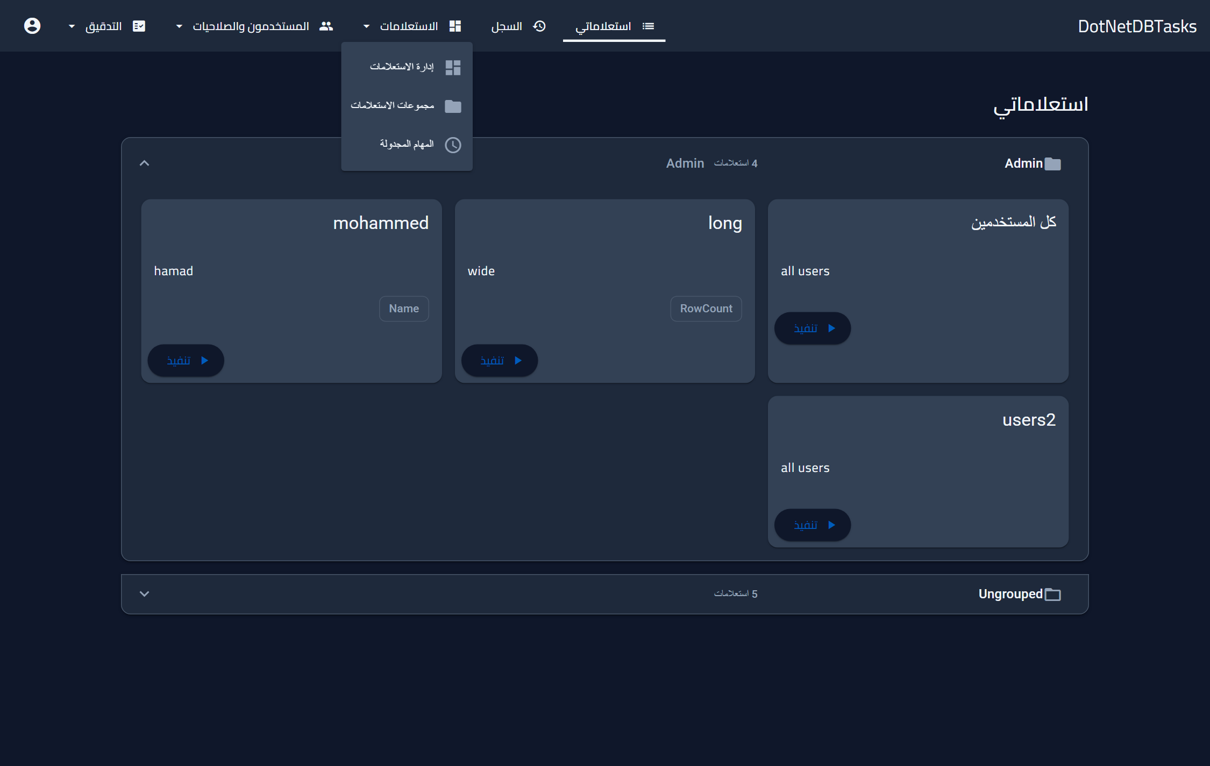
شكل 3. قائمة «الاستعلامات». يرى مدير الصلاحيات أول عنصرين فقط، ويرى المدقق «المهام المجدولة» وحدها.
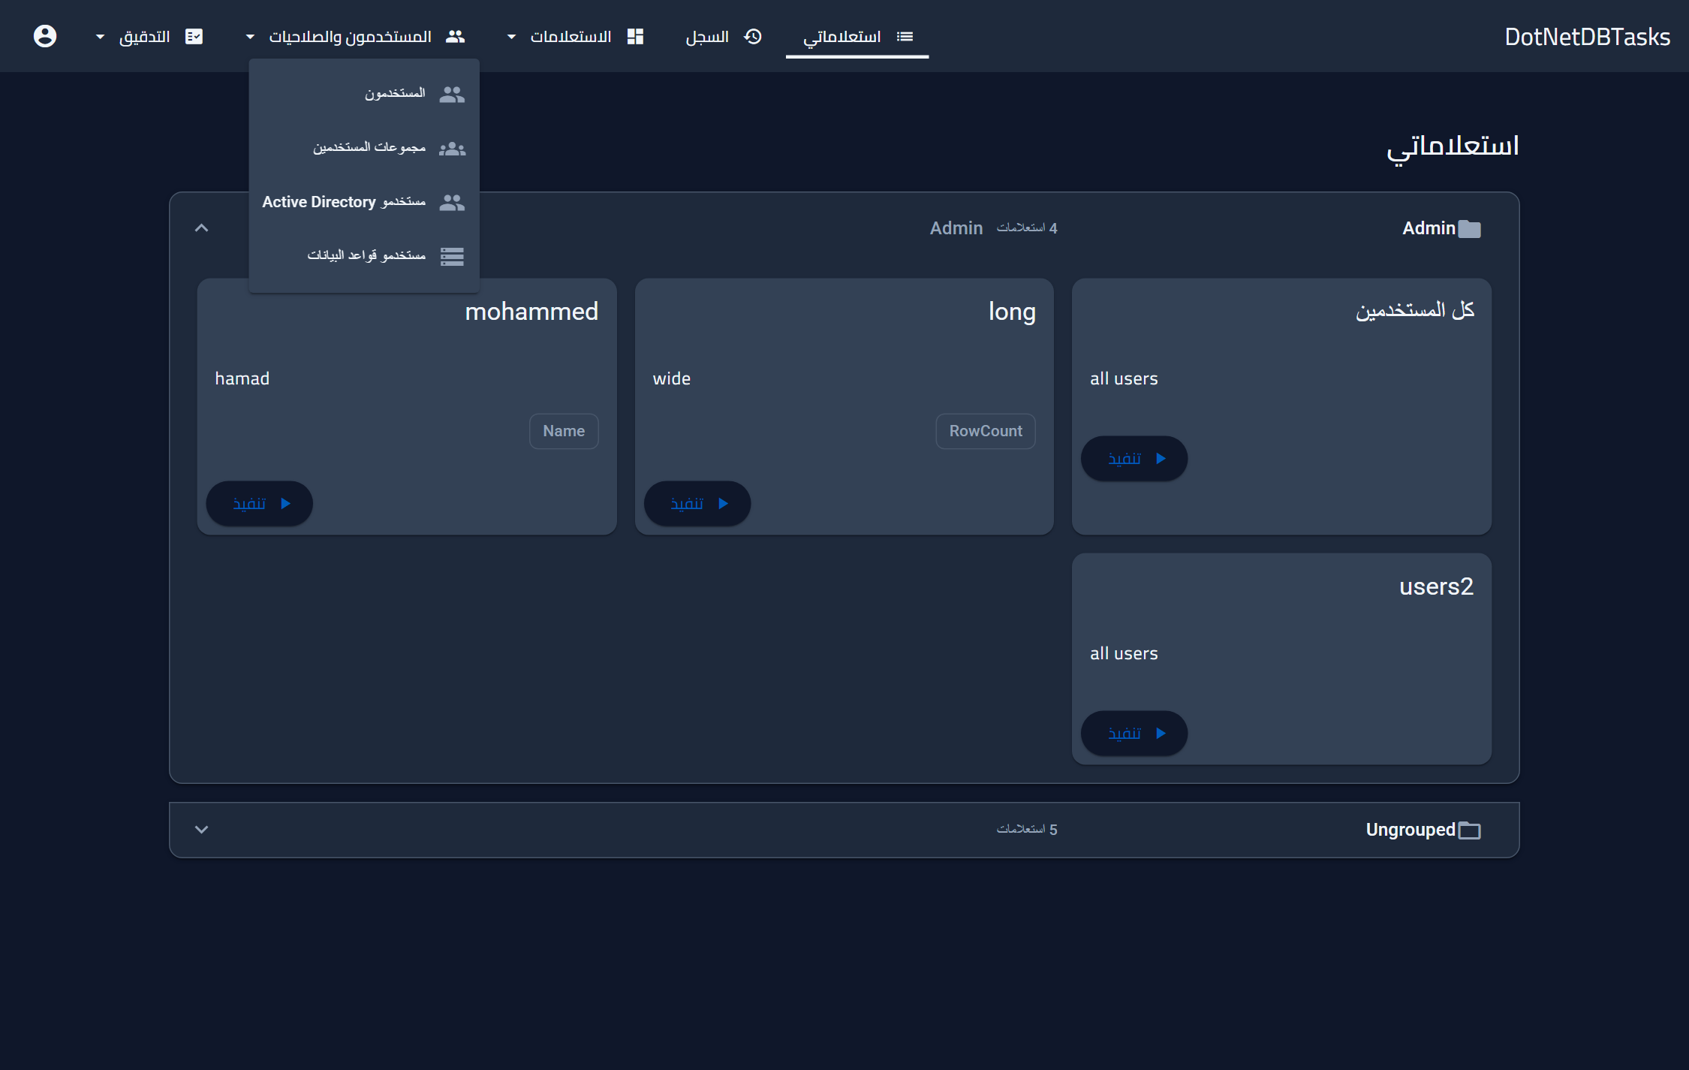
شكل 4. قائمة «المستخدمون والصلاحيات». يرى مدير الصلاحيات «المستخدمون» و«مجموعات المستخدمين»، أما «مستخدمو Active Directory» و«مستخدمو قواعد البيانات» فللمسؤول وحده. كما تختفي «مستخدمو Active Directory» تمامًا عند تعطيل خصائص Active Directory من «الإعدادات».
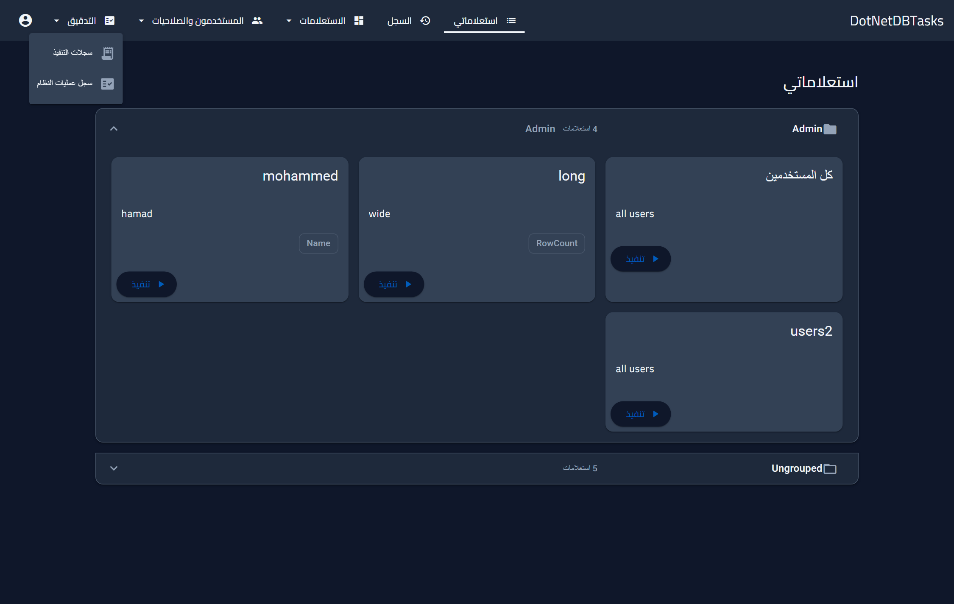
شكل 5. قائمة «التدقيق» — السجلّان للقراءة فقط، وهما للمسؤول والمدقق.

٣.٣ قائمة الحساب
تفتح الأيقونة الدائرية في طرف الشريط قائمة الحساب، وهي تعرض هوية المستخدم الحالي وتضم الإعدادات الشخصية.
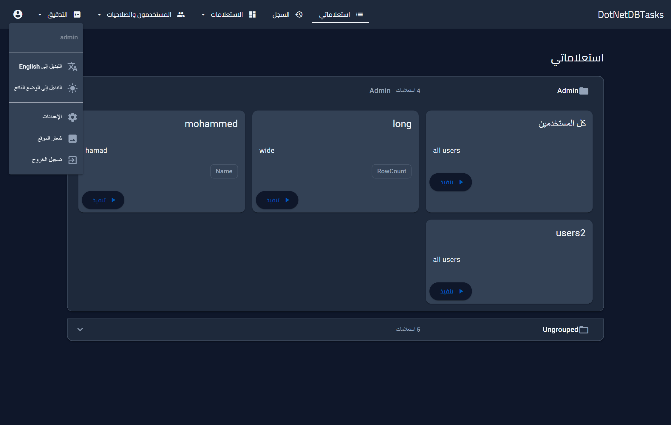
شكل 6. قائمة الحساب كما يراها المسؤول. لا يظهر عنصرا «الإعدادات» و«شعار الموقع» إلا للمسؤولين.
- التبديل إلى English / العربية — يغيّر لغة الواجهة، وتُعاد تحميل الصفحة.
- التبديل إلى الوضع الداكن/الفاتح — يغيّر نمط الألوان فورًا، وتبقى القائمة مفتوحة للمقارنة.
- الإعدادات — مفاتيح على مستوى النظام (للمسؤولين فقط، انظر الفصل ١٤).
- شعار الموقع — رفع شعار الشريط العلوي أو إزالته (للمسؤولين فقط، انظر الفصل ١٣).
- تسجيل الخروج — ينهي الجلسة ويعيدك إلى صفحة تسجيل الدخول.

٣.٤ اللغة واتجاه القراءة
تتوفر الواجهة بالعربية والإنجليزية. وتبديل اللغة يقلب التخطيط بالكامل بين اليسار واليمين، بما في ذلك القوائم والجداول والنوافذ. ويُحفظ اختيارك في هذا المتصفح.
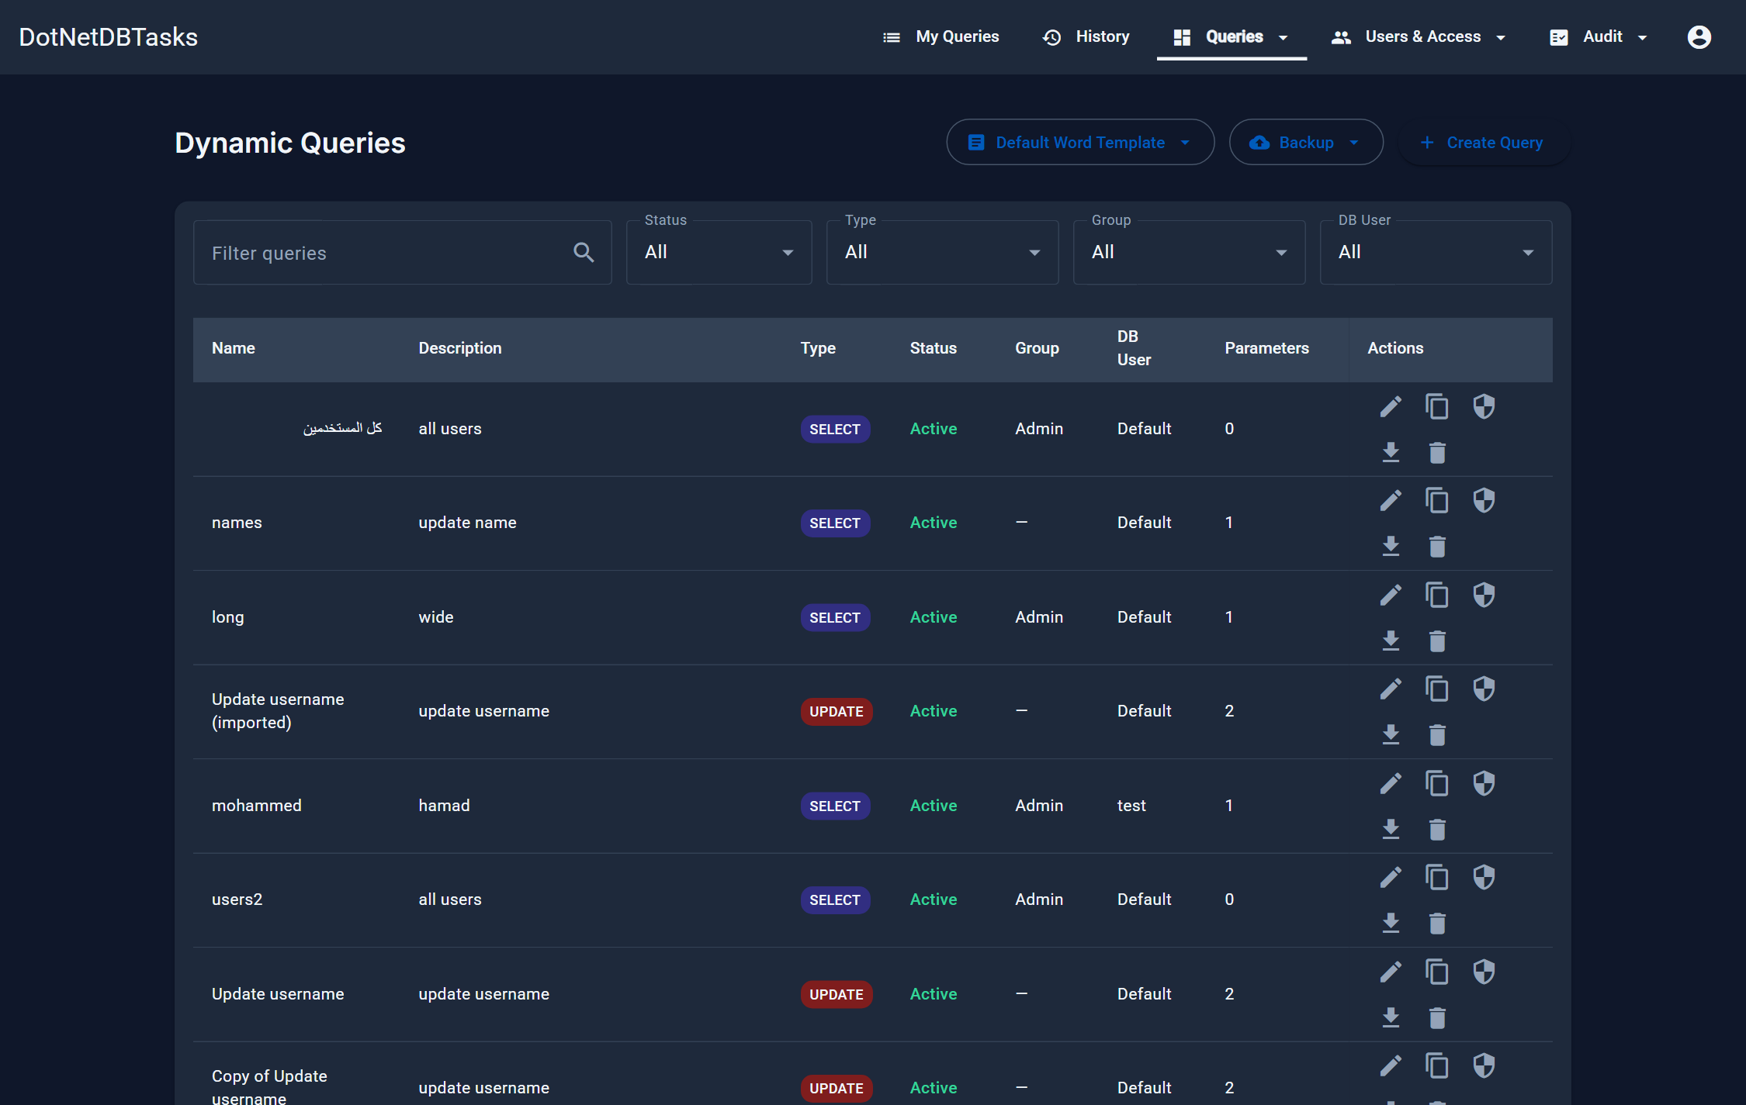
شكل 7. الصفحة نفسها بالإنجليزية. ينعكس التخطيط: التنقل وأعمدة الجداول وقائمة الحساب تنتقل جميعها إلى الجهة المقابلة.
ملاحظة. تُعرض البيانات باتجاهها الأصلي بغض النظر عن لغة الواجهة — فاسم الاستعلام العربي يُقرأ صحيحًا في الواجهة الإنجليزية والعكس. أما نص SQL ومسارات الملفات وسلاسل الاتصال فتبقى دائمًا من اليسار إلى اليمين.

٣.٥ الوضعان الفاتح والداكن
صُوِّر هذا الدليل بالوضع الداكن. ويحتوي الوضع الفاتح على الصفحات والعناصر نفسها تمامًا.
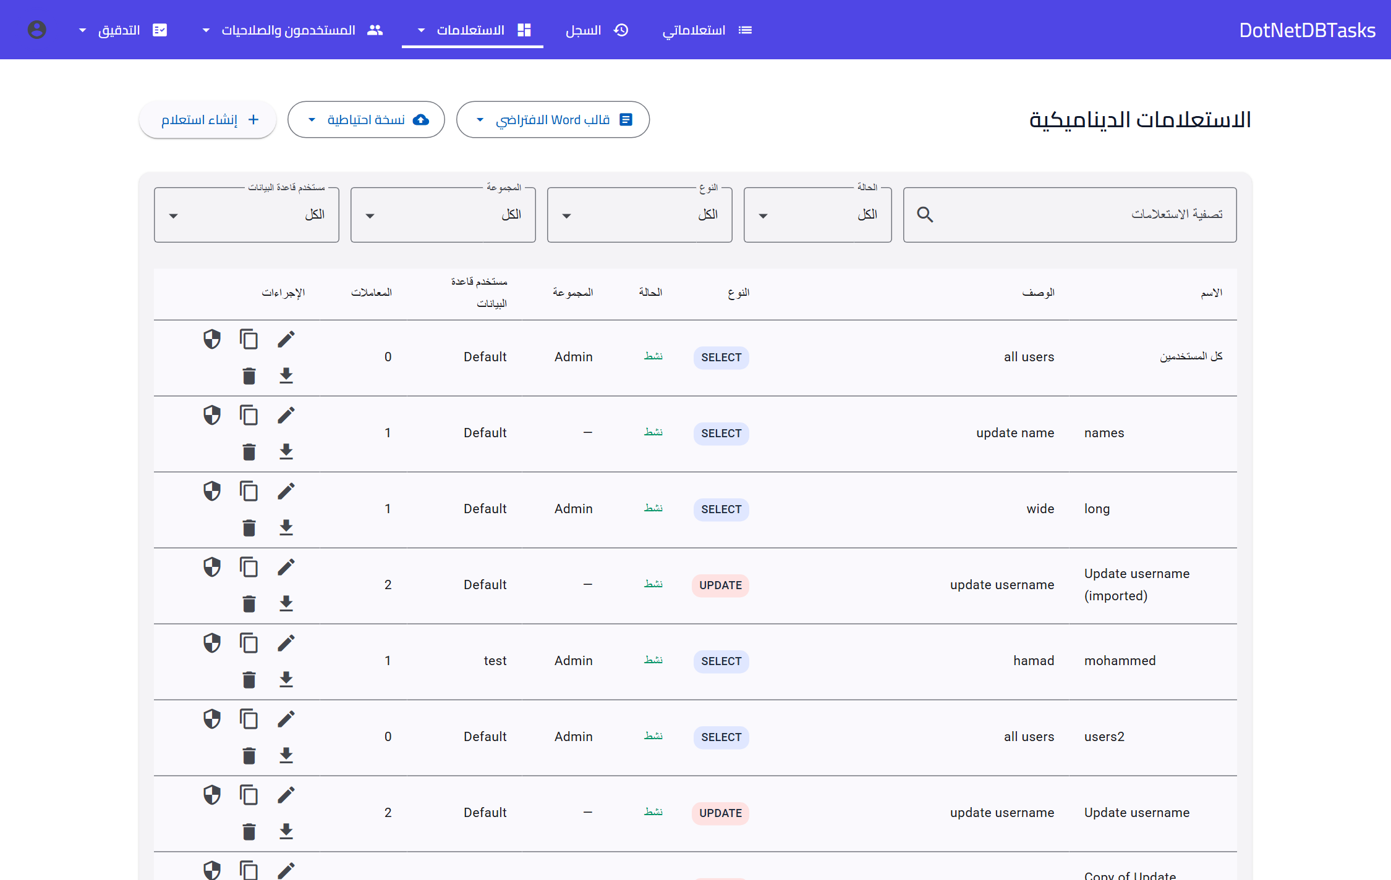
شكل 8. الوضع الفاتح. تدعم كل الصفحات والنوافذ والرسائل الوضعين، والاختيار مرتبط بالمتصفح لا بالحساب.

٤. الأدوار والصلاحيات
هذا الفصل هو المرجع المعتمد لتحديد صلاحيات كل دور. وتُطبَّق الصلاحيات على الخادم في كل طلب — أما إخفاء الواجهة لما لا تملكه فهو تسهيل، وليس هو وسيلة الضبط.

٤.١ الأدوار المرفقة بالنظام
الدور مجموعة صلاحيات لها اسم، وكلا الجزأين قابل للتعديل. ويُزوَّد النظام بأربعة أدوار، ويستطيع المسؤول إضافة غيرها وتغيير ما يمكن لأيٍّ منها فعله من «الإعدادات ← الصلاحيات» (الفصل ١٤). وما يلي هو ما يحمله كل دور ابتداءً، لا وصفًا لما يجب أن يبقى عليه.
وقد يحمل الحساب الواحد أكثر من دور، فتكون صلاحياته مجموع صلاحياتها.
الدور | الغرض
Admin | تحكم كامل: يكتب الاستعلامات، ويمنح الصلاحيات، ويجدول المهام، ويدير الحسابات والاتصالات، ويطّلع على سجلَّي التدقيق.
User | ينفّذ الاستعلامات المخصَّصة له ويطّلع على سجله الشخصي. وهو الدور اليومي.
Auditor | يطّلع على سجلات التنفيذ، وصور الصفوف قبل التغيير، وسجل عمليات النظام، وسجل تشغيل المهام المجدولة. ولا يحمل أي صلاحية تُغيّر شيئًا ولا صلاحية تنفيذ استعلام.
AccessManager | يحدّد مَن يصل إلى أي استعلام، ويدير حسابات المستخدمين ومجموعاتهم. ولا يحمل صلاحية قراءة نص SQL ولا تعديل استعلام ولا تنفيذه.

٤.٢ فهرس الصلاحيات
كل ما يمكن للنظام منحه من إمكانات، والأدوار التي تحملها عند التنصيب لأول مرة. والعلامة هنا إعداد افتراضي لا حقيقة ثابتة: فكل هذه الصلاحيات قابلة للتعديل من «الإعدادات ← الصلاحيات»، أما عمود Admin فلا يمكن تغييره إطلاقًا.
الإمكانية | Admin | Auditor | AccessManager | User
عرض قائمة الاستعلامات | ✓ | — | ✓ | —
قراءة نص SQL للاستعلام | ✓ | — | — | —
إنشاء الاستعلامات وتعديلها | ✓ | — | — | —
تصدير تعريفات الاستعلامات واستيرادها | ✓ | — | — | —
تنفيذ الاستعلامات | ✓ | — | — | ✓
منح استعلام مفرد | ✓ | — | — | —
منح مجموعة استعلامات | ✓ | — | ✓ | —
إنشاء مجموعات الاستعلامات وتعديلها | ✓ | — | — | —
عرض قائمة المستخدمين | ✓ | — | ✓ | —
إنشاء المستخدمين وتعديلهم | ✓ | — | ✓ | —
عرض مجموعات المستخدمين | ✓ | — | ✓ | —
إنشاء مجموعات المستخدمين وتحديد أعضائها | ✓ | — | ✓ | —
عرض بيانات الدليل | ✓ | — | ✓ | —
البحث والاستيراد من Active Directory | ✓ | — | — | —
إدارة اتصالات قواعد البيانات | ✓ | — | — | —
عرض جميع المهام المجدولة | ✓ | ✓ | — | —
إنشاء المهام المجدولة وتشغيلها | ✓ | — | — | —
تنزيل ملفات المهام المجدولة | ✓ | — | — | —
قراءة سجلات التنفيذ | ✓ | ✓ | — | —
قراءة سجل عمليات النظام | ✓ | ✓ | — | —
تغيير شعار الموقع | ✓ | — | — | —
تغيير إعدادات النظام | ✓ | — | — | —
إدارة الأدوار والصلاحيات | ✓ | — | — | —

وثلاث منها تستحق قراءة متأنية. فـ«عرض قائمة الاستعلامات» و«قراءة نص SQL» صلاحيتان منفصلتان، وهذا ما يتيح لدور أن يدير الصلاحيات دون أن يقرأ الاستعلامات. و«تنفيذ الاستعلامات» هي ما يضع «استعلاماتي» و«السجل» في الشريط العلوي أصلًا. و«إدارة الأدوار والصلاحيات» هي التي تعدّل هذا الجدول نفسه — فامنحها بحذر.

٤.٣ قواعد تسري مهما كان جدول الصلاحيات

يحمل الدور Admin كل شيء دائمًا
يظهر عمود Admin في تبويب الصلاحيات لكنه مقفل، ولا يمكن حذف الدور. وليس هذا تسهيلًا، بل هو ما يمنع أن يُعدَّل النظام حتى يفقد آخر حساب قادر على فتح تلك الصفحة. ويجيب الخادم عن Admin دون الرجوع إلى الجدول أصلًا، فيبقى — حتى لو حُفظ الجدول ناقصًا — من يستطيع إصلاحه.

الدور الذي لا يستطيع التنفيذ لا يمنح شيئًا
يظهر كل دور في قوائم اختيار الصلاحيات، بما فيها ما تنشئه أنت. وإسناد استعلام إلى دور لا يحمل صلاحية «تنفيذ الاستعلامات» يتركه غير قابل للتنفيذ: إذ يستبعد الخادم هذه الأدوار عند تحديد من يحق له التنفيذ، فيبقى الإسناد بلا أثر بدل أن يُرفض. فامنح تلك الصلاحية أولًا، أو أسنِد الاستعلام إلى غيرها.
تنبيه. لا يحمل Auditor ولا AccessManager صلاحية «تنفيذ الاستعلامات»، وهذا الفصل هو سبب وجود الدورين — لكنه إعداد افتراضي لا قاعدة ثابتة. ويستطيع المسؤول منحها لأيٍّ منهما عن قصد، ويُسجَّل المنح في سجل التدقيق.

قراءة الاستعلام غير قراءة نص SQL الخاص به
تفتح صلاحية «عرض قائمة الاستعلامات» القائمةَ وصفحات الصلاحيات، أما «قراءة نص SQL» فهي ما يسمح بمرور النص نفسه. والدور الذي يحمل الأولى دون الثانية — وهكذا أُعدّ AccessManager — يستطيع تحديد من يصل إلى استعلام دون أن يقرأه قط. أما التصدير فيحمل النص، ولذلك يتبع صلاحية التصدير لا صلاحية العرض.

لا أحد يمنح نفسه
لا يستطيع غير المسؤول تعديل حساب يحمل دور Admin، ولا منح ذلك الدور، ولا تعديل أدواره هو، ولا إضافة حسابه إلى مجموعة مستخدمين. والقيدان الأخيران هما الأهم: فبدونهما يستطيع كل من يدير الصلاحيات أن يمنح نفسه إمكانية ثم يستخدمها بعد لحظة.
تنبيه. يظل بإمكان من ينشئ المستخدمين إنشاء حساب منفصل وتسجيل الدخول به. وهذا ملازم لكون دور واحد ينشئ المستخدمين ويتحكم في الصلاحيات — لكنه، بخلاف المنح الذاتي، يترك خلفه حسابًا وقيدًا في سجل التدقيق.

تسري التغييرات فورًا
تُقرأ الصلاحيات مع كل طلب، ولا تُؤخذ من الرمز الصادر عند تسجيل الدخول. فسحب صلاحية يوقف النقرة التالية، دون حاجة إلى تسجيل خروج ودخول.

٤.٤ ما يراه كل دور
يُبنى شريط التنقل من أدوارك، لذا فأسرع طريقة لمعرفة ما يستطيع الحساب فعله هي النظر إلى شريطه العلوي. قارن شريط المسؤول في الشكل ٢ بشريط المدقق أدناه.
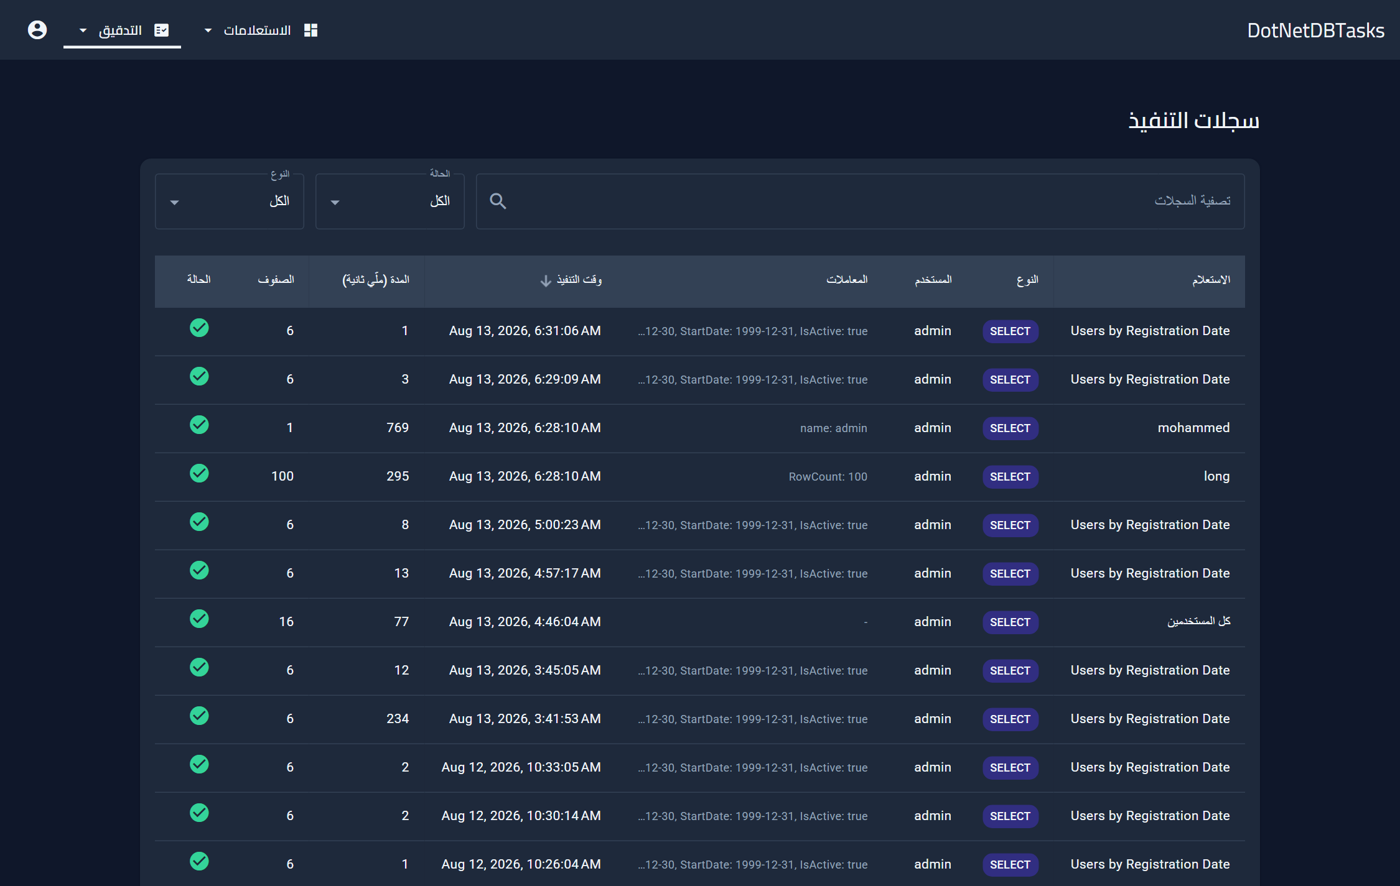
شكل 9. يصل المدقق بعد تسجيل الدخول إلى سجلات التنفيذ. ولا يحمل الشريط سوى «الاستعلامات» (وفيها المهام المجدولة للاطلاع فقط) و«التدقيق». ولا يظهر «استعلاماتي» ولا «السجل»: فلا يمكن إسناد أي استعلام إلى هذا الدور، ومن ثمّ تبقى الصفحتان فارغتين دائمًا.
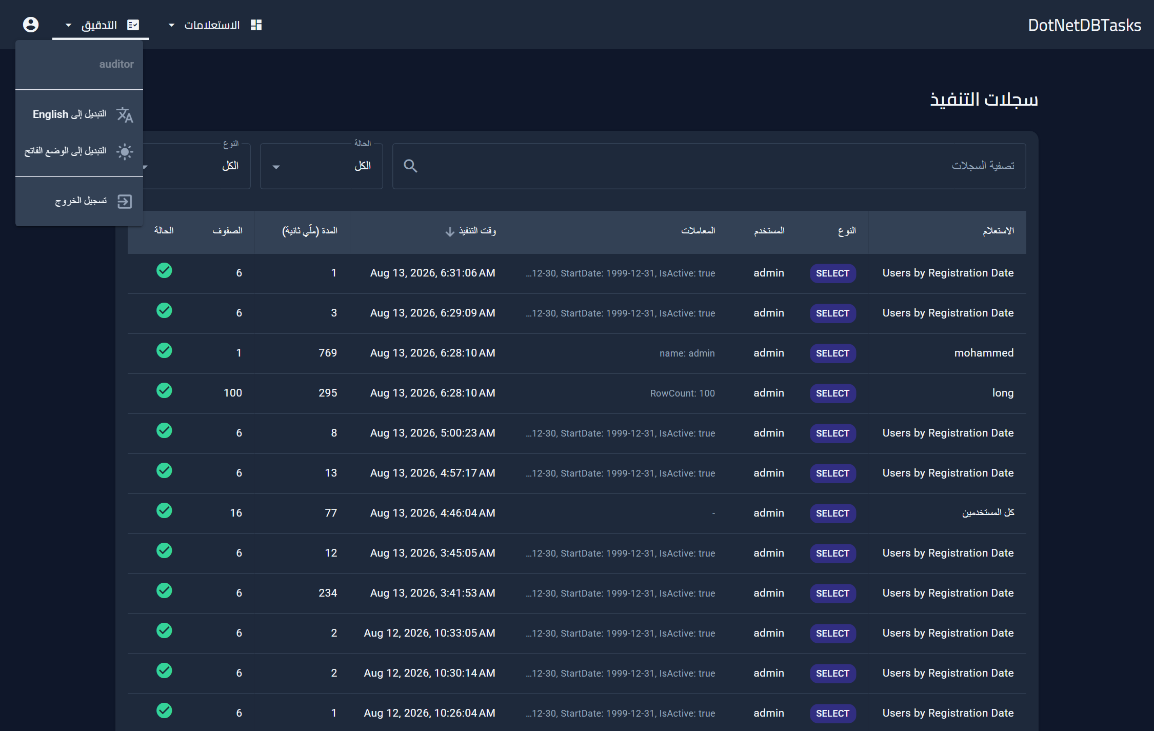
شكل 10. قائمة حساب المدقق: اللغة والنمط وتسجيل الخروج فقط — دون «الإعدادات» ودون «شعار الموقع».
ملاحظة. وينطبق الأمر نفسه على مدير الصلاحيات. ولا تُجدي كتابة عنوان إحدى تلك الصفحتين — إذ يعيدك التطبيق إلى الصفحة التي يملكها دورك. أما الحساب الذي يحمل دورًا آخر يمنح الاستعلامات فيحتفظ بالصفحتين.

٤.٥ كيف يُحدَّد الوصول إلى استعلام
يستطيع المستخدم تنفيذ استعلام إذا تحقّق واحد على الأقل مما يلي. وهي تتراكم، ولا أسبقية بينها.
الطريق | يُمنح عبر
الدور | الاستعلام (أو مجموعته) مسنَد إلى دور يحمله المستخدم، ويحمل ذلك الدور صلاحية «تنفيذ الاستعلامات».
مجموعة المستخدمين | الاستعلام (أو مجموعته) مسنَد إلى مجموعة مستخدمين ينتمي إليها المستخدم.
مستخدم بعينه | المستخدم مسنَد إلى الاستعلام (أو مجموعته) بصفة فردية.
المجموعة | كل ما يُمنح على مجموعة استعلامات يسري على كل استعلام داخلها.
المسؤول | يصل المسؤول إلى كل استعلام دون حاجة إلى إسناد.

ملاحظة. يجب أيضًا أن يكون الاستعلام «نشطًا» ليكون قابلًا للتنفيذ، وأن يكون المستخدم مخوَّلًا باستخدام اتصال قاعدة البيانات الذي يُنفَّذ الاستعلام من خلاله (الفصل ١١). ويُتحقَّق من الأمرين في كل تنفيذ، لا عند فتح الصفحة فقط.

٤.٦ مرجع الصلاحيات صفحةً صفحة
الإمكانية التي تفتح كل صفحة. ولا تُذكر الأدوار هنا عمدًا — فأي دور يحمل الإمكانية يفتح الصفحة، بما في ذلك دور أنشأته أنت.
الصفحة | العنوان | الإمكانية المطلوبة
استعلاماتي | /user/queries | تنفيذ الاستعلامات
تنفيذ استعلام | /user/queries/…/execute | تنفيذ الاستعلامات، مع اشتراط إسناد الاستعلام
سجلي | /user/history | تنفيذ الاستعلامات
مهامي المجدولة | /user/schedules | المستخدمون المسمَّون مشاهدين للمهام
إدارة الاستعلامات | /admin/queries | عرض قائمة الاستعلامات
إنشاء/تعديل استعلام | /admin/queries/create, /edit/… | إنشاء الاستعلامات وتعديلها
إدارة صلاحيات الاستعلام | /admin/queries/…/roles | منح استعلام مفرد
مجموعات الاستعلامات | /admin/query-groups | عرض قائمة الاستعلامات
إنشاء/تعديل مجموعة | /admin/query-groups/create, /edit/… | إنشاء مجموعات الاستعلامات وتعديلها
إدارة صلاحيات المجموعة | /admin/query-groups/…/access | منح مجموعة استعلامات
المهام المجدولة | /admin/scheduled-tasks | عرض جميع المهام المجدولة
إنشاء/تعديل مهمة | /admin/scheduled-tasks/create, /edit/… | إنشاء المهام المجدولة وتشغيلها
سجل تشغيل المهمة | /admin/scheduled-tasks/…/runs | عرض جميع المهام المجدولة
سجلات التنفيذ | /admin/logs | قراءة سجلات التنفيذ
سجل عمليات النظام | /admin/system-audit | قراءة سجل عمليات النظام
الإعدادات | /admin/settings | تغيير إعدادات النظام أو إدارة الأدوار
المستخدمون | /admin/users | عرض قائمة المستخدمين
مجموعات المستخدمين | /admin/user-groups | عرض مجموعات المستخدمين
إنشاء/تعديل مجموعة مستخدمين | /admin/user-groups/create, /edit/… | إنشاء مجموعات المستخدمين
مستخدمو Active Directory | /admin/ad-users | البحث والاستيراد من Active Directory
مستخدمو قواعد البيانات | /admin/database-users | إدارة اتصالات قواعد البيانات

٥. تنفيذ الاستعلامات
لمن: المستخدمون، والمسؤولون عند تنفيذ استعلاماتهم.

٥.١ استعلاماتي
تعرض صفحة «استعلاماتي» كل ما أُسنِد إليك، مرتَّبًا حسب مجموعات الاستعلامات. وتظهر الاستعلامات غير المصنَّفة معًا في النهاية. وتُظهر كل بطاقة اسم الاستعلام ووصفه وزرًا لتنفيذه.

شكل 11. صفحة «استعلاماتي». تعمل المجموعات كمجلدات، والعدد بجانب كل عنوان هو عدد الاستعلامات التي يمكنك الوصول إليها داخلها.
إذا كانت الصفحة فارغة فلم يُسنَد إليك شيء بعد — اطلب من المسؤول أو مدير الصلاحيات منح الاستعلام أو مجموعته لك أو لمجموعة مستخدمين تنتمي إليها.

٥.٢ تعبئة المعاملات
يعرض فتح الاستعلام نموذجًا مبنيًّا من المعاملات التي عرّفها المسؤول. ويجري التحقق من المعاملات المطلوبة قبل أن يصبح زر التنفيذ قابلًا للاستخدام.
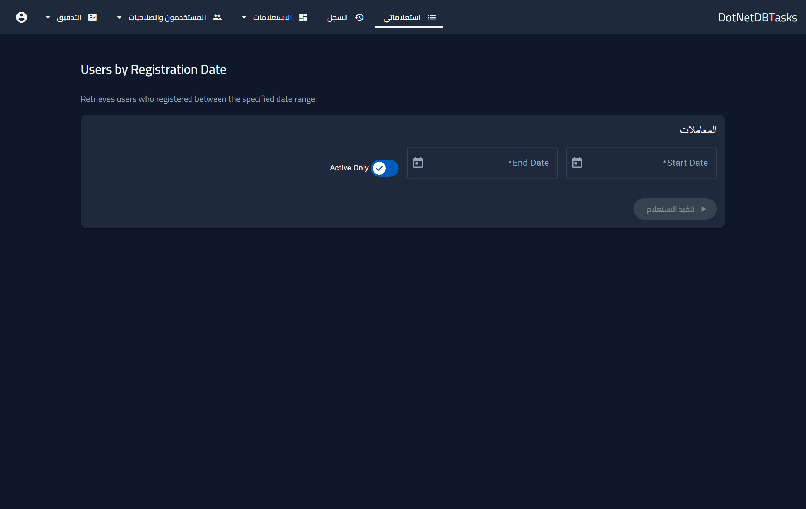
شكل 12. نموذج معاملات الاستعلام. تحصل التواريخ على أداة اختيار، والقيم المنطقية على مفتاح، وتعرض الحقول المطلوبة أخطاءها بنفسها.
نوع المعامل | كيف يظهر | ملاحظات
نص | حقل نصي | يرفض كلمات SQL المفتاحية والرموز الخاصة.
رقم | حقل رقمي | يقبل الأرقام فقط.
تاريخ | حقل مع تقويم | اختر من التقويم أو اكتب مباشرة.
قيمة منطقية | مفتاح تبديل | معطَّل ما لم يضع المسؤول قيمة افتراضية.
قائمة منسدلة | قائمة خيارات | الخيارات إما قائمة ثابتة أو نتيجة حيّة لاستعلام آخر.

قد يحمل المعامل قيمة افتراضية تُعبَّأ لك ويمكنك تغييرها. وتُظهر القوائم المنسدلة التي تأتي خياراتها من استعلام شريط تقدّم أثناء التحميل.

٥.٣ المعاملات متعددة القيم
يمكن وسم معامل نصي أو قائمة منسدلة بقبول عدة قيم. فيقبل المعامل النصي حينها قائمة مفصولة بفواصل، وتصبح القائمة المنسدلة متعددة الاختيار. وتُمرَّر كل قيمة على حدة، فيطابق الاستعلام أيًّا منها.
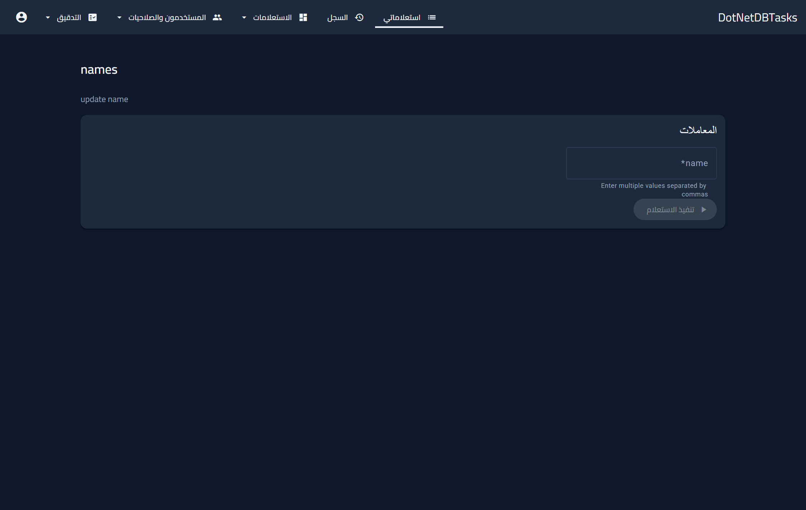
شكل 13. معامل نصي متعدد القيم. يشرح التلميح أسفل الحقل صيغة الفصل بالفواصل.

٥.٤ قراءة النتائج
يُنفَّذ استعلام القراءة مرة واحدة. وتُحفظ النتيجة كاملة على الخادم، ويطلب الجدول صفحة واحدة في كل مرة — فلا يُعاد تنفيذ الاستعلام عند التصفح أو الترتيب أو التصفية، ولا تُنقل النتيجة كاملة إلى متصفحك.
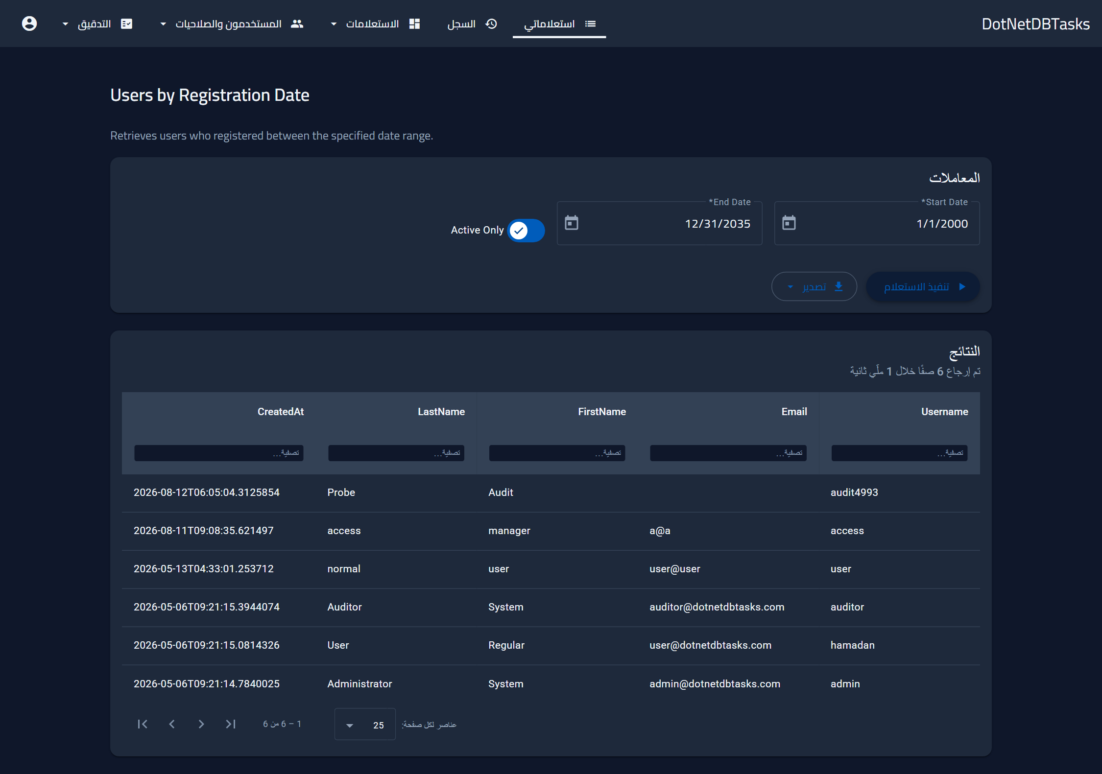
شكل 14. جدول النتائج. يعرض السطر الفرعي عدد الصفوف ومدة التنفيذ، ويتيح صف الترويسة الثاني تصفية كل عمود.
- الترتيب — انقر على ترويسة العمود. ويُطبَّق الترتيب على النتيجة كاملة لا على الصفحة المعروضة.
- تصفية عمود — اكتب في الحقل أسفل ترويسته. والتصفية بحثٌ عن «يحتوي» دون تمييز بين الأحرف الكبيرة والصغيرة، وتتجمّع عبر الأعمدة.
- التصفح — أداة التصفح في الأسفل: ١٠ أو ٢٥ أو ٥٠ أو ١٠٠ صف في الصفحة.
- أعداد الصفوف — يعرض السطر الفرعي الإجمالي، وعدد الصفوف المطابقة للتصفية عند اختلافهما.
ملاحظة. مغادرة صفحة النتائج تحرّر النتيجة المخزَّنة على الخادم. فإذا استخدمت زر الرجوع في المتصفح ضاعت النتيجة — أعد تنفيذ الاستعلام لاستعادتها.

٥.٥ تصدير النتائج
يبني التصدير الملف من النتيجة المحفوظة على الخادم، فلا يكلّف التصدير بعد العرض تنفيذًا ثانيًا للاستعلام. وتُصدَّر النتيجة كاملة لا الصفحة المعروضة فقط.
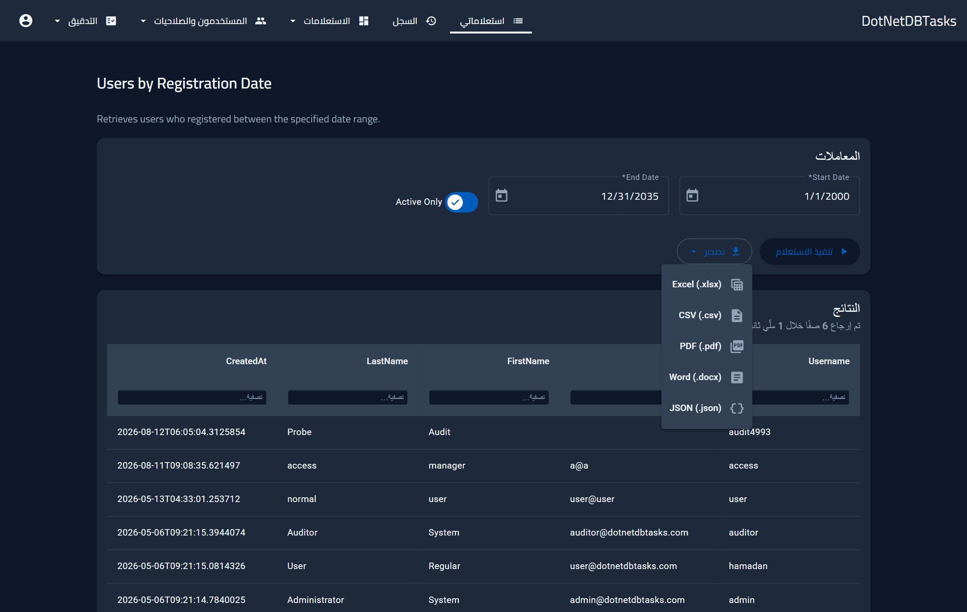
شكل 15. صِيَغ التصدير الخمس.
الصيغة | تُستخدم لـ
Excel (.xlsx) | مزيد من التحليل، وهي الخيار الافتراضي للبيانات الجدولية.
CSV (.csv) | التحميل إلى نظام آخر.
PDF (.pdf) | إرسال نسخة ثابتة قابلة للطباعة.
Word (.docx) | تقرير منسَّق. يستخدم قالب Word الخاص بالاستعلام إن رفع المسؤول واحدًا، وإلا فالقالب الافتراضي للنظام.
JSON (.json) | تغذية برنامج آخر.

٥.٦ الاستعلامات طويلة التنفيذ
الاستعلام الذي وسمه المسؤول بأنه طويل التنفيذ يُرسَل ليعمل في الخلفية بدل إبقاء الصفحة منتظرة. وأثناء تنفيذه يظهر مؤقّت للزمن المنقضي، وبجانبه زر إلغاء.
والإلغاء فعلي: فهو يوقف الجملة على قاعدة البيانات لا أن يترك الصفحة فحسب. ووُجد هذا الوضع كي لا تقطع بوابة الشبكة الاستعلامات البطيئة، ويبقى الحد الوحيد المطبَّق هو مهلة الاستعلام نفسه.

٥.٧ الاستعلامات التي تعدّل البيانات
قد يكون الاستعلام من نوع INSERT أو UPDATE أو DELETE. وتُنفَّذ هذه على مرحلتين لترى أثر التغيير قبل اعتماده.
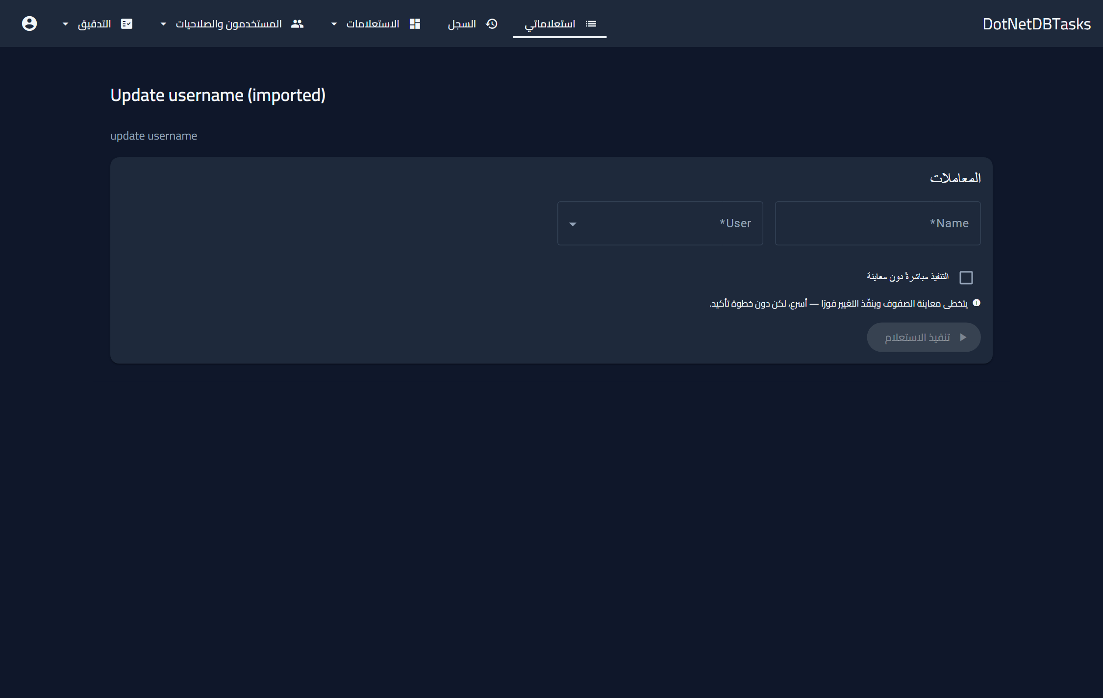
شكل 16. نموذج استعلام تعديل. يبدو كأي استعلام آخر، ويظهر الفرق بعد التنفيذ.
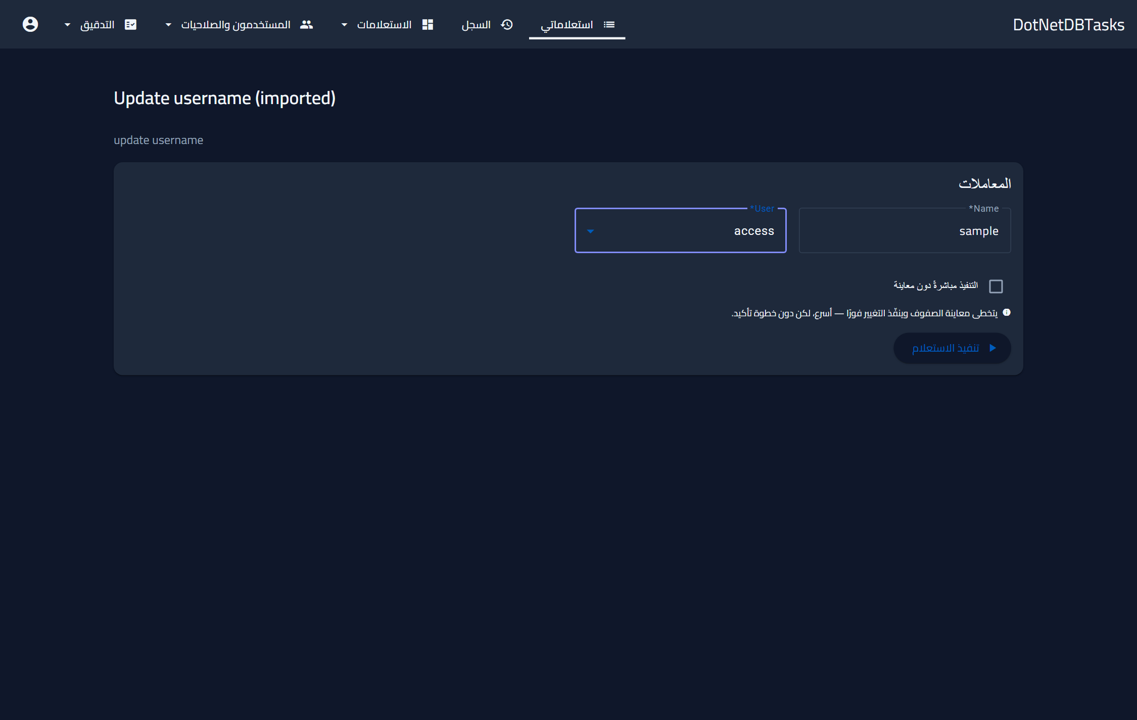
شكل 17. النموذج نفسه بعد تعبئة معاملاته.
- اضغط «تنفيذ». تُنفَّذ الجملة داخل معاملة يجري التراجع عنها — ولم يتغيّر شيء بعد.
- تعرض لوحة التأكيد عدد الصفوف التي ستتأثر، وتسرد في حالتَي UPDATE وDELETE الصفوف الفعلية التي ستتغيّر.
- اضغط «تأكيد واعتماد» للتنفيذ الفعلي، أو «إلغاء» للانصراف. والإلغاء يترك البيانات كما كانت تمامًا.
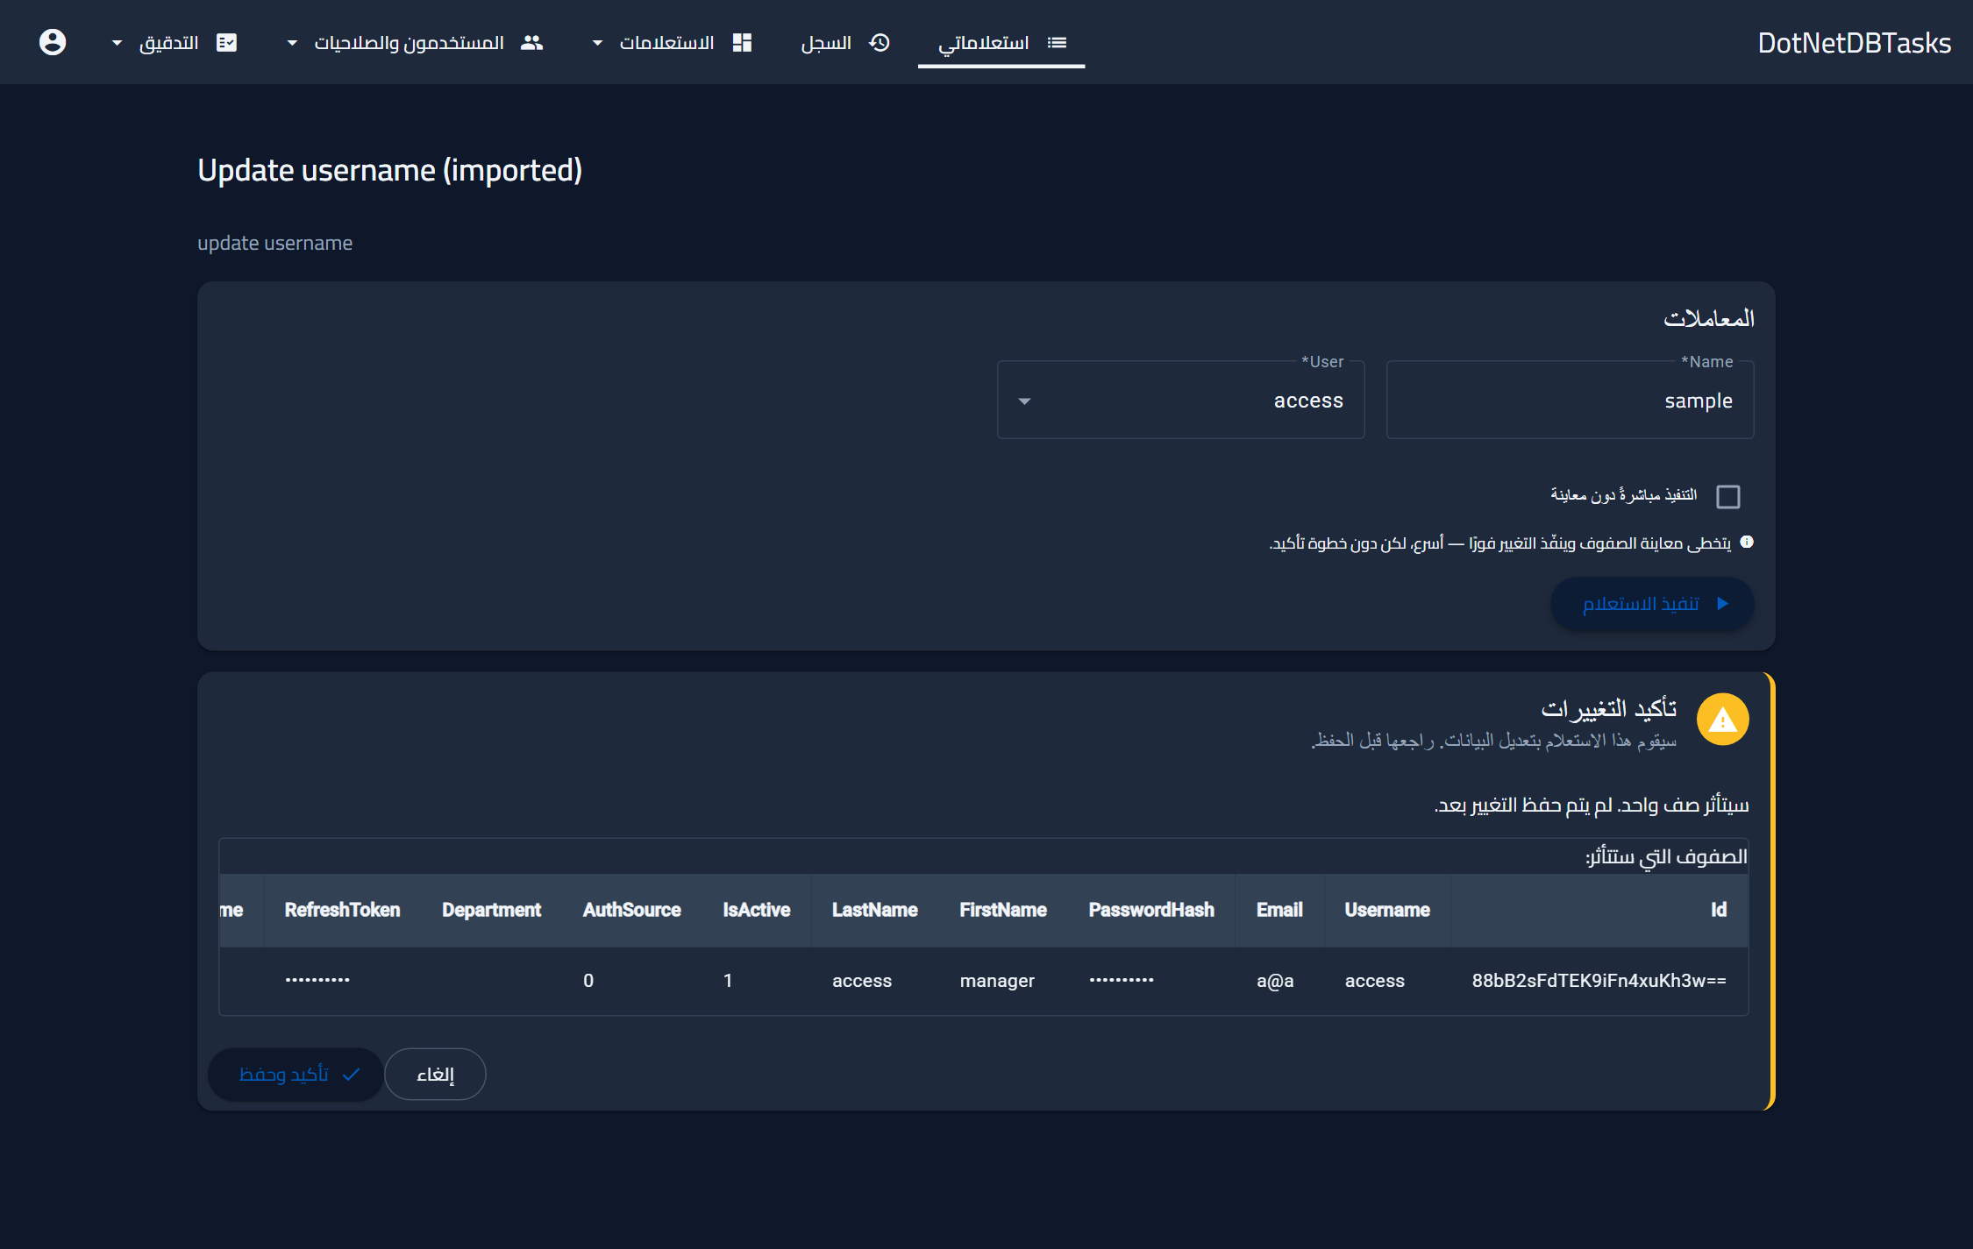
شكل 18. لوحة التأكيد. عدد الصفوف والصفوف نفسها ناتجة عن تنفيذ حقيقي جرى التراجع عنه.
ملاحظة. لا يُعتمد أي تغيير حتى تضغط «تأكيد واعتماد». وإغلاق الصفحة في مرحلة المعاينة آمن دائمًا.

٥.٨ التنفيذ دون معاينة
تكلّف المعاينة جولتين إضافيتين وقد تبطؤ على الجداول الكبيرة. وعندما يسمح المسؤول بذلك لاستعلام ما، يظهر مربع «التنفيذ مباشرة دون معاينة» فوق زر التنفيذ. ووضع علامة عليه يعتمد التغيير في خطوة واحدة — فيتحول الزر إلى الأحمر ويصبح «تنفيذ واعتماد»، ويحذّر التنبيه أسفله من غياب خطوة التأكيد.
تنبيه. مع وضع العلامة لا توجد فرصة ثانية. اتركه فارغًا ما لم تكن تنفّذ الاستعلام نفسه كثيرًا وتعرف بالضبط ما الذي يغيّره.

٥.٩ سجل تنفيذك
يسرد «السجل» كل استعلام نفّذته: متى، وبأي معاملات، وكم استغرق، وكم صفًّا أعاد، وهل نجح. ويعرض التنفيذ الفاشل رسالة الخطأ.
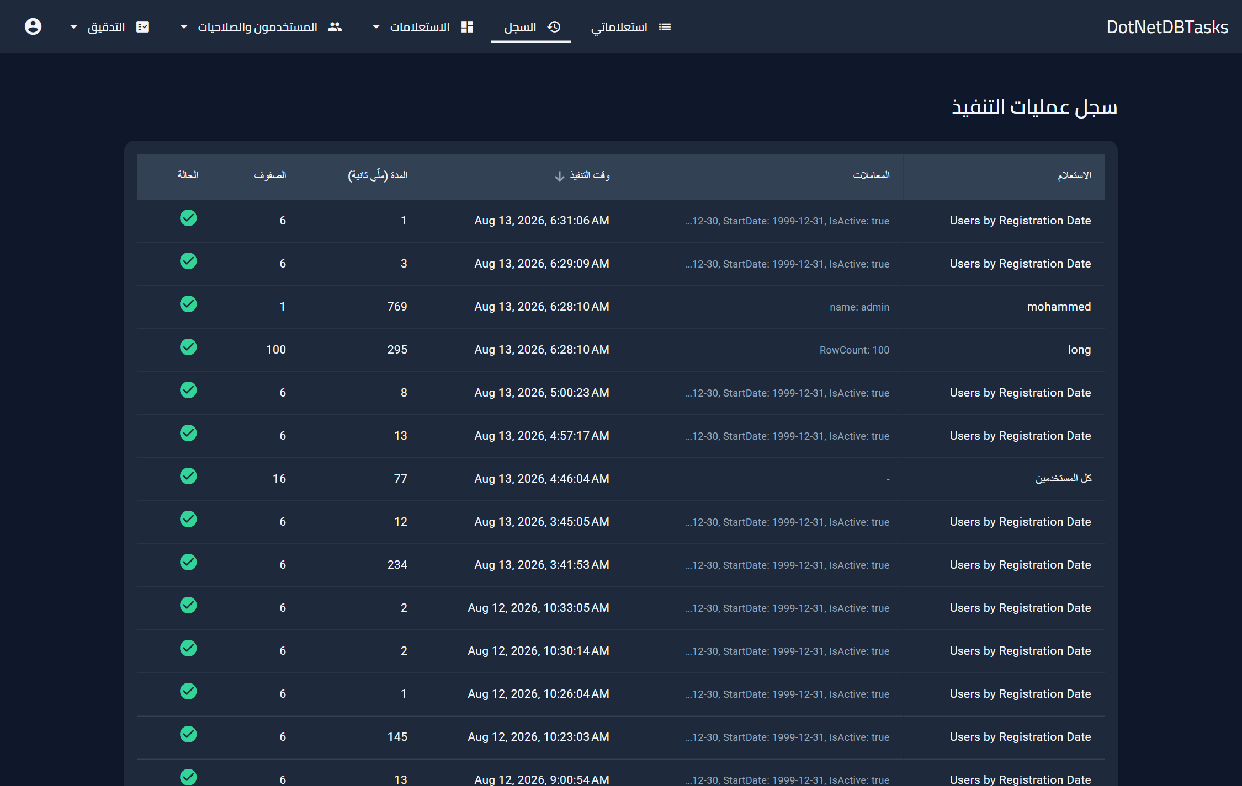
شكل 19. سجل تنفيذي. في عمليات UPDATE وDELETE يكون عدد الصفوف رابطًا يفتح القيم كما كانت قبل التغيير.

٥.١٠ حالة المهام المجدولة
إذا سمّاك المسؤول مشاهدًا لمهمة مجدولة ظهر عنصر «المهام المجدولة» في تنقلك. وهو يعرض وقت بدء كل تشغيل وحالته والمُشغِّل الذي بدأه والملفات التي أنتجها. ولا يمكنك تنزيل تلك الملفات إلا إذا سُمّيت أيضًا ضمن المخوَّلين بالتنزيل.

٦. إدارة الاستعلامات
لمن: المسؤولون. يرى مديرو الصلاحيات القائمة لكن دون إنشاء أو تعديل أو حذف أو تصدير.

٦.١ قائمة الاستعلامات
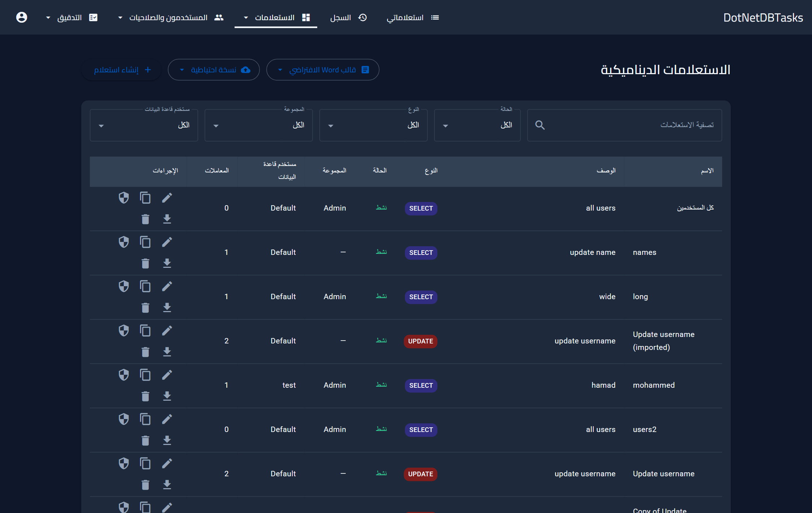
شكل 20. إدارة الاستعلامات. عوامل التصفية في الأعلى، وصف لكل استعلام، وإجراءات كل صف في طرفه.
الأعمدة هي: الاسم والوصف والنوع والحالة والمجموعة ومستخدم قاعدة البيانات وعدد المعاملات. وتضيّق خمسة عوامل تصفية القائمة، وتُحفظ عند مغادرة الصفحة والعودة إليها:
- البحث — يطابق الاسم والوصف والمجموعة واتصال قاعدة البيانات.
- الحالة — الكل أو نشط أو معطَّل.
- النوع — SELECT أو INSERT أو UPDATE أو DELETE أو أخرى.
- المجموعة — مجموعة واحدة، أو غير مُصنَّف.
- مستخدم قاعدة البيانات — اتصال قاعدة البيانات الذي يُنفَّذ الاستعلام من خلاله.
يظهر زر «مسح عوامل التصفية» كلما كان هناك ما يضيّق القائمة، حتى لا تُفهم تصفية محفوظة على أنها استعلامات مفقودة.
إجراء الصف | وظيفته | من يراه
تعديل | يفتح الاستعلام للتعديل | Admin
نسخ | يفتح نموذج الإنشاء معبّأً من هذا الاستعلام | Admin
إدارة الصلاحيات | إسناد الأدوار ومجموعات المستخدمين والمستخدمين | من يحمل «منح استعلام مفرد»
تصدير | ينزّل هذا الاستعلام كتعريف JSON | Admin
حذف | يحذف الاستعلام ومعاملاته وتخصيصات الوصول الخاصة به | Admin

٦.٢ إنشاء استعلام
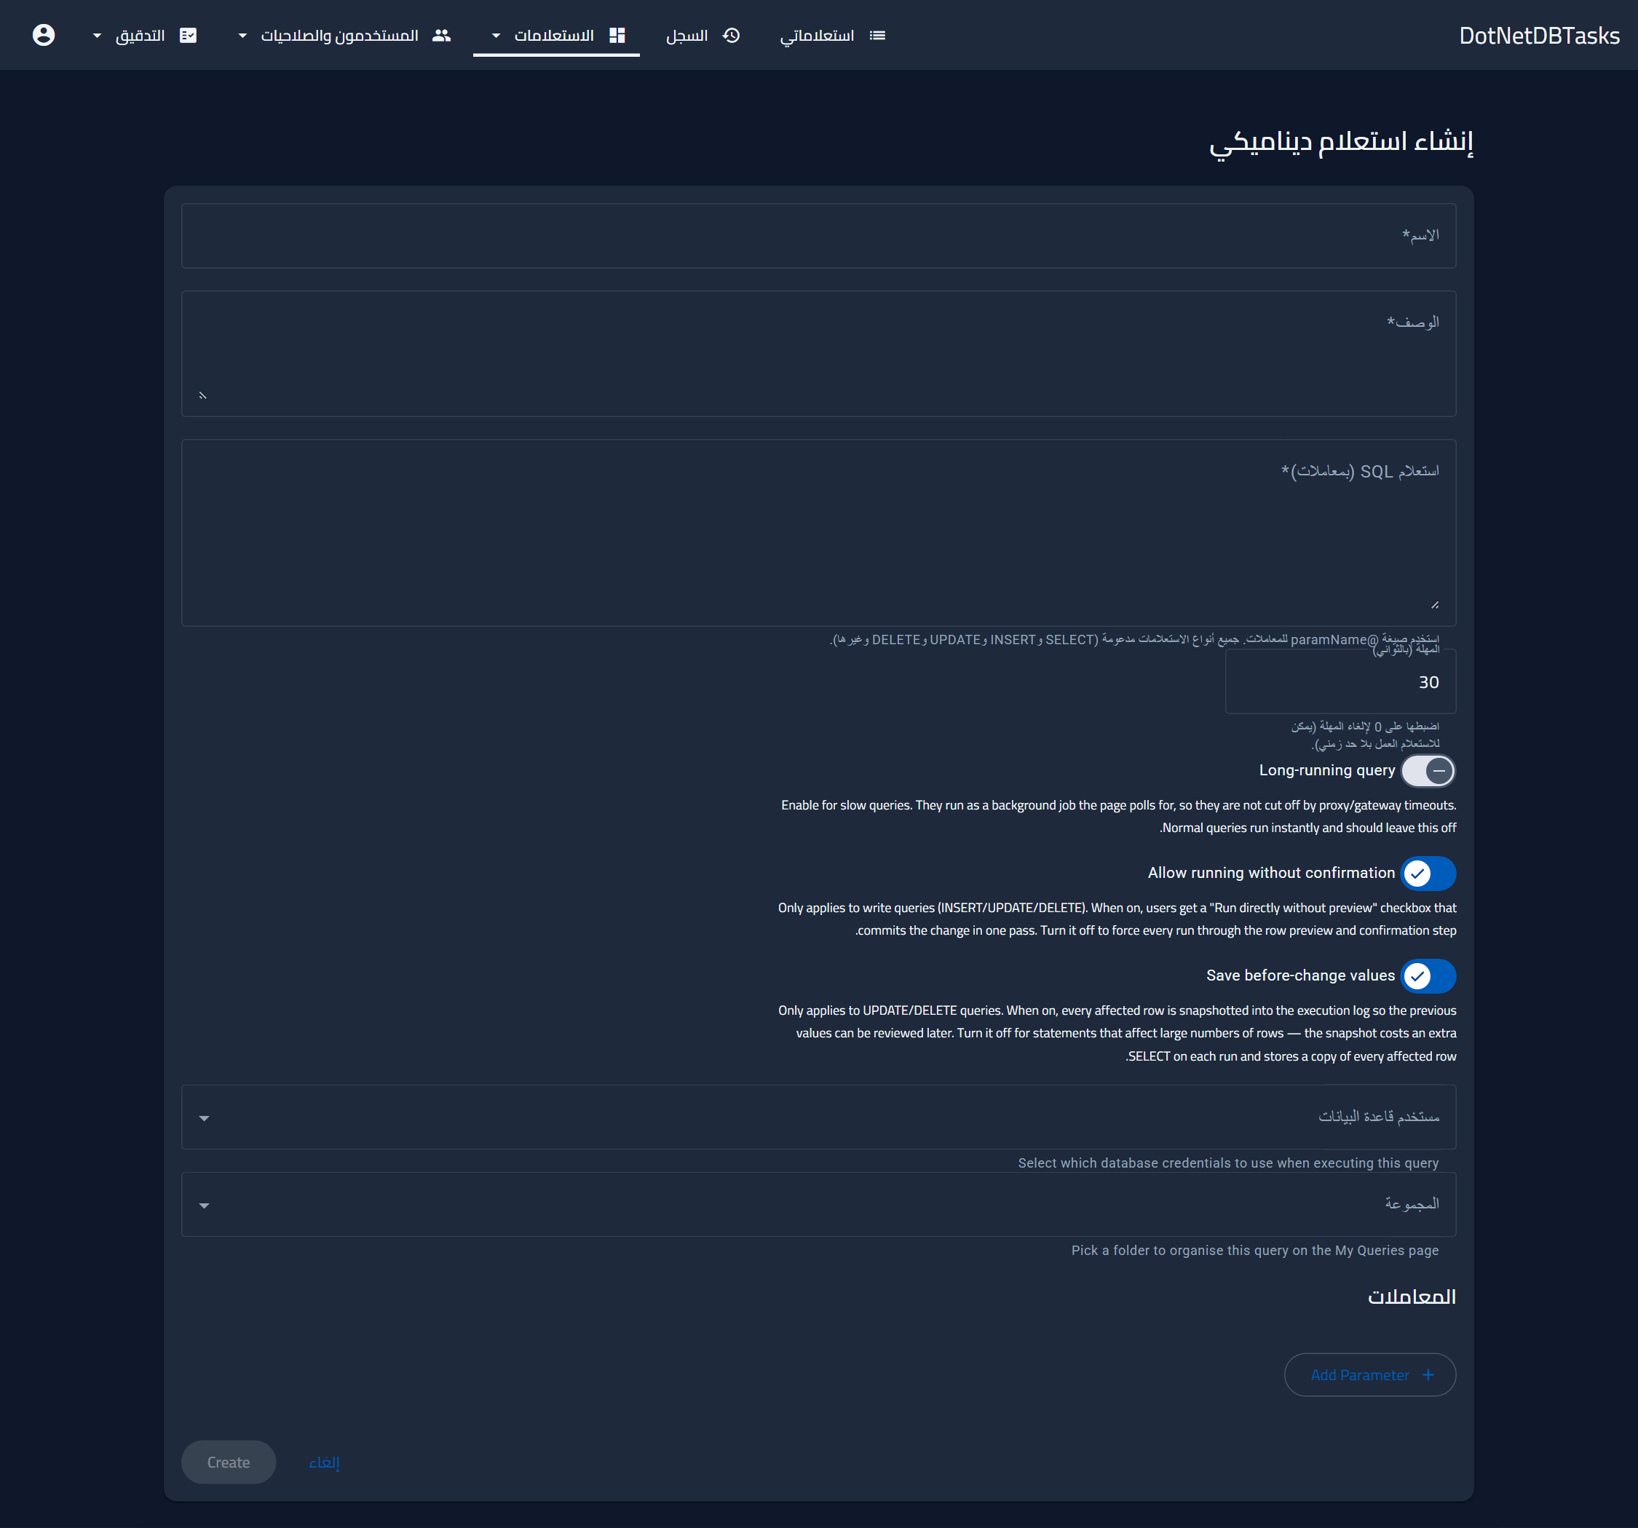
شكل 21. نموذج إنشاء استعلام ديناميكي.
الحقل | المعنى
الاسم | الاسم الذي يظهر للمستخدمين. مطلوب.
الوصف | يظهر تحت الاسم في صفحة «استعلاماتي». مطلوب.
استعلام SQL | نص الجملة. تُكتب المعاملات بالصيغة ‎@name‎. وجميع أنواع الجمل مدعومة.
المهلة (بالثواني) | المدة المسموح بها للتنفيذ. والقيمة ٠ تعني بلا حد.
استعلام طويل التنفيذ | ينفّذ الاستعلام كمهمة خلفية مع مؤقّت وزر إلغاء. يُستخدم للاستعلامات البطيئة، ويُترك معطَّلًا فيما عداها.
السماح بالتنفيذ دون تأكيد | لاستعلامات التعديل فقط. يتيح للمستخدمين مربع «التنفيذ مباشرة دون معاينة». وهو مفعَّل افتراضيًا.
حفظ القيم قبل التغيير | لجملتَي UPDATE وDELETE فقط. يخزّن كل صف متأثر بحالته السابقة مع سجل التنفيذ. وهو مفعَّل افتراضيًا، ويُعطَّل للجمل التي تمسّ أعدادًا كبيرة من الصفوف.
مستخدم قاعدة البيانات | الاتصال الذي يُنفَّذ الاستعلام من خلاله. ويستخدم الخيار الافتراضي اتصال النظام.
المجموعة | المجلد الذي يظهر الاستعلام تحته في «استعلاماتي».
نشط | عند التعديل فقط. ولا يستطيع أحد تنفيذ استعلام معطَّل.

ملاحظة. يُستنتج نوع الجملة من نص SQL عند الحفظ، ولا يُؤخذ من اختيارك — فلا يمكن أن يتعارض عمود «النوع» ولا معاينة استعلام التعديل مع النص الذي يصفانه.

٦.٣ تعريف المعاملات
يضيف زر «إضافة معامل» بطاقة معامل. ويحتاج كل معامل إلى اسم — وهو ‎@name‎ المستخدم في نص SQL — واسم عرض، وهو التسمية التي يراها المستخدم.
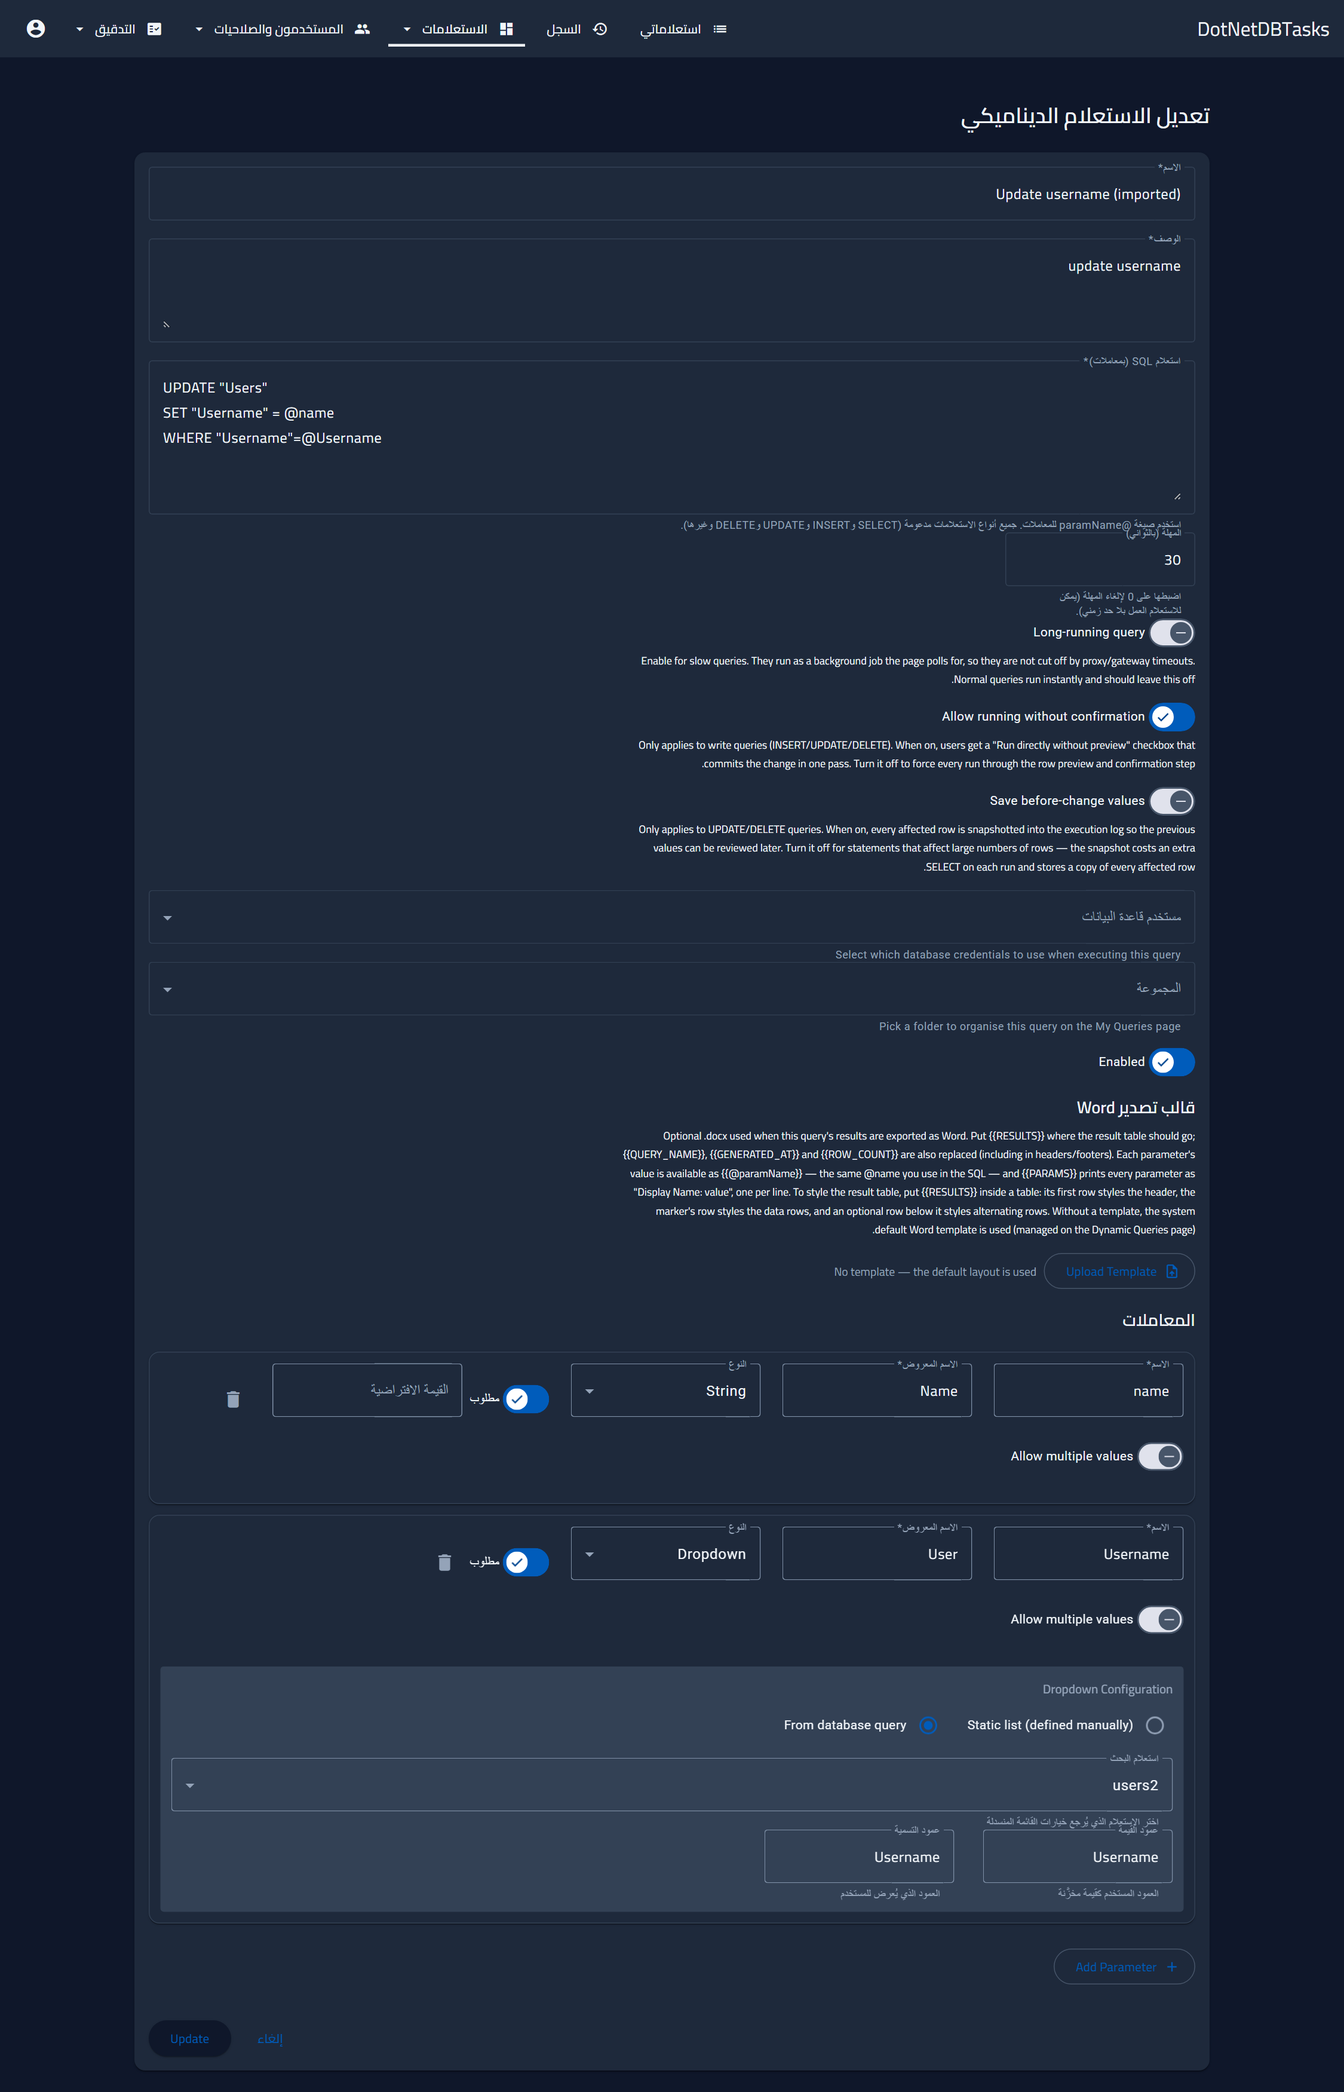
شكل 22. محرر المعاملات، ويظهر فيه معامل قائمة منسدلة تأتي خياراته من استعلام آخر.
- النوع — نص أو رقم أو تاريخ أو قيمة منطقية أو قائمة منسدلة.
- مطلوب — لا يستطيع المستخدم تنفيذ الاستعلام حتى يعبّئه.
- القيمة الافتراضية — تُعبَّأ مسبقًا للمستخدم ويظل بإمكانه تغييرها.
- السماح بقيم متعددة — للنص والقائمة المنسدلة فقط. يزوّد المستخدم عدة قيم فيطابق الاستعلام أيًّا منها، ويُكتب نص SQL بالصيغة ‎WHERE col IN (@name)‎.

معاملات القوائم المنسدلة
يستمد معامل القائمة المنسدلة خياراته من أحد مصدرين:
- قائمة ثابتة — أزواج تسمية/قيمة تكتبها بنفسك. فالقيمة هي ما يصل إلى نص SQL، والتسمية هي ما يقرأه المستخدم.
- من استعلام قاعدة بيانات — اختر استعلامًا محفوظًا آخر وحدّد العمود الذي يعطي القيمة والعمود الذي يعطي التسمية. وتُجلب القائمة محدَّثة في كل مرة يُفتح فيها النموذج.

٦.٤ قوالب تصدير Word
عندما يصدّر المستخدم النتائج إلى Word يأتي التنسيق من قالب. وقد يحمل الاستعلام قالبه الخاص، وإلا استُخدم القالب الافتراضي للنظام.
- لكل استعلام — ارفع ملف ‎.docx‎ من نموذج تعديل الاستعلام. ويظهر زرّا التنزيل والإزالة بمجرد إرفاق قالب.
- الافتراضي للنظام — قائمة «قالب Word الافتراضي» في صفحة الاستعلامات.
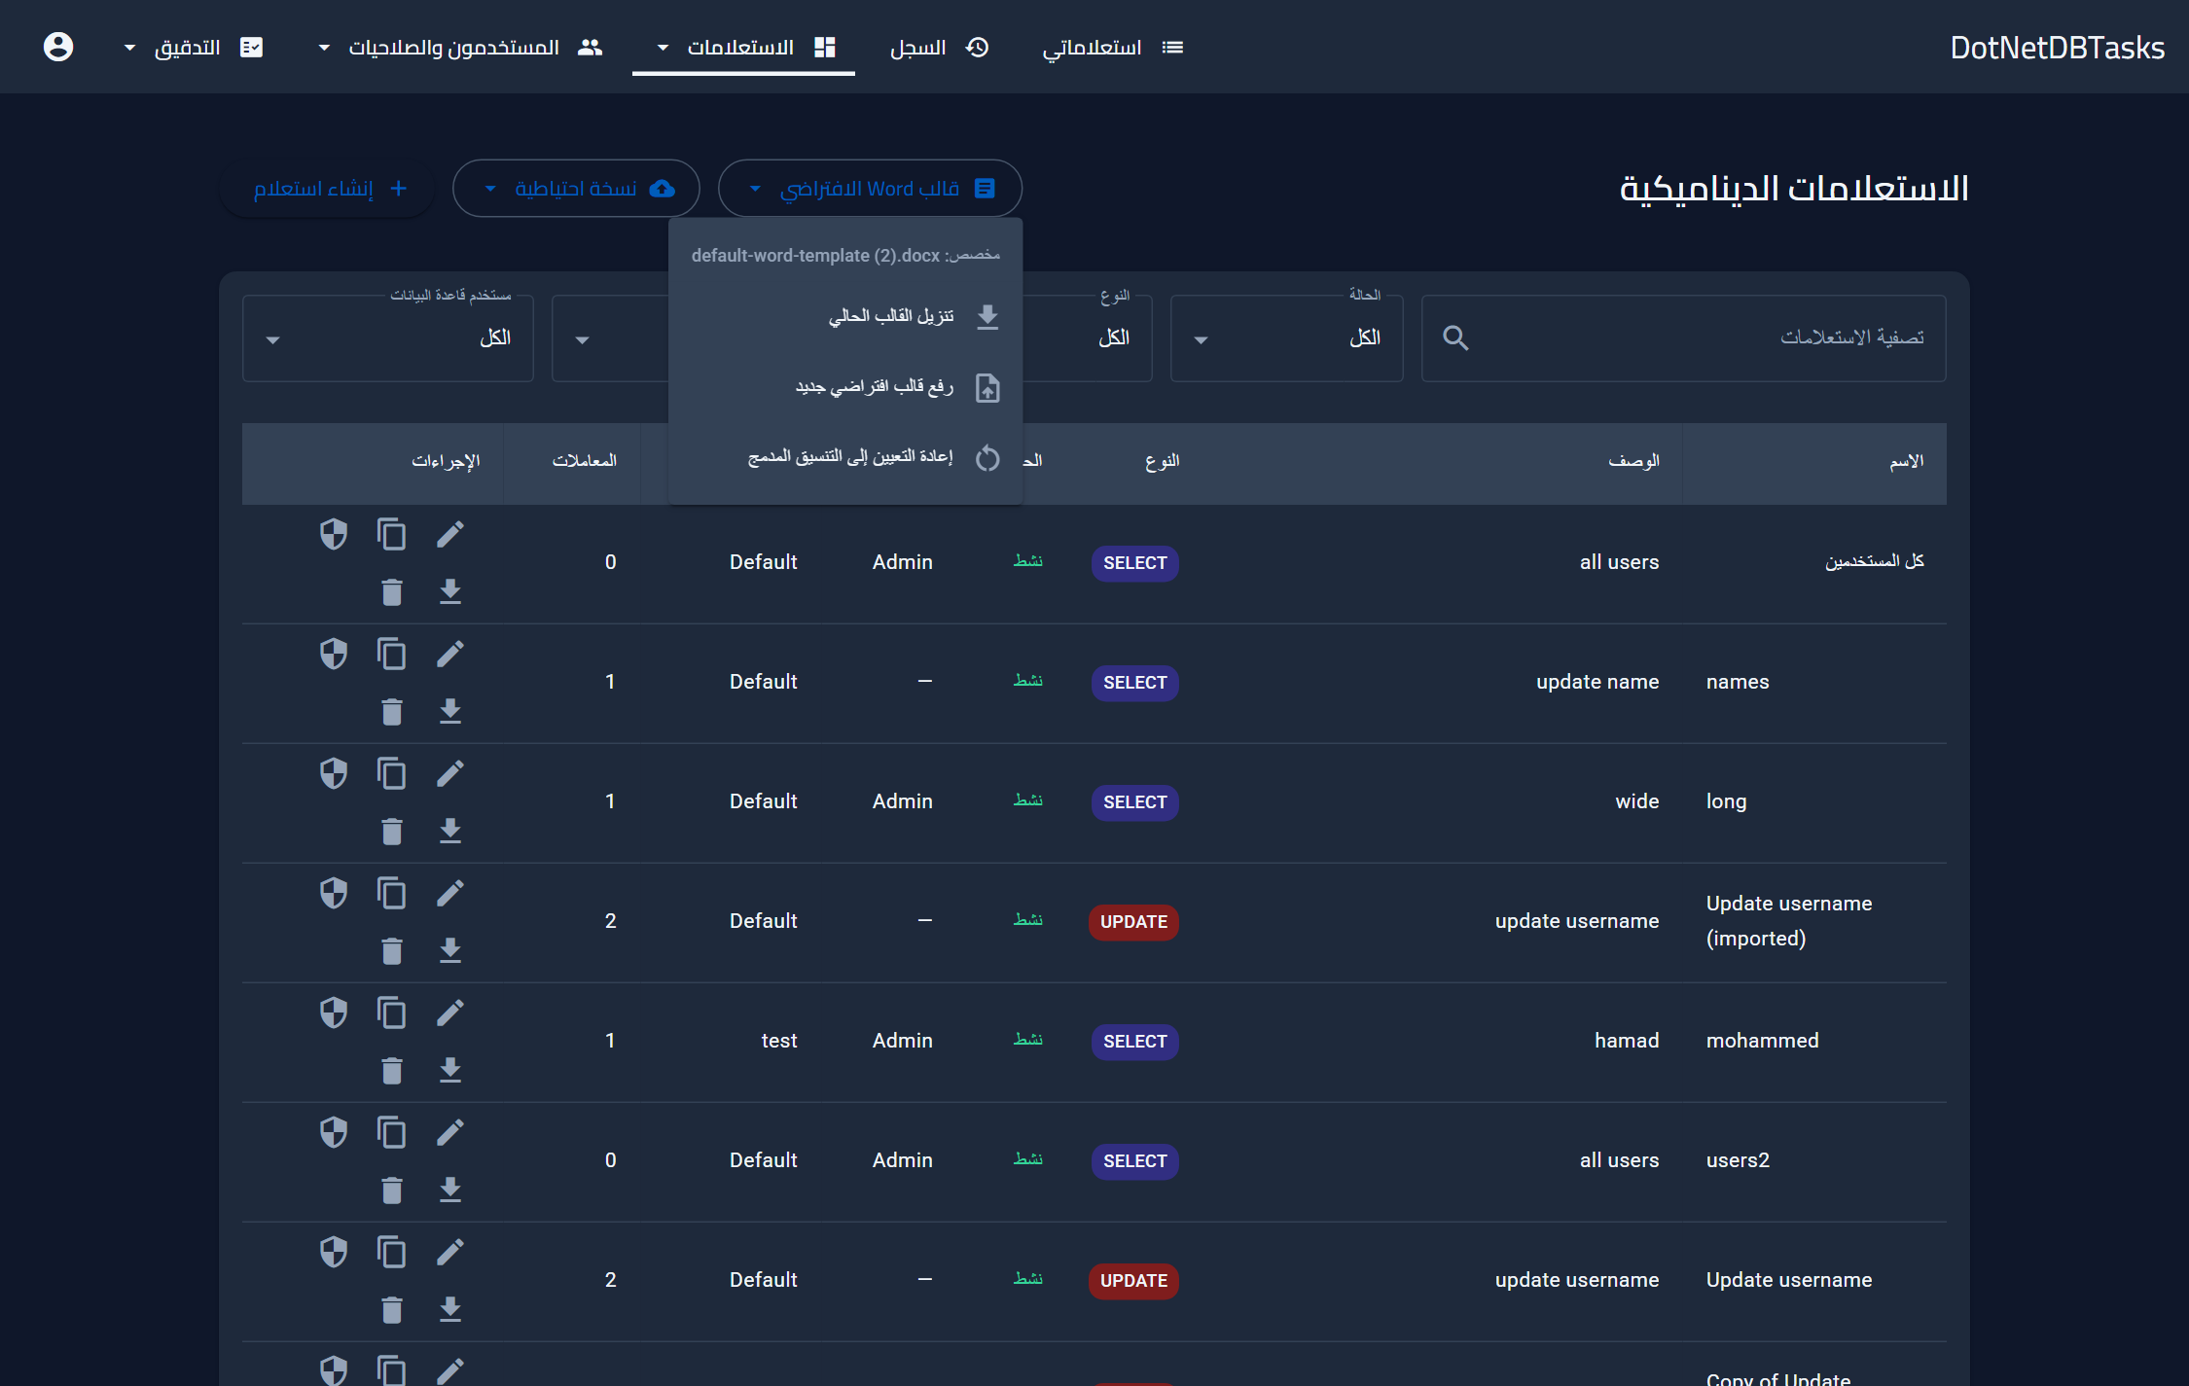
شكل 23. قائمة «قالب Word الافتراضي». ويبيّن السطر العلوي ما إذا كان المستخدَم حاليًا هو التنسيق المدمج أم قالب مرفوع.
تُستبدل هذه العلامات داخل القالب عند إنشاء الملف:
العلامة | تُستبدل بـ
{{RESULTS}} | جدول النتائج. ضعها داخل جدول للتحكم في التنسيق: الصف الذي فوقها ينسّق الترويسة، وصفها هي ينسّق صفوف البيانات، والصف الذي تحتها ينسّق الصفوف المتناوبة.
{{QUERY_NAME}} | اسم الاستعلام.
{{GENERATED_AT}} | وقت إنشاء الملف.
{{ROW_COUNT}} | عدد الصفوف.
{{@paramName}} | القيمة التي أدخلها المستخدم لذلك المعامل.
{{PARAMS}} | كل معامل بصيغة «اسم العرض: القيمة»، واحد في كل سطر.

وتُستبدل العلامات في الرؤوس والتذييلات أيضًا.

٦.٥ النسخ الاحتياطي للاستعلامات واستعادتها
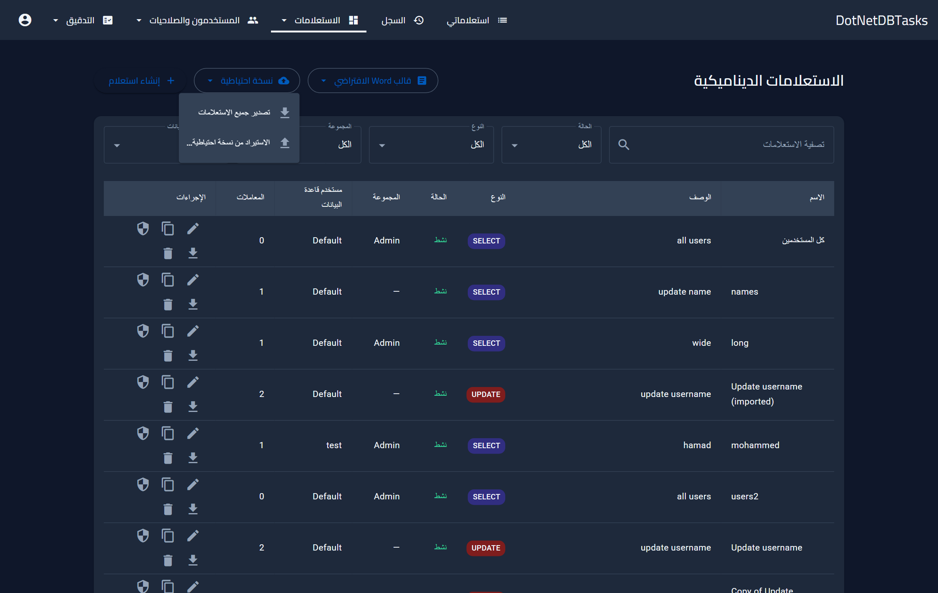
شكل 24. قائمة «نسخة احتياطية» في صفحة الاستعلامات.
- تصدير جميع الاستعلامات — ينزّل كل الاستعلامات في ملف JSON واحد.
- تصدير (إجراء الصف) — ينزّل استعلامًا واحدًا بصيغة JSON.
- الاستيراد من نسخة احتياطية… — يستعيد من ملف تصدير. للمسؤولين فقط.
يشير كل ما في ملف التصدير إلى السجلات المرتبطة بالاسم لا بالمعرّف الداخلي، فيمكن استعادة النسخة الاحتياطية على تثبيت مختلف:
المرجع | عند الاستيراد
مجموعة الاستعلامات | تُطابَق بالاسم، وتُنشأ إن لم تكن موجودة.
اتصال قاعدة البيانات | يُطابَق بالاسم. وإن كان مفقودًا وُضع الاستعلام على الاتصال الافتراضي مع تنبيه.
الأدوار والمستخدمون | تُطابَق بالاسم، وتُسقَط التخصيصات غير المطابقة مع الإبلاغ عنها.
مجموعات المستخدمين | تُطابَق بالاسم، وتُسقَط المنوحات لمجموعة غير موجودة هنا مع الإبلاغ عنها. ولا تُصدَّر عضوية المجموعات إطلاقًا.
استعلام مصدر القائمة المنسدلة | يُحلّ بعد وجود كل استعلامات الملف، فتستطيع القائمة المنسدلة الإشارة إلى استعلام آخر من النسخة نفسها.

ملاحظة. لا يستبدل الاستيراد شيئًا أبدًا. فالاستعلام الذي يحمل اسمًا مستخدَمًا يُستورد باسم «الاسم (imported)»، فيُلغى الاستيراد الخاطئ بحذف ما أضافه. وتسرد نافذة النتيجة كل ما استُورد وما أُعيدت تسميته وكل مرجع تعذّر حلّه.

تنبيه. لا تُكتب كلمات مرور قواعد البيانات في ملف التصدير إطلاقًا — بل اسم الاتصال فقط. وبعد الاستعادة على تثبيت جديد، أنشئ الاتصال هناك ببيانات اعتماده الخاصة، ويعيد تطابق الاسم ربطه.

٧. مجموعات الاستعلامات
لمن: ينشئها المسؤولون ويعدّلونها، ويمنح مديرو الصلاحيات الوصول إليها.
مجموعة الاستعلامات مجلد. تنظّم صفحة «استعلاماتي» للمستخدمين، والأهم أنها وحدة الصلاحية التي يعمل بها مدير الصلاحيات: فمنح المجموعة يمنح كل استعلام داخلها.
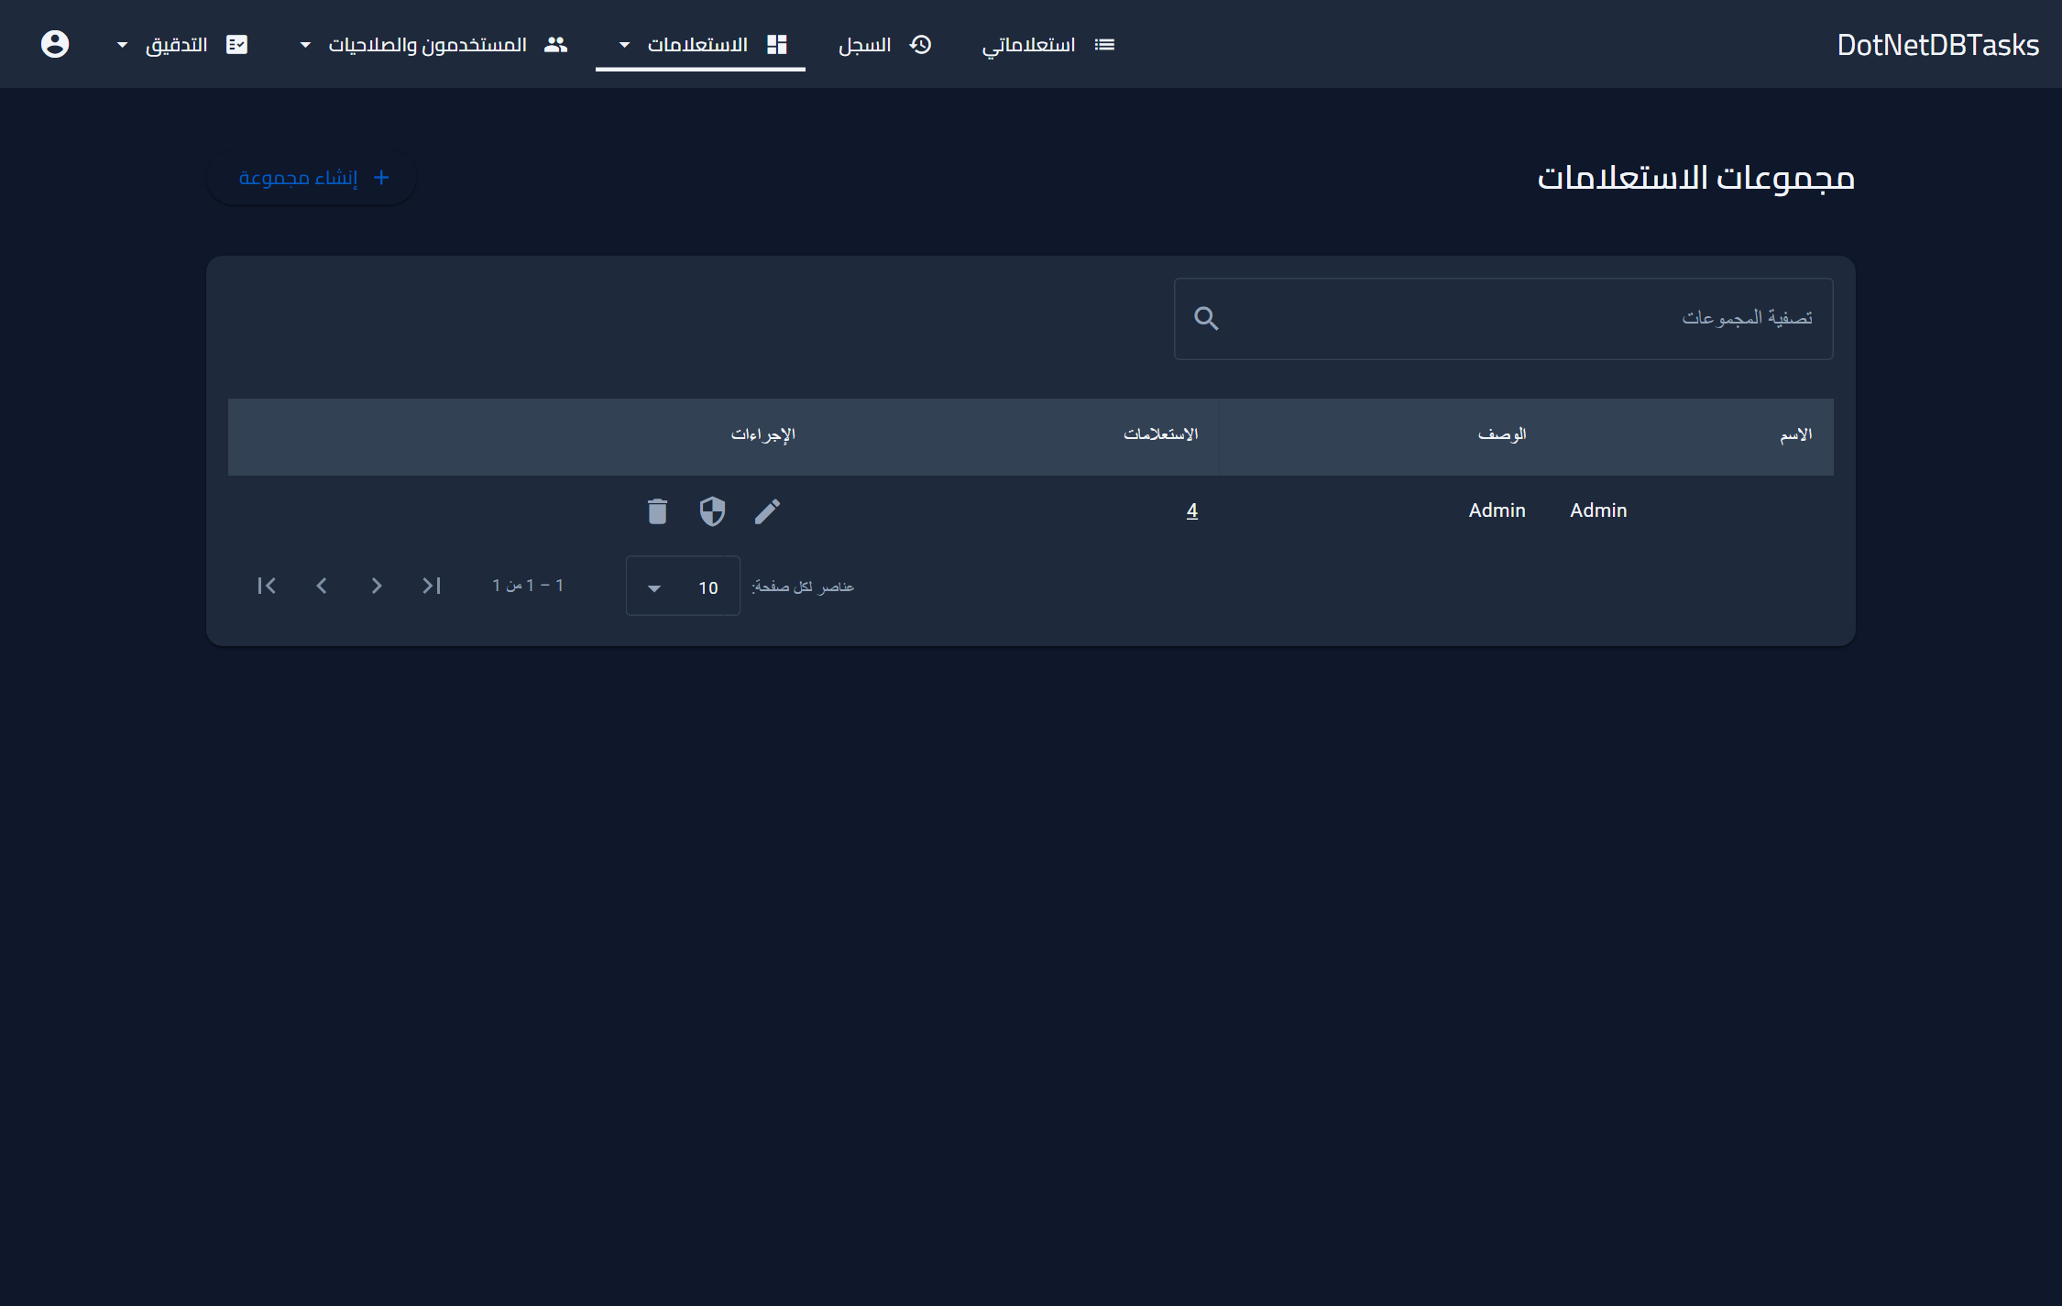
شكل 25. مجموعات الاستعلامات. يعدّ عمود «الاستعلامات» ما في كل مجموعة ويرتبط بالقائمة مُصفّاة على تلك المجموعة.
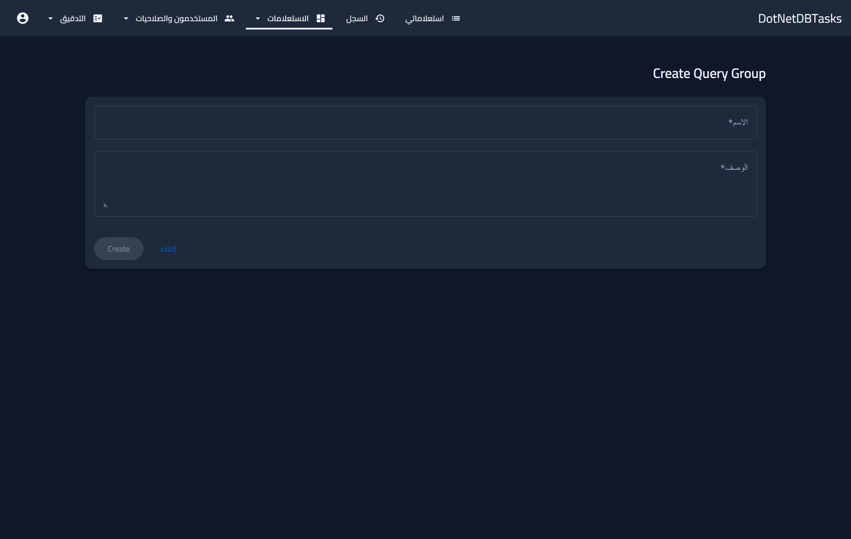
شكل 26. إنشاء مجموعة: اسم ووصف.
ملاحظة. حذف المجموعة لا يحذف استعلاماتها. فهي تبقى وتصبح غير مُصنَّفة.

٨. منح الصلاحيات
لمن: المسؤولون ومديرو الصلاحيات.

٨.١ صلاحية استعلام مفرد
تفتح أيقونة الدرع في صف الاستعلام صفحة «إدارة صلاحيات الاستعلام»، وفيها ثلاثة تبويبات. ويُحفظ كل تبويب على حدة — فالزر داخل التبويب يحفظ ذلك التبويب وحده.
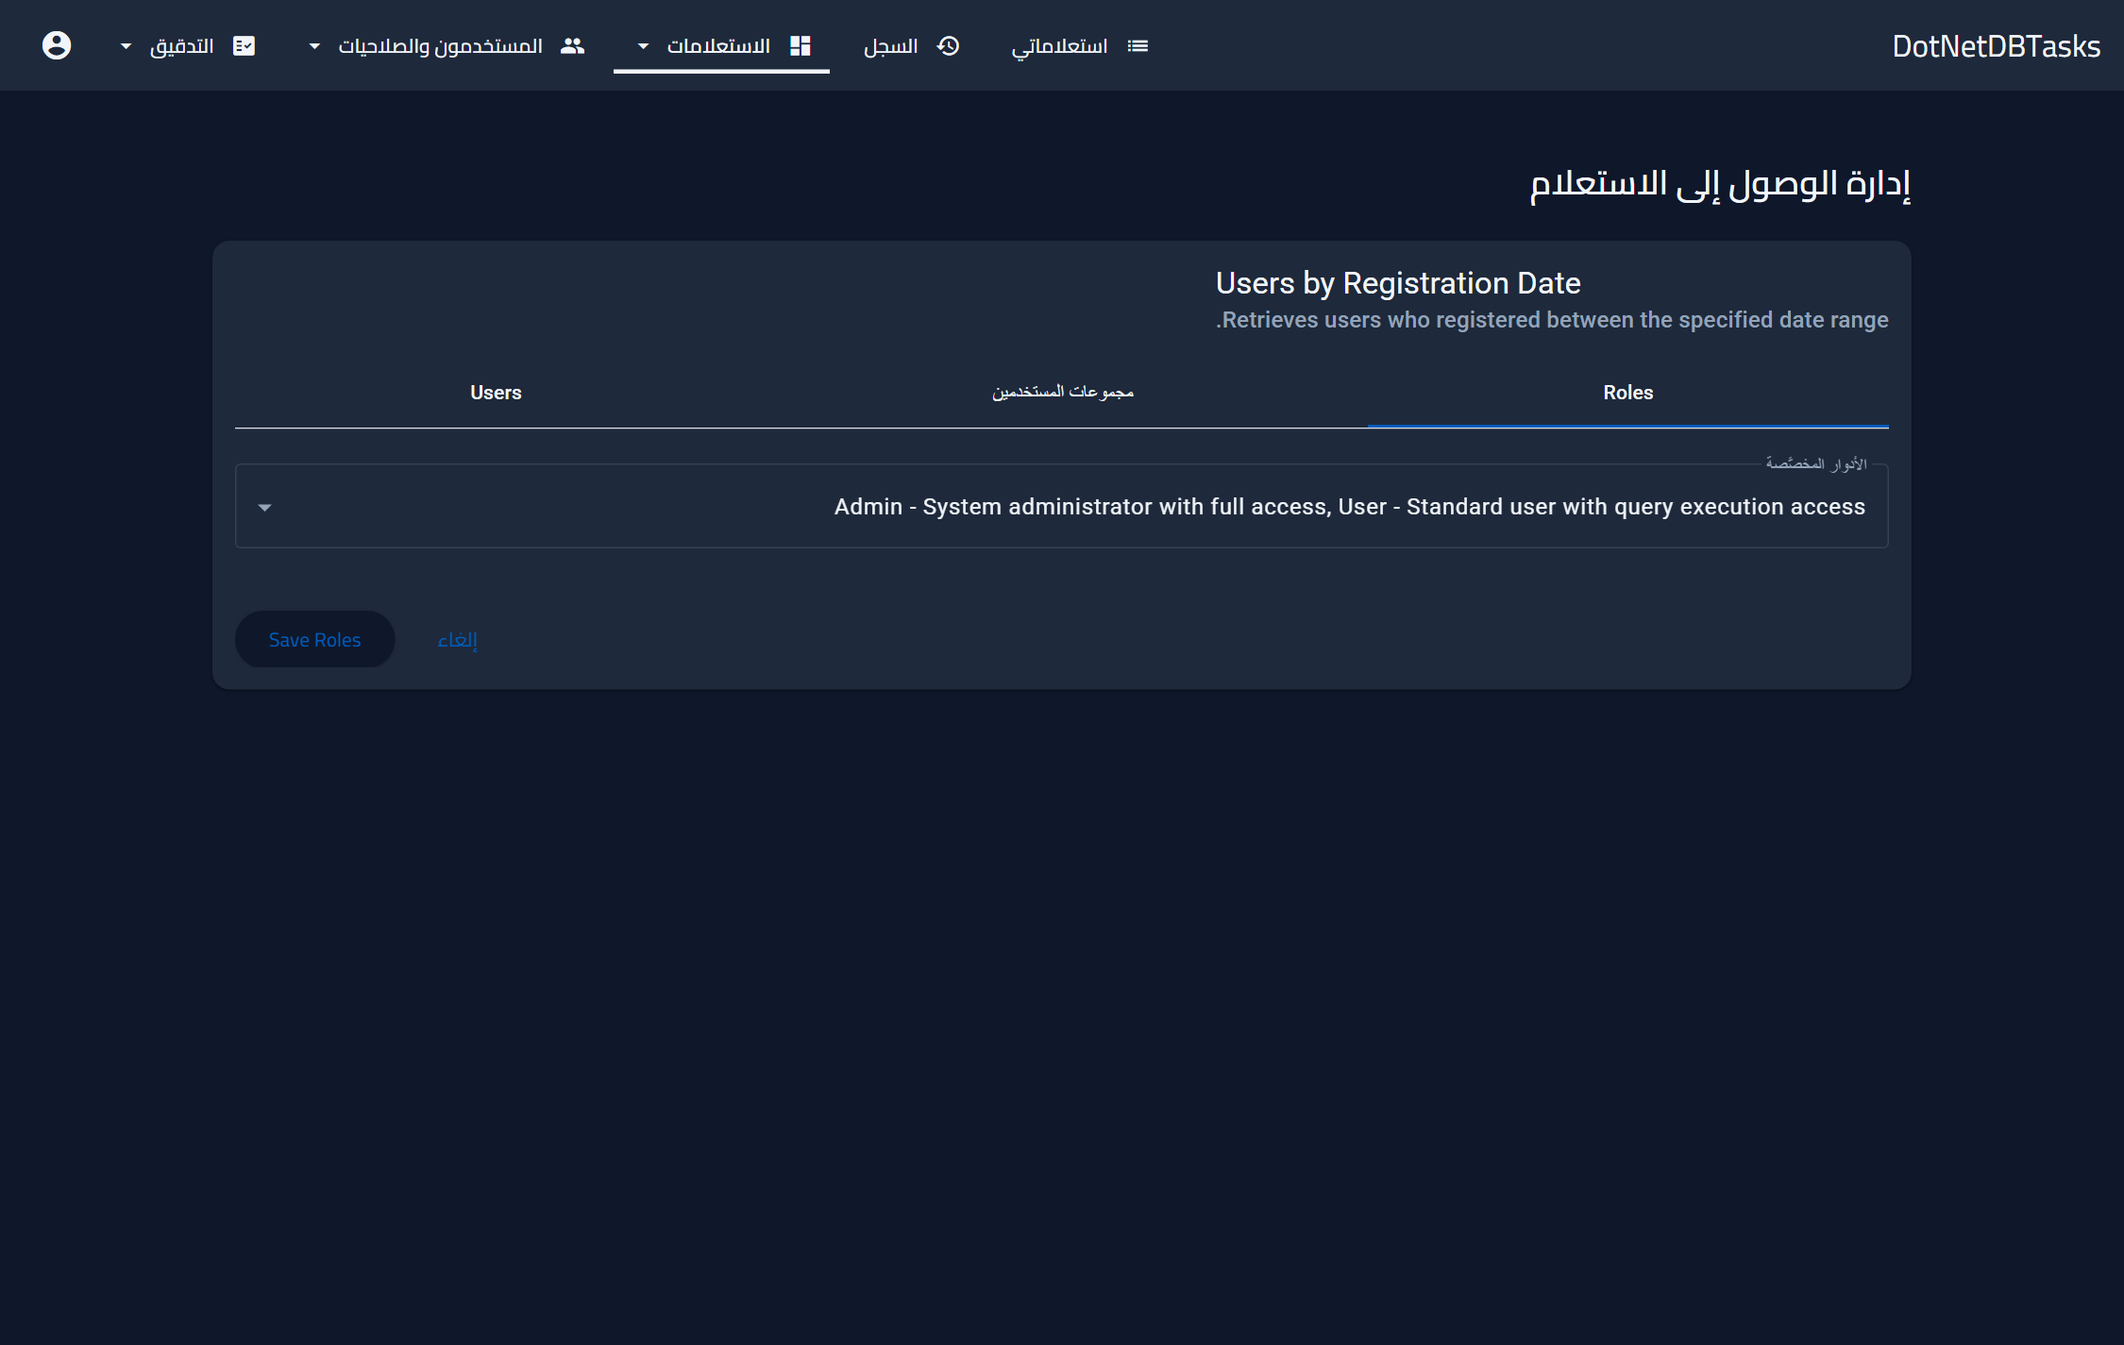
شكل 27. تبويب الأدوار. ولا يظهر Auditor وAccessManager عمدًا: فلا يمكن منح أيٍّ منهما استعلامًا.
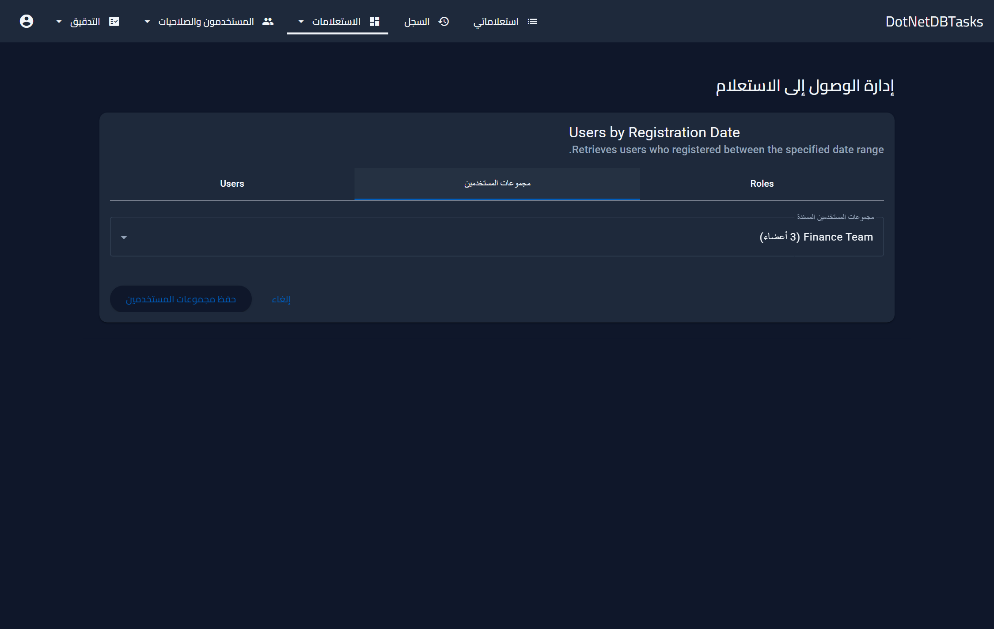
شكل 28. تبويب مجموعات المستخدمين. ويحصل على الاستعلام كل عضو في مجموعة مدرجة هنا، ويظهر عدد الأعضاء بجانب كل مجموعة.
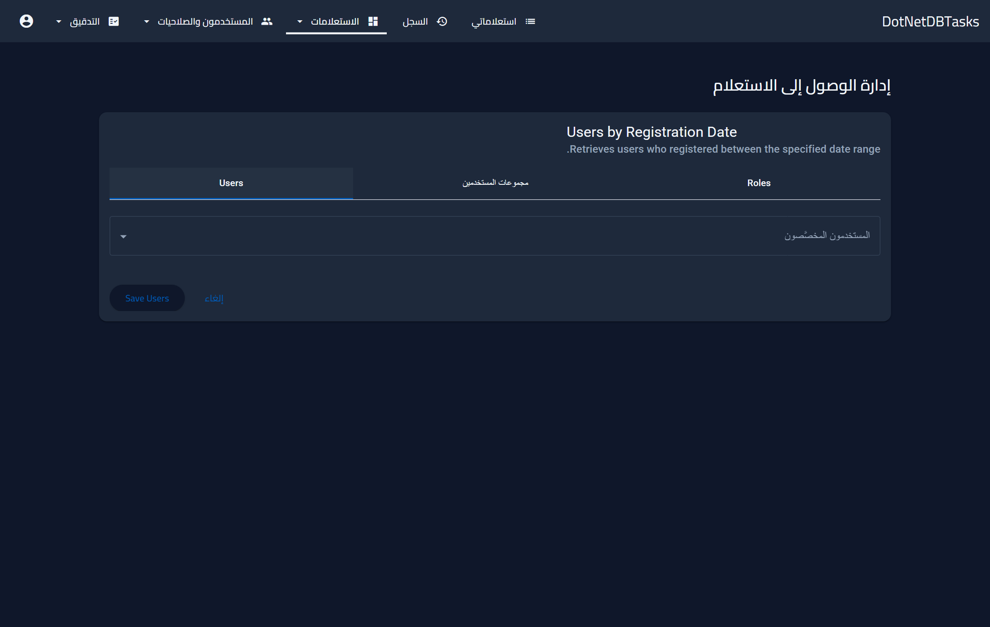
شكل 29. تبويب المستخدمين، لمنح الاستعلام لأشخاص بأعيانهم.

٨.٢ صلاحية المجموعة
تعمل صفحة «إدارة صلاحيات المجموعة» بالطريقة نفسها وبالتبويبات الثلاثة نفسها، وتسري على كل استعلام في المجموعة. وهي الصفحة التي يستخدمها مدير الصلاحيات افتراضيًا.
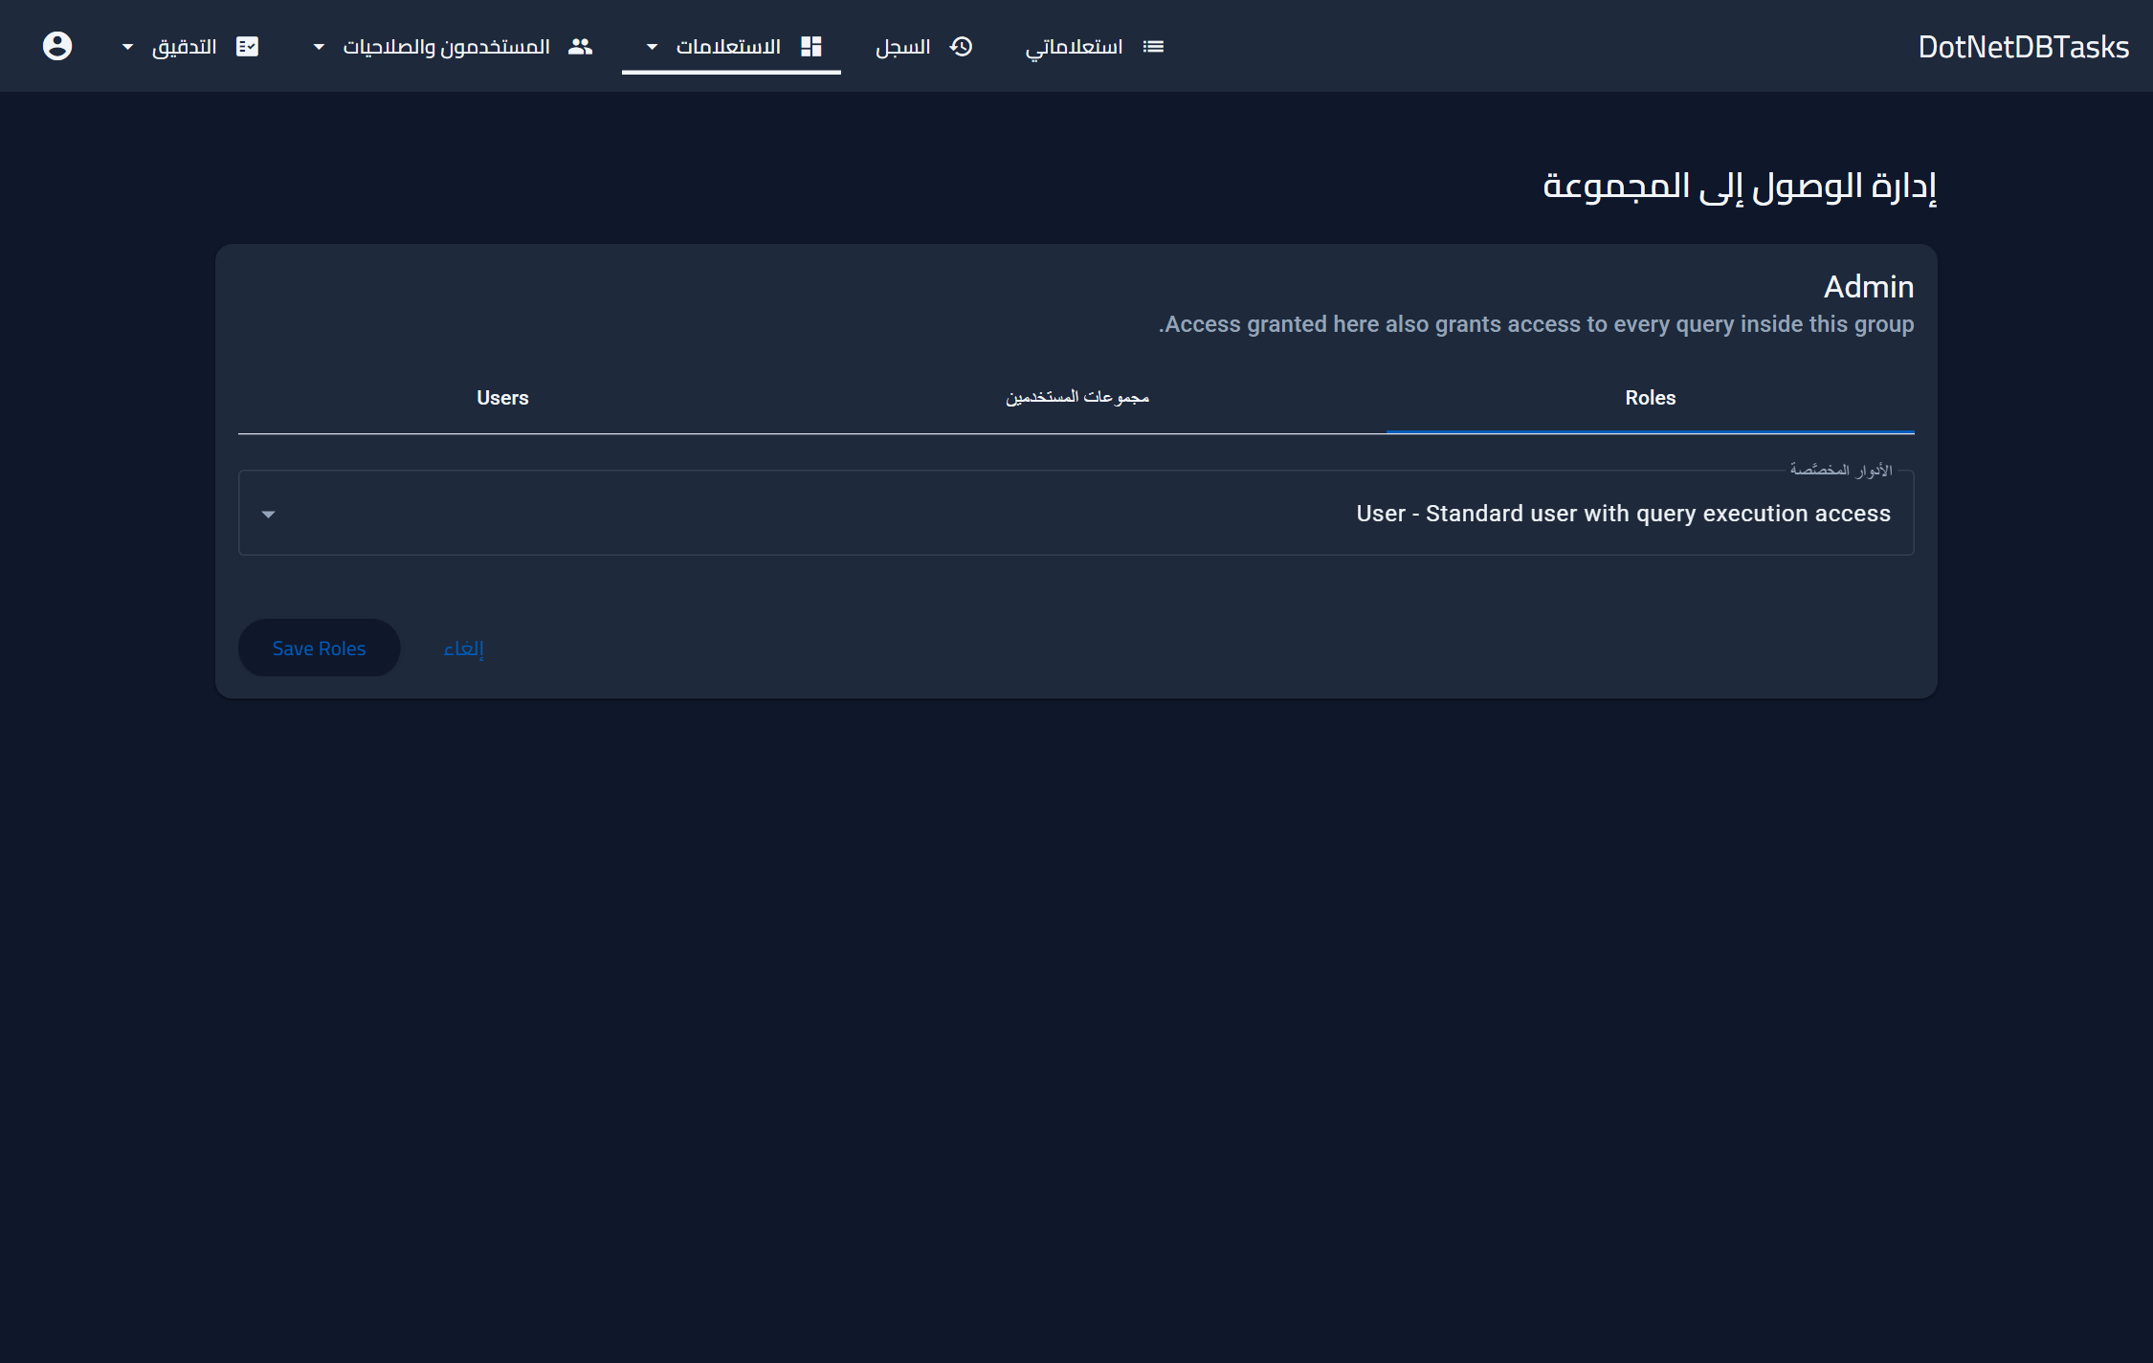
شكل 30. إدارة صلاحيات المجموعة.

٨.٣ كيف تتجمّع الأذونات
تتراكم الأذونات ولا يوجد «منع». فيصل المستخدم إلى الاستعلام إذا تحقّق أي مما يلي: أن يكون دور يحمله ممنوحًا الاستعلام أو مجموعته، أو أن تكون مجموعة مستخدمين ينتمي إليها ممنوحة إياه، أو أن يُمنح باسمه، أو أن يكون مسؤولًا. وإزالة طريق واحد تبقي البقية قائمة — ولإزالة الصلاحية تمامًا راجع التبويبات الثلاثة على الاستعلام وعلى مجموعته معًا، وراجع أعضاء أي مجموعة مُنِحت إياه.

٩. المهام المجدولة
لمن: ينشئها المسؤولون ويشغّلونها، ويطّلع عليها المدققون، ويرى المستخدمون المسمَّون حالتها.
تنفّذ المهمة المجدولة استعلامًا أو أكثر تلقائيًا وفق جدول زمني، وتكتب النتائج في ملفات على الخادم.

٩.١ قائمة المهام
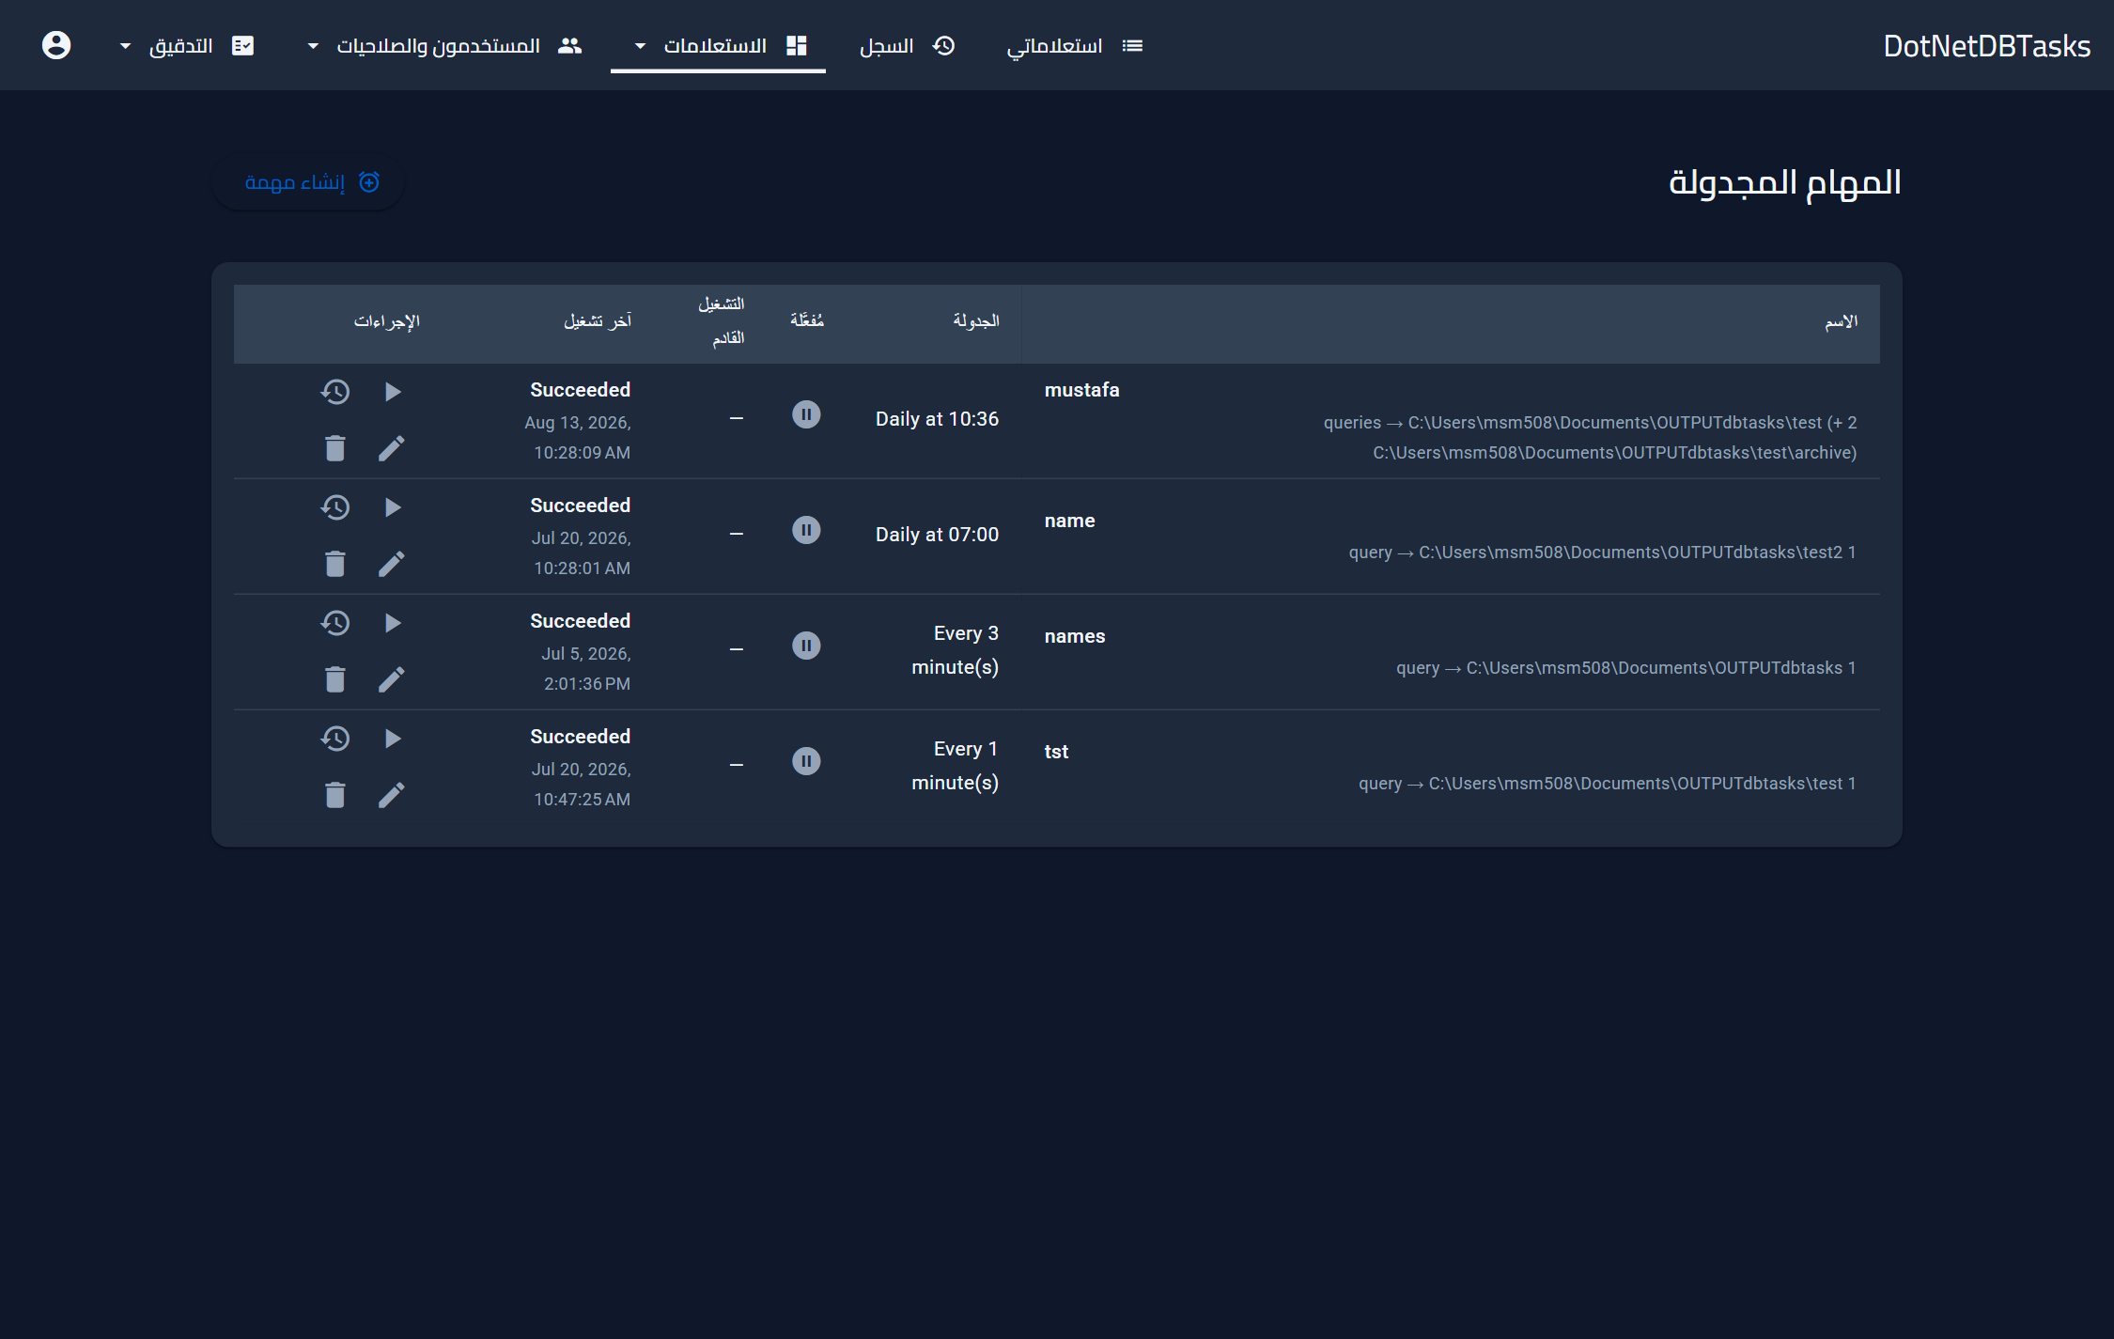
شكل 31. المهام المجدولة، مع وقتَي التشغيل التالي والأخير لكل مهمة.
- تشغيل الآن — يبدأ المهمة فورًا دون انتظار مُشغِّل.
- سجل التشغيل — يفتح سجل عمليات التشغيل السابقة.
- تعديل/حذف — للمسؤولين فقط. وحذف المهمة يحذف سجل تشغيلها أيضًا.
- مفعَّلة — المهمة المعطَّلة تحتفظ بتعريفها لكن لا يعمل أي مُشغِّل.

٩.٢ إنشاء مهمة
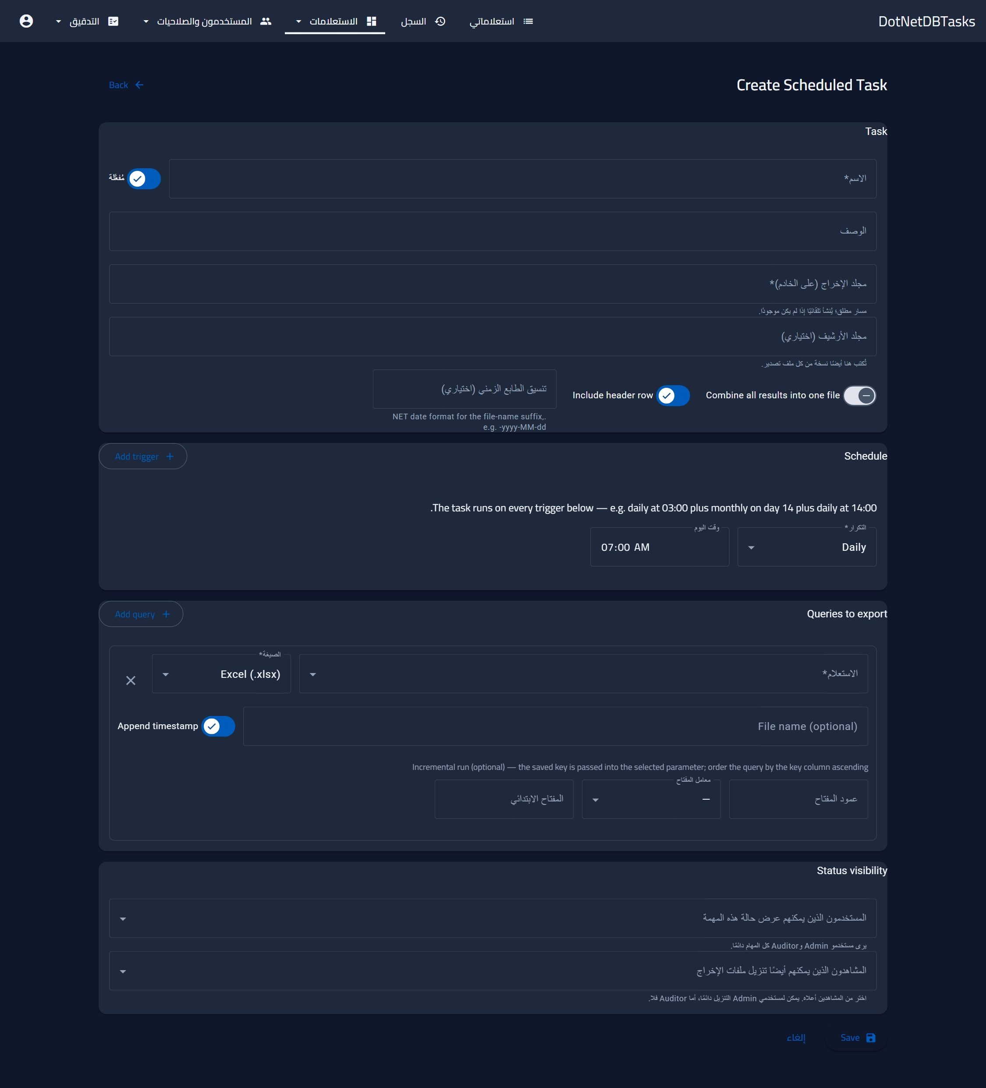
شكل 32. نموذج إنشاء مهمة مجدولة.

المهمة
الحقل | المعنى
الاسم | يعرّف المهمة. مطلوب.
مجلد المخرجات | مسار مطلق على الخادم تُكتب فيه الملفات. ويُنشأ تلقائيًا إن لم يكن موجودًا. مطلوب.
مجلد الأرشيف | اختياري. وتُكتب فيه نسخة من كل ملف أيضًا.
دمج كل النتائج في ملف واحد | يلحق نتيجة كل استعلام في ملف واحد، بترتيب الاستعلامات.
تضمين صف الترويسة | تعطيله يعني أن ملفات CSV وExcel تحتوي على صفوف البيانات فقط.
صيغة الطابع الزمني | صيغة تاريخ ‎.NET‎ تُلحق بأسماء الملفات، مثل ‎-yyyy-MM-dd‎. وبدون طابع زمني يُستبدل الملف نفسه في كل تشغيل.

الجدولة
قد تحمل المهمة عدة مُشغِّلات وتعمل عند كل منها — مثلًا يوميًا الساعة ٠٣:٠٠ وشهريًا في اليوم ١٤. وكل مُشغِّل من الأنواع التالية:
التكرار | إعدادات إضافية
كل N دقيقة | الفاصل بالدقائق
يوميًا | وقت اليوم
أسبوعيًا | يوم الأسبوع ووقت اليوم
شهريًا | يوم الشهر ووقت اليوم

الاستعلامات المراد تصديرها
أضف صفًّا لكل استعلام. ولاستعلام القراءة تختار أيضًا:
- الصيغة — صيغة تصدير ملف ذلك الاستعلام (مع خيار الفاصل في CSV).
- اسم الملف — يأخذ اسم الاستعلام افتراضيًا.
- إلحاق طابع زمني — تفعيله يحفظ ملف كل تشغيل، وتعطيله يستبدل ملفًا واحدًا.
- التشغيل التراكمي — اختياري. حدّد عمود المفتاح، والمعامل الذي يستقبله، وقيمة البداية: يمرّر كل تشغيل أعلى مفتاح من التشغيل السابق إلى ذلك المعامل، فتُصدَّر الصفوف الجديدة فقط. ورتّب الاستعلام تصاعديًا حسب عمود المفتاح.
- قيم المعاملات — قيم ثابتة لمعاملات الاستعلام، إذ لا يوجد من يكتبها وقت التشغيل.
تنبيه. يمكن جدولة استعلام تعديل أيضًا. وهو يُنفَّذ ويُعتمد في كل تشغيل — دون خطوة معاينة ودون ملف مخرجات، وإنما عدد الصفوف المتأثرة في حالة التشغيل فقط.

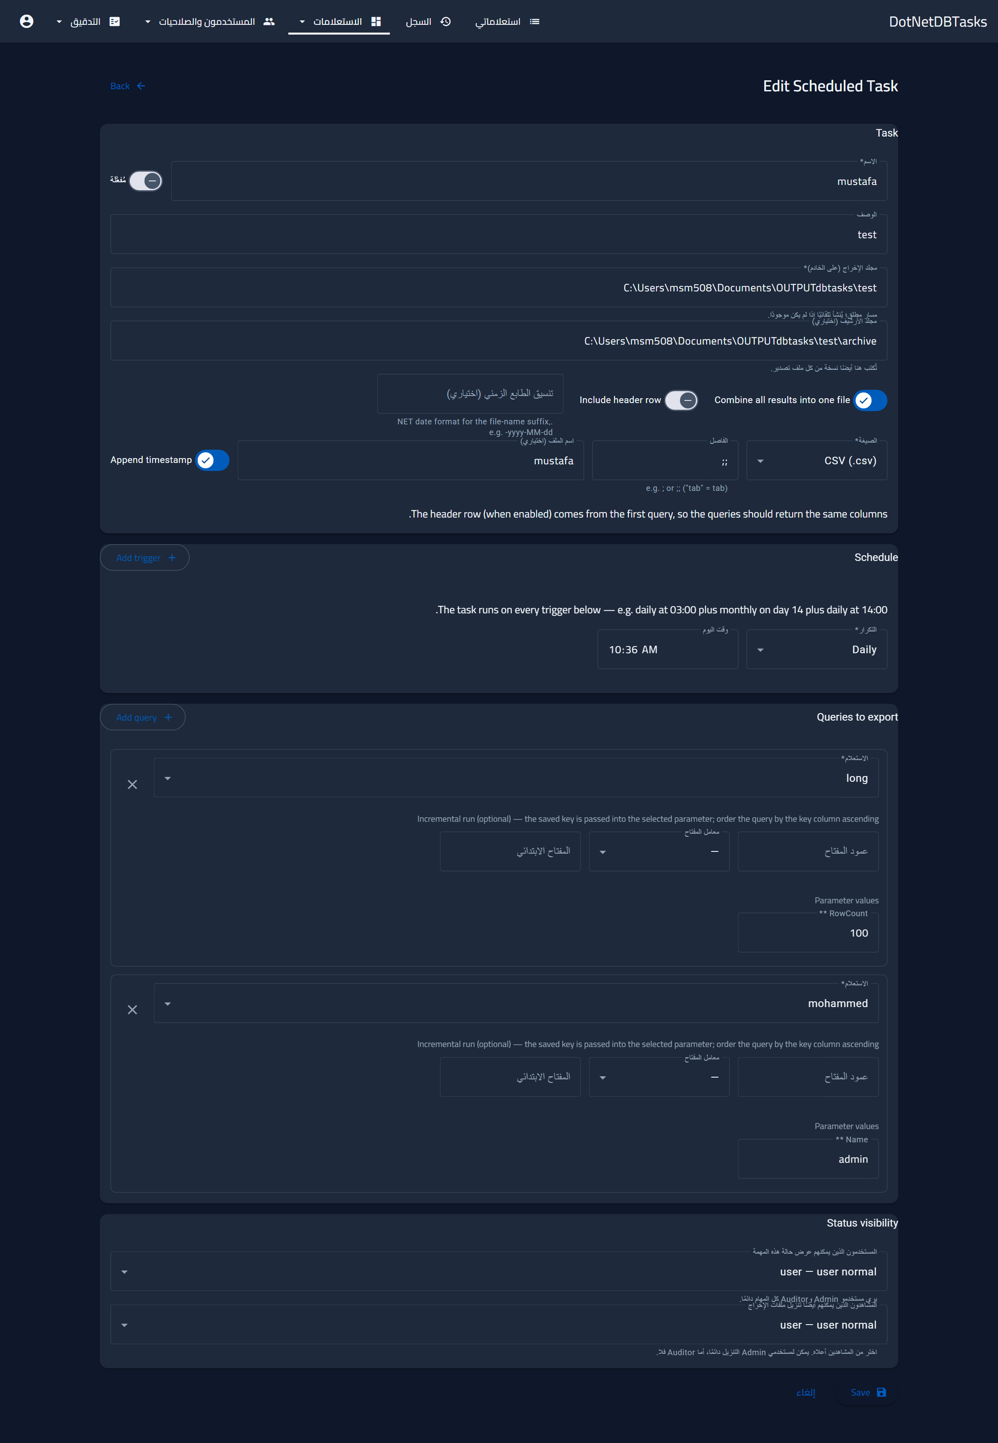
شكل 33. مهمة قائمة، وتظهر فيها مُشغِّلاتها واستعلاماتها وقيم معاملاتها.

ظهور الحالة
تحدّد قائمتان في أسفل النموذج مَن يرى المهمة من غير المسؤولين:
- المستخدمون الذين يمكنهم عرض حالة هذه المهمة — يحصل هؤلاء على صفحة «المهام المجدولة» ويرون عمليات تشغيل المهمة. ويرى المسؤولون والمدققون كل المهام دائمًا.
- المشاهدون الذين يمكنهم أيضًا تنزيل ملفات المخرجات — يُختارون من المشاهدين أعلاه. ويستطيع المسؤولون التنزيل دائمًا، ولا يستطيعه المدققون إطلاقًا.

٩.٣ سجل التشغيل
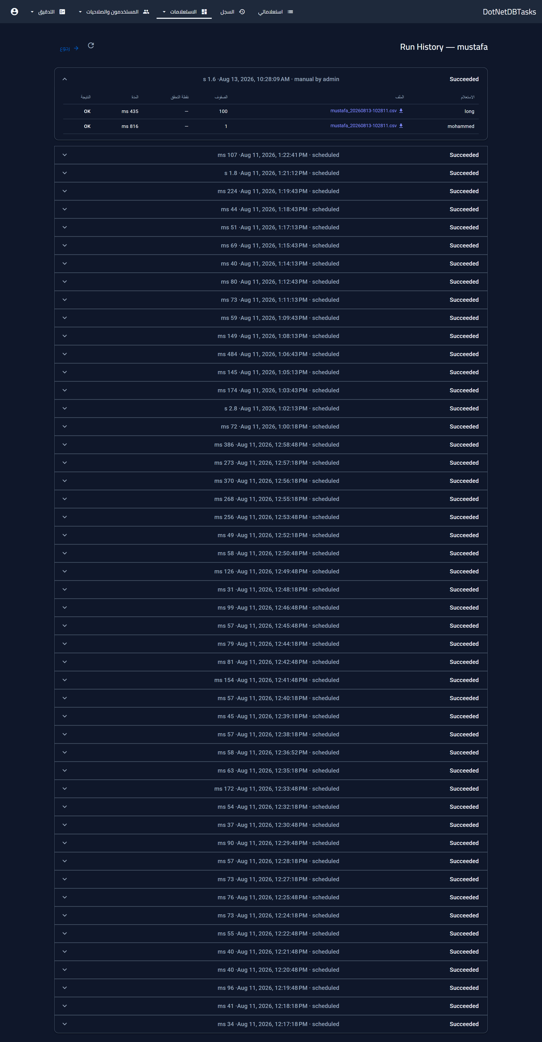
شكل 34. سجل التشغيل. ويتوسّع كل تشغيل ليعرض الاستعلامات التي نُفِّذت والملفات التي كُتبت وأعداد الصفوف والمدد وأي خطأ.
- تنزيل — يجلب ملفًا أنتجه التشغيل. وإذا كان الملف قد نُقل أو حُذف أو استُبدل بتشغيل لاحق أبلغك التنزيل بذلك.
- إلغاء — يظهر على التشغيل الجاري، ويوقف الاستعلام المنفَّذ على قاعدة البيانات. للمسؤولين فقط.
- نقطة التوقف — في الاستعلام التراكمي، هي قيمة المفتاح التي انتهى عندها التشغيل ويبدأ منها التشغيل التالي.
ملاحظة. لا تُفتح إلا لوحة تشغيل واحدة في كل مرة — وفتح أخرى يغلق الأولى.

١٠. المستخدمون ومجموعات المستخدمين وActive Directory
لمن: المسؤولون. ويستطيع مديرو الصلاحيات استخدام صفحة المستخدمين بقيود.

١٠.١ إدارة المستخدمين
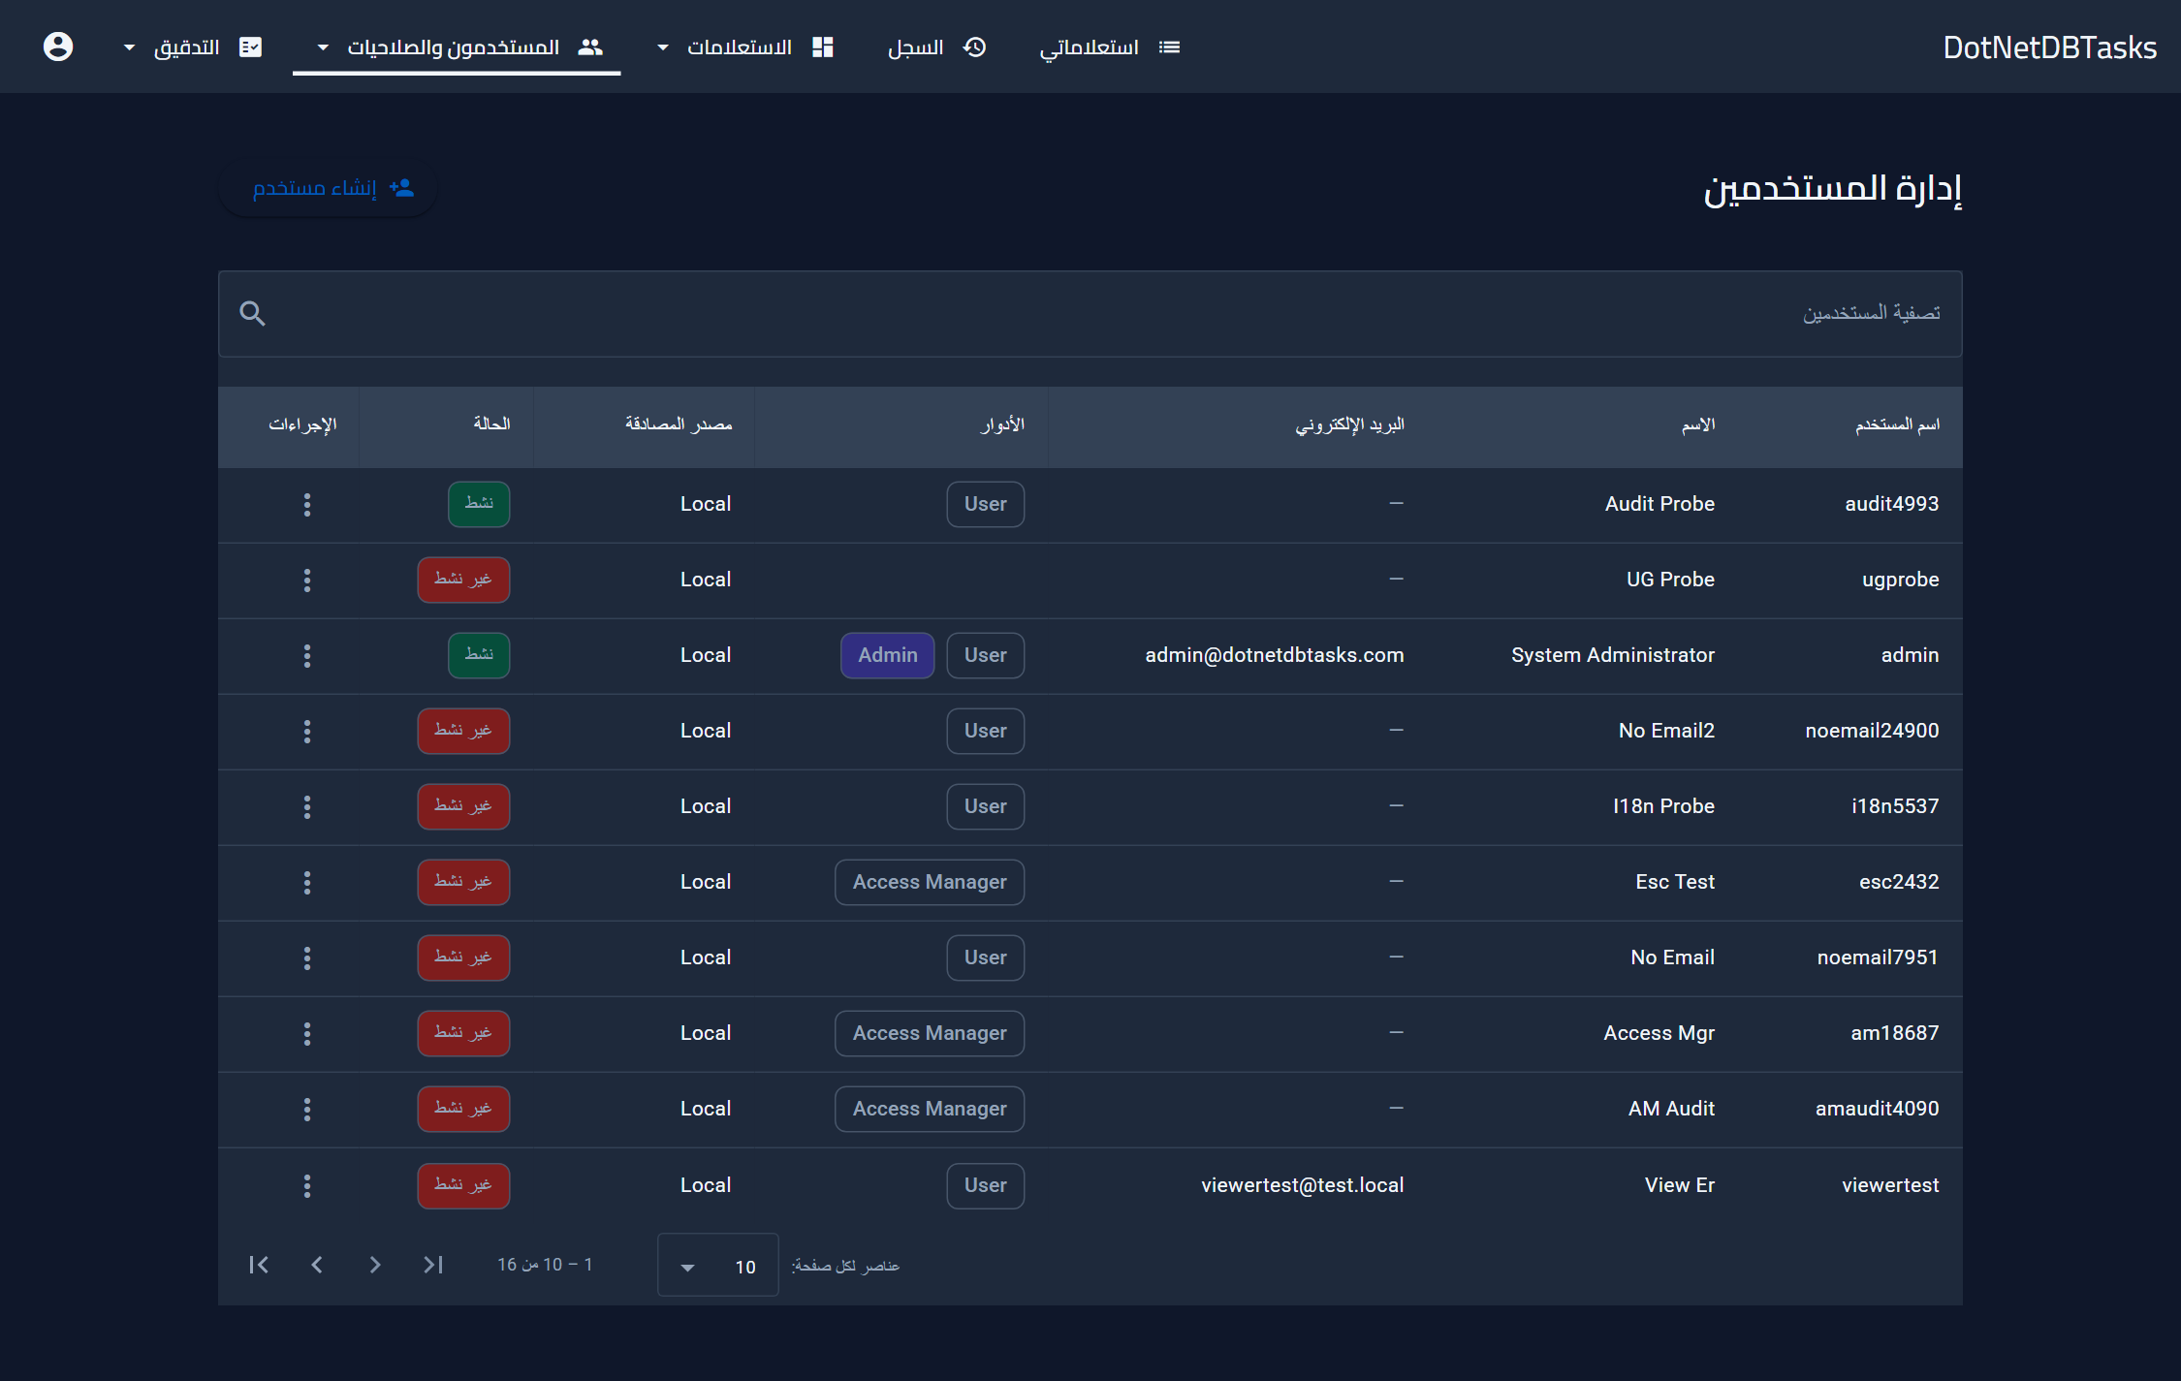
شكل 35. إدارة المستخدمين. تعرض القائمة أدوار كل حساب، وهل هو محلي أم من Active Directory، وهل هو نشط.
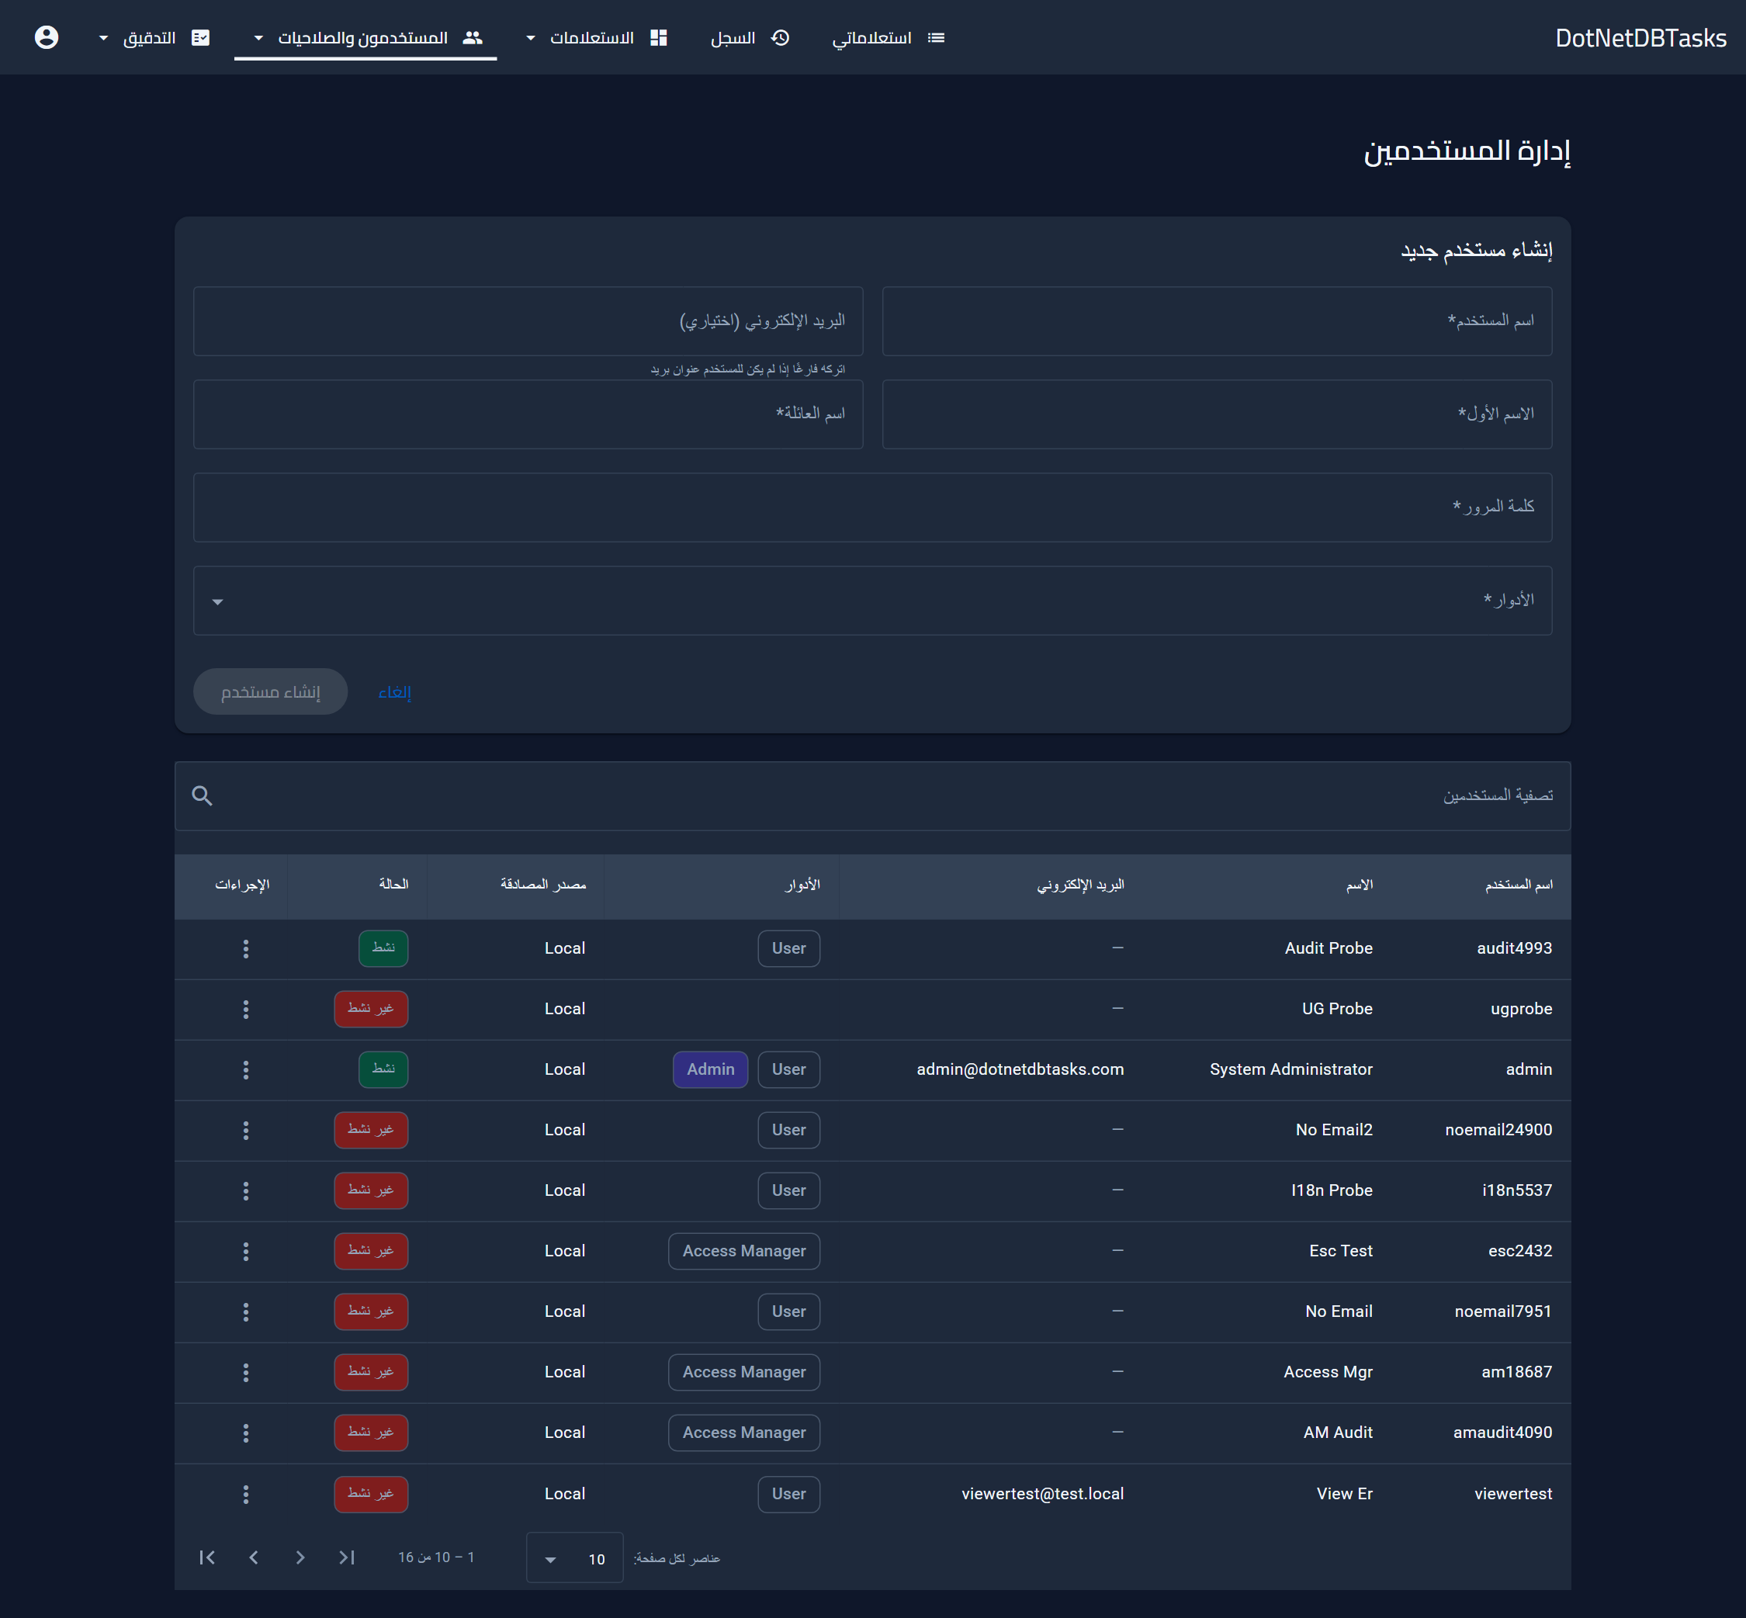
شكل 36. إنشاء مستخدم محلي. البريد الإلكتروني اختياري. وتأتي الصلاحيات من الأدوار المختارة هنا ومن أي مجموعة مستخدمين يُضاف إليها الحساب لاحقًا.
الإجراء | الأثر
إنشاء مستخدم | يضيف حسابًا محليًا بكلمة مرور وأدوار.
تعديل | يغيّر اسم المستخدم أو الأدوار أو كليهما.
إعادة تعيين كلمة المرور | يستبدل كلمة مرور الحساب بأخرى مؤقتة عليك تسليمها للمستخدم. وتتوقف كلمة المرور القديمة فورًا.
تعطيل/تفعيل | يُخرَج الحساب المعطَّل من الجلسة ويُمنع من الدخول حتى يُعاد تفعيله.

تنبيه. يستطيع مدير الصلاحيات استخدام هذه الصفحة، لكنه لا يعدّل أي حساب يحمل دور Admin، ولا يمنح دور Admin، ولا يغيّر أدواره هو. وتُرفض أي محاولة ويُسجَّل الرفض في سجل عمليات النظام.

١٠.٢ مجموعات المستخدمين
مجموعة المستخدمين قائمة أشخاص لها اسم، تُحفظ داخل هذا التطبيق. ومنح استعلام أو مجموعة استعلامات لمجموعة مستخدمين يمنحها لكل عضو فيها — وبهذا يمنح تغييرٌ واحد فريقًا كاملًا الوصول، ويسحبه تغييرٌ واحد أيضًا.
ملاحظة. هذه المجموعات ليست مجموعات Active Directory ولا تعكس قسم الحساب في الدليل. والعضوية هي ما حدّده المسؤول هنا، فتشمل الحسابات المُنشأة محليًا والمستوردة معًا، ولا تغيّر إعادةُ التنظيم في الدليل صامتةً مَن يصل إلى الاستعلامات.

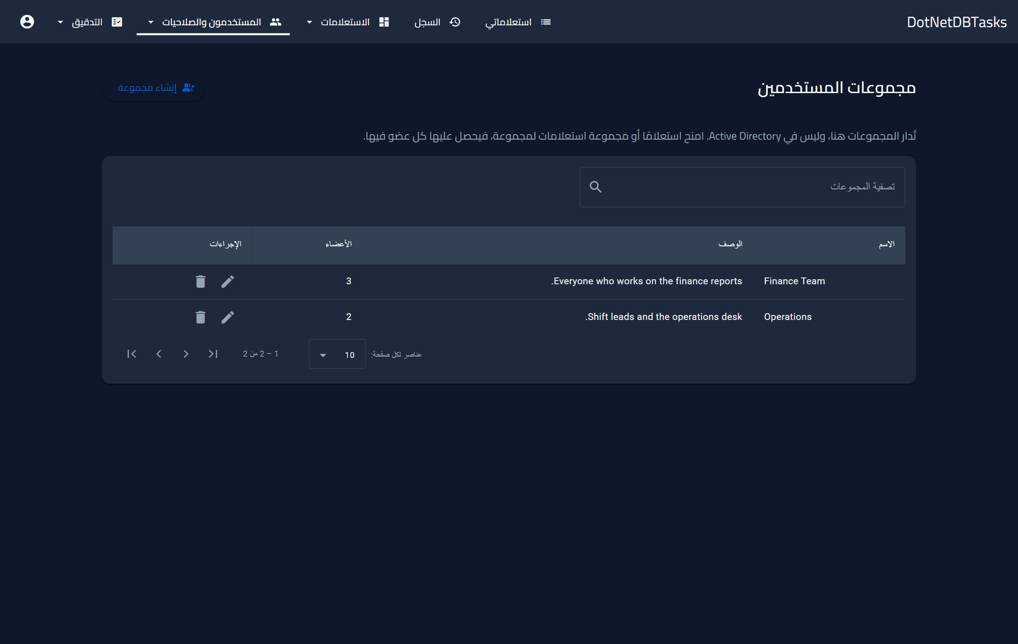
شكل 37. مجموعات المستخدمين. عمود الأعضاء هو عدد الأشخاص الذين يصل إليهم المنح لتلك المجموعة، وتبحث التصفية في أسماء الأعضاء أيضًا.
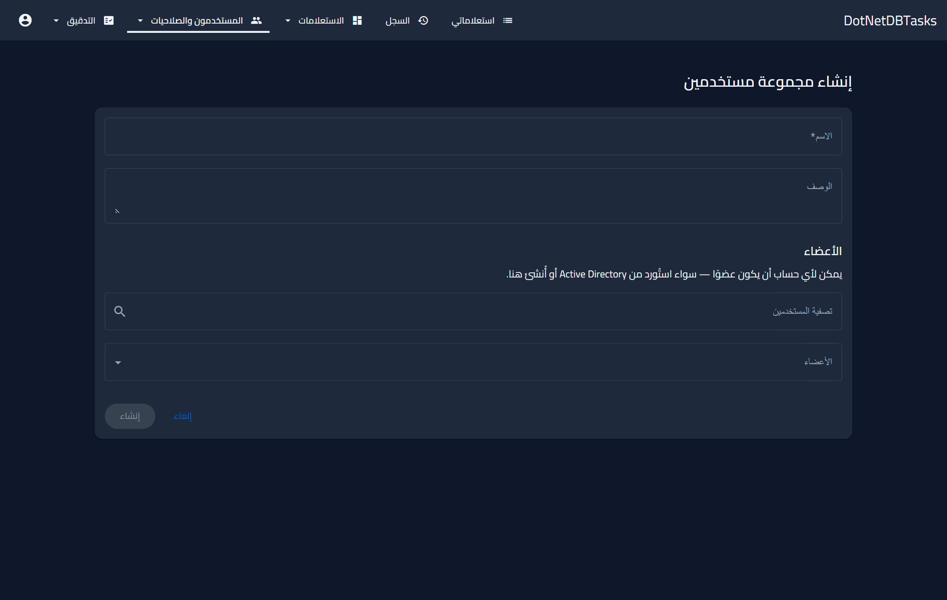
شكل 38. إنشاء مجموعة. صفِّ قائمة الحسابات ثم علّم الأعضاء، ويعرض الحقل عدد المحدَّدين.
الإجراء | الأثر
إنشاء مجموعة | يضيف مجموعة باسم ووصف وأعضائها الأوليين. والأسماء فريدة.
تعديل | يعيد تسمية المجموعة أو يغيّر أعضاءها. وإخراج شخص منها يسحب كل استعلام تمنحه المجموعة إياه عند أول طلب تالٍ له — دون حاجة إلى تسجيل الخروج والدخول.
حذف | يحذف المجموعة وكل ما مُنِح لها. ولا تتأثر حسابات الأعضاء نفسها.

يدير هذه الصفحة المسؤولون ومديرو الصلاحيات معًا: فتحديد أعضاء المجموعة هو ذات العمل الذي يحدّد ما تصل إليه المجموعة. أما مجموعات الاستعلامات فشيء آخر — ولا ينشئها أو يعدّلها أو يحذفها إلا المسؤول.
تنبيه. لا يجوز لأحد إضافة حسابه إلى مجموعة — فالخيار معطَّل، والخادم يرفض ذلك. وإلا لأمكن لمدير الصلاحيات أن يمنح استعلامًا لمجموعة ثم ينضم إليها، وهو المنح الذاتي نفسه الذي يمنعه من تعديل أدواره. ويستطيع المسؤول إضافته، وعندها يمكنه حفظ المجموعة ومغادرتها دون منع.

١٠.٣ Active Directory
تستورد صفحة «مستخدمو Active Directory» الحسابات من الدليل ليتسنى منحها استعلامات — مباشرةً أو بوضعها في مجموعة مستخدمين. وفيها ثلاثة تبويبات.
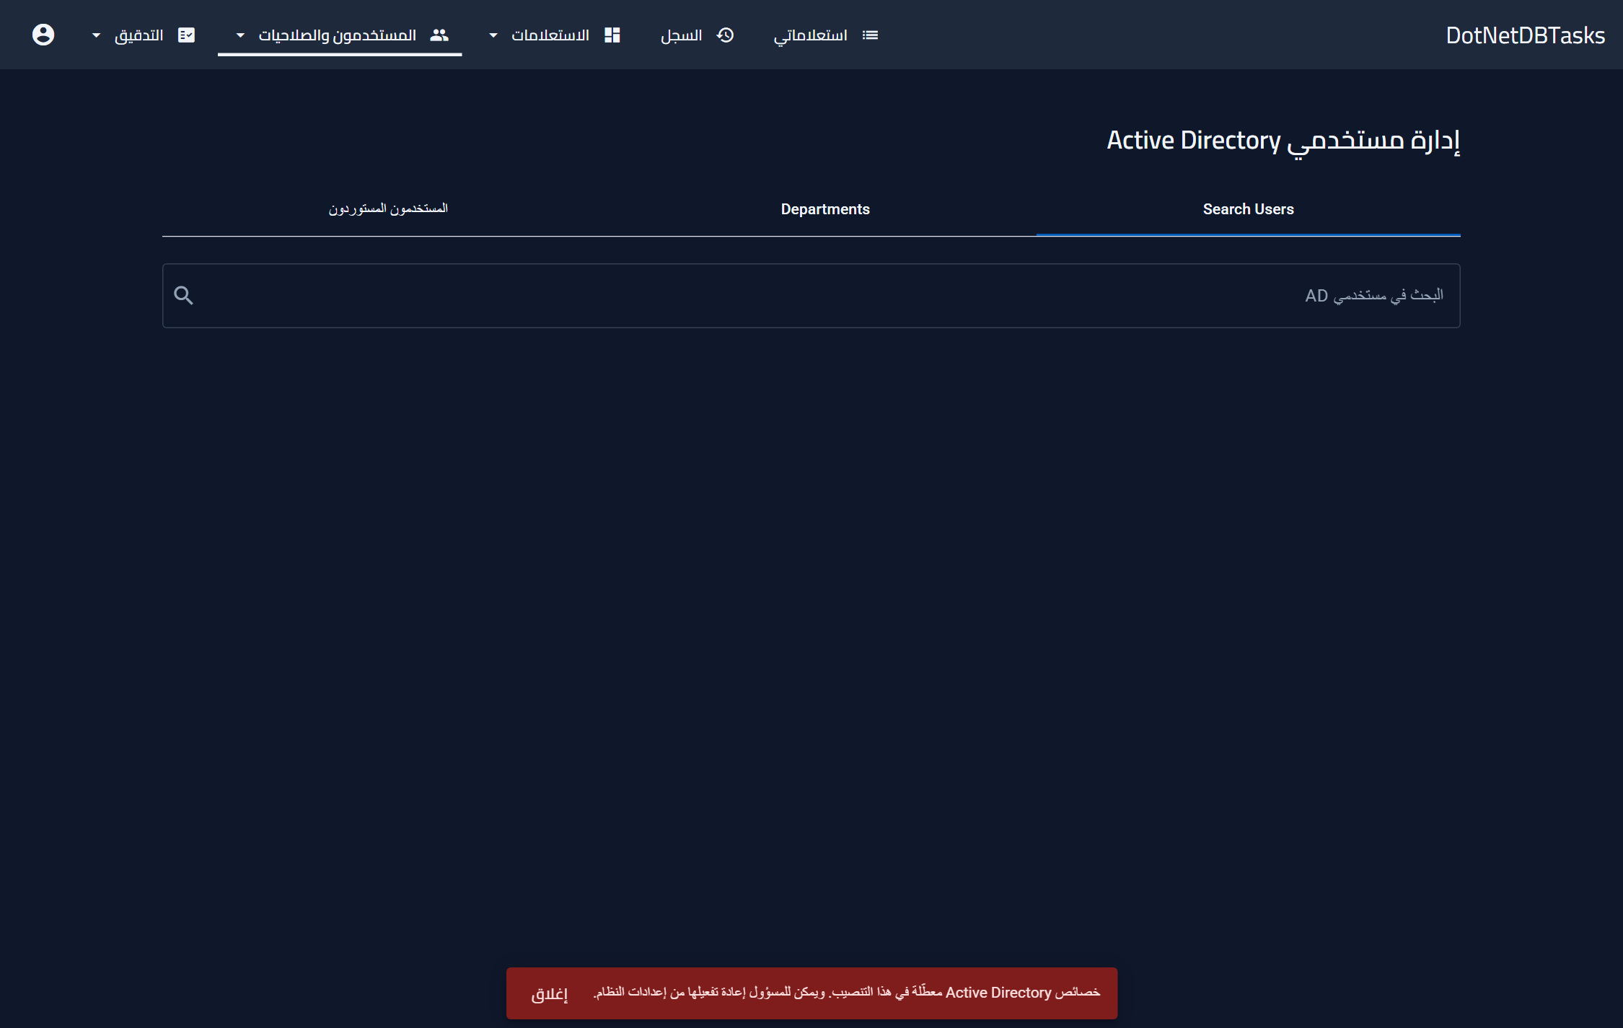
شكل 39. بحث المستخدمين. اكتب حرفين على الأقل، وعلّم الحسابات المراد استيرادها، ثم اضغط «استيراد المستخدمين المحددين». ولا يمكن تحديد الحسابات المستوردة مسبقًا مرة أخرى.
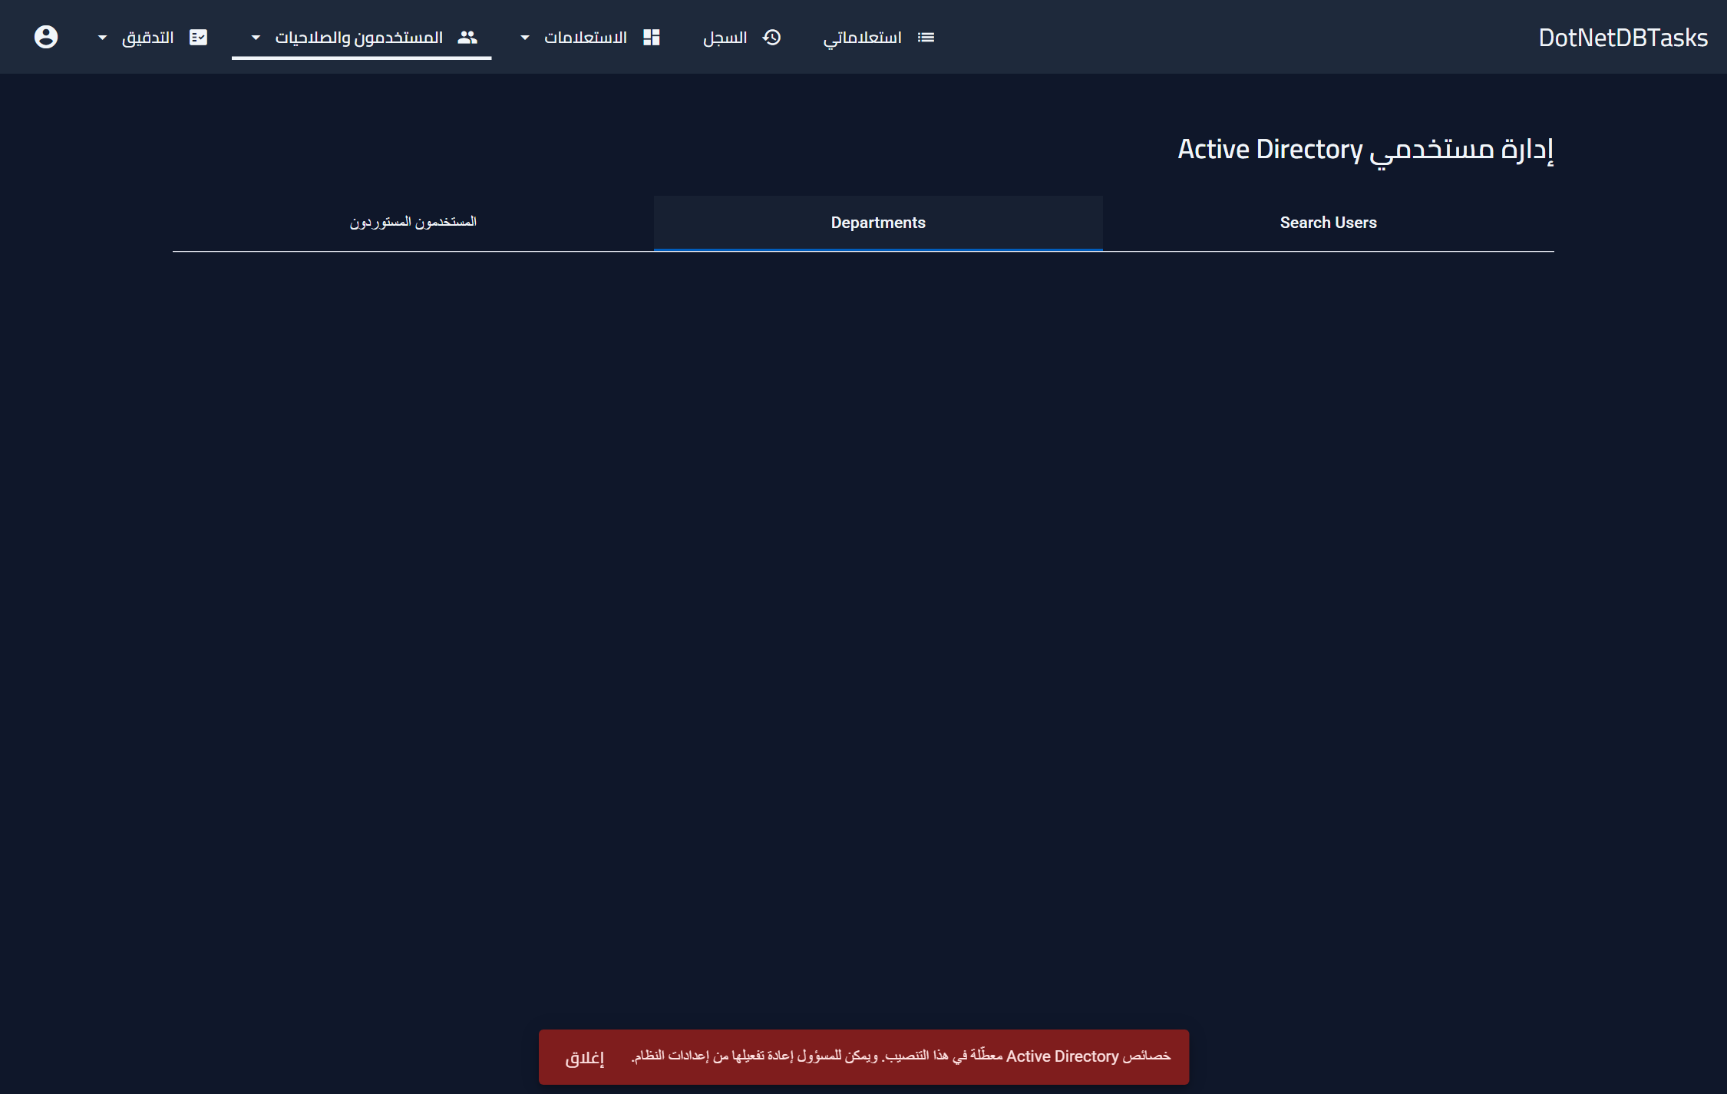
شكل 40. الأقسام. اعرض أعضاء قسم في الدليل، أو استوردهم جميعًا دفعة واحدة. وهذه الصفحة الوحيدة التي تقرأ أقسام Active Directory — فهي تستقدم الحسابات ولا تمنح شيئًا.
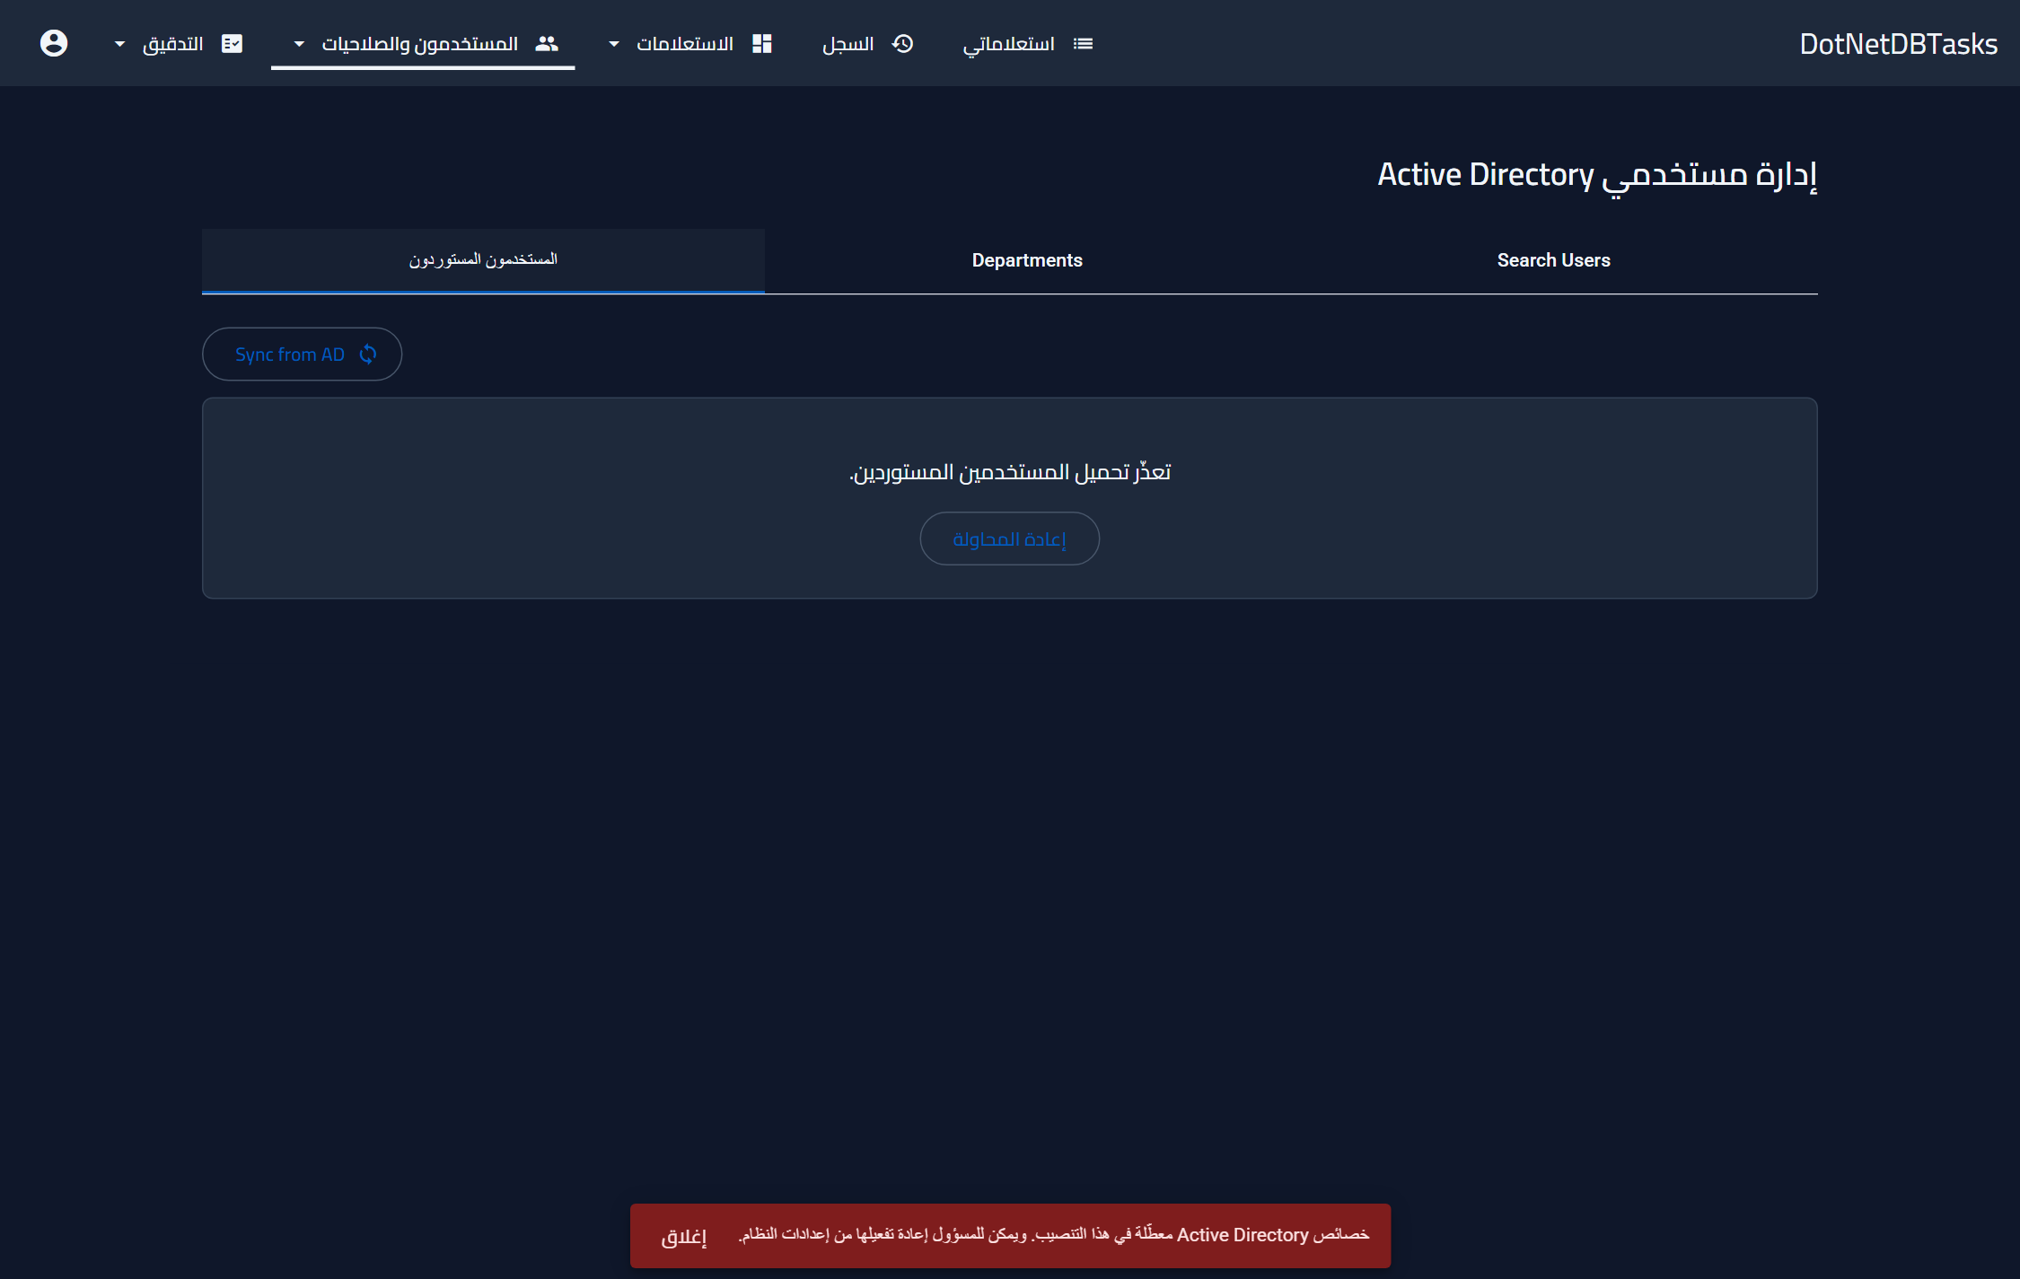
شكل 41. المستخدمون المستوردون — الحسابات الموجودة في النظام، مع «مزامنة من AD» لتحديث بياناتهم.
- مزامنة من AD — يحدّث الأسماء والبُرد الإلكترونية والأقسام للحسابات المستوردة. ولا يغيّر عضوية المجموعات ولا صلاحيات أحد.
- سحب الوصول — يفقد المستخدم المستورد وصوله إلى التطبيق فورًا. ويمكن التراجع من الصفحة نفسها.
- استعادة الوصول — يعيد الحساب المسحوب منه الوصول.

١١. اتصالات قواعد البيانات
لمن: المسؤولون فقط.
اتصال قاعدة البيانات — ويظهر باسم «مستخدم قاعدة البيانات» — هو مجموعة بيانات الاعتماد التي يُنفَّذ الاستعلام من خلالها. والاحتفاظ بعدة اتصالات يتيح لاستعلامات مختلفة الوصول إلى قواعد بيانات مختلفة، أو إلى القاعدة نفسها بصلاحيات مختلفة.
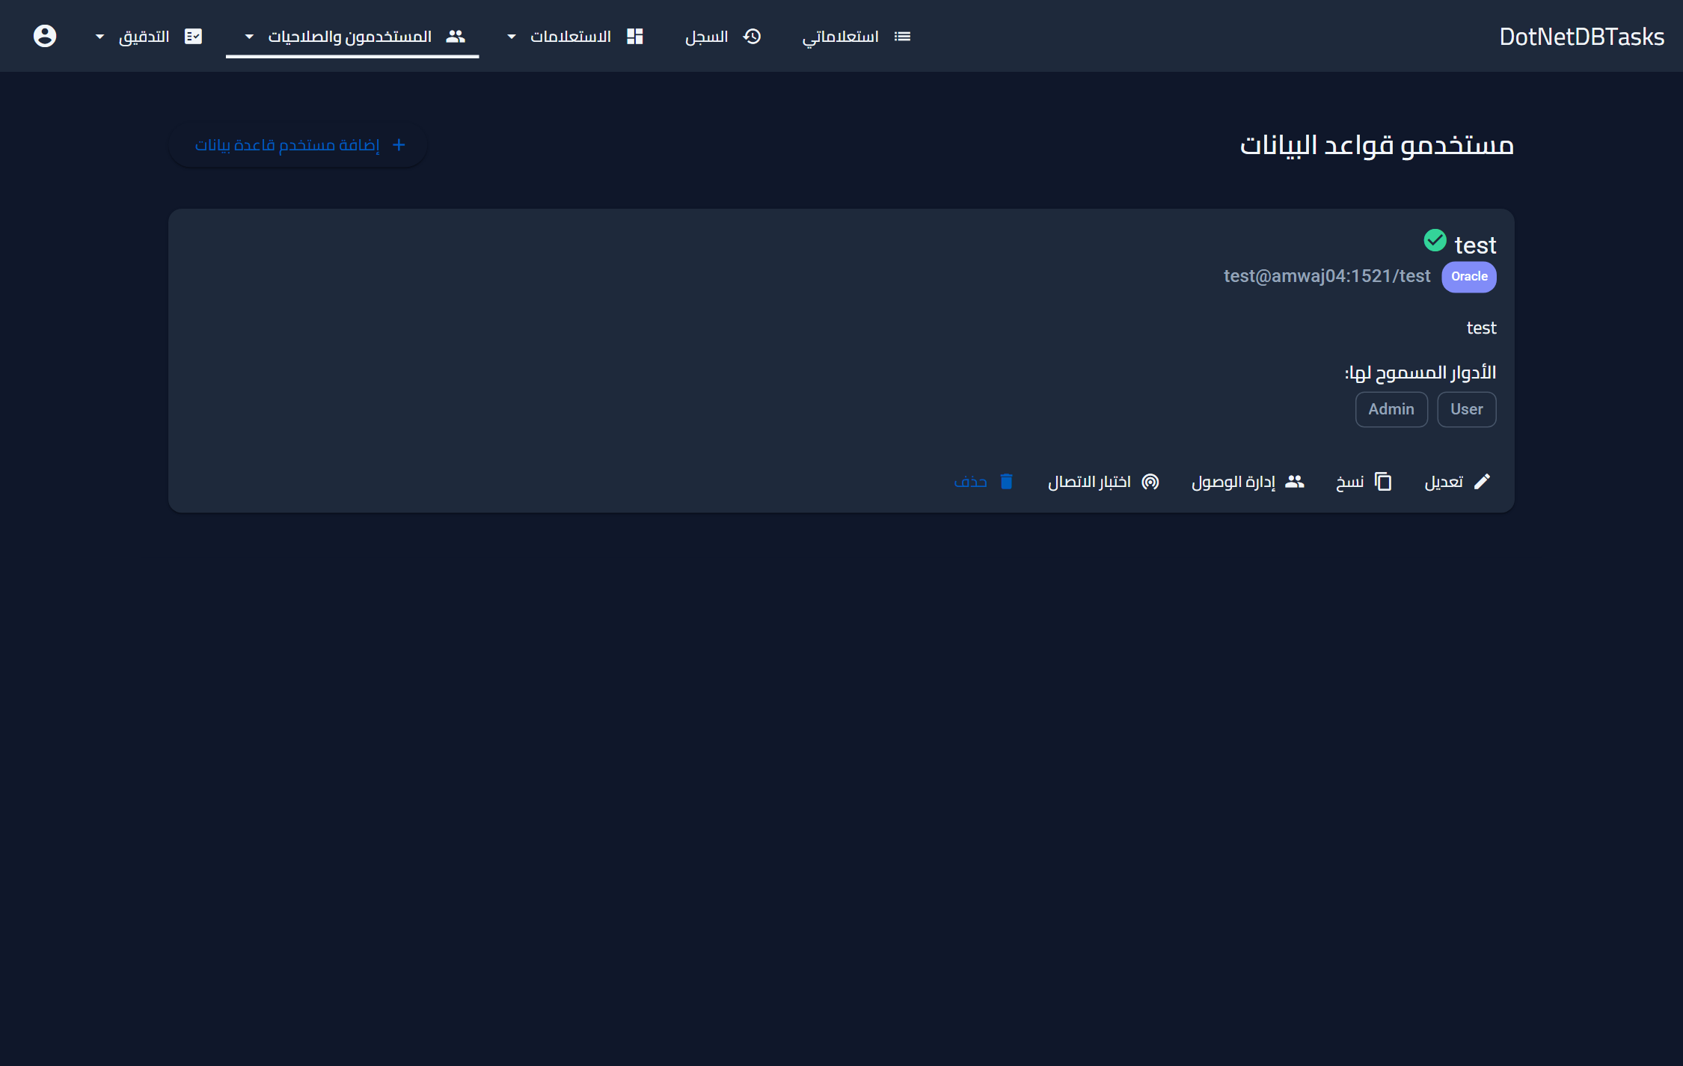
شكل 42. قائمة اتصالات قواعد البيانات.
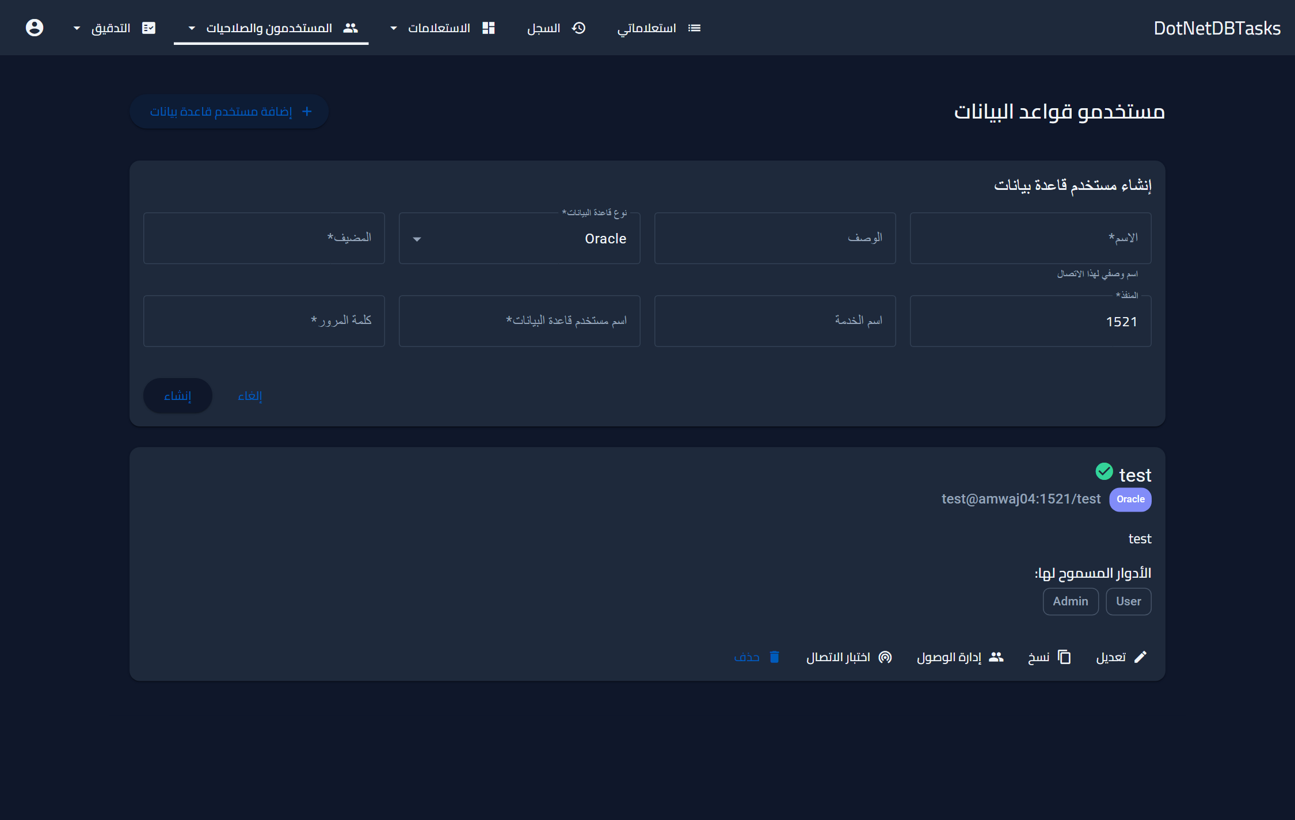
شكل 43. إنشاء اتصال. وتعتمد الحقول المعروضة على نوع قاعدة البيانات.
الحقل | المعنى
الاسم | اسم واضح، مثل «إنتاج للقراءة فقط». وهو الاسم الذي يشير إليه الاستعلام والاسم الذي يُحمل في ملف التصدير.
نوع قاعدة البيانات | Oracle، SQL Server، MySQL، PostgreSQL
المضيف/المنفذ | موقع الخادم.
اسم الخدمة/اسم قاعدة البيانات | أي قاعدة بيانات — والحقل المعروض يعتمد على النوع.
اسم المستخدم/كلمة المرور | بيانات الاعتماد. وكلمة المرور مشفَّرة عند التخزين، وتبقى دون تغيير عند التعديل إذا تركت الحقل فارغًا.

- اختبار الاتصال — يتحقق من الإعدادات مقابل الخادم الفعلي قبل الحفظ.
- إدارة الصلاحيات — يحدّد الأدوار التي يمكنها تنفيذ الاستعلامات التي تستخدم هذا الاتصال. ويحتاج المستخدم إلى صلاحية على الاستعلام وعلى اتصاله معًا.
- نسخ — ينشئ اتصالًا جديدًا معبّأً من هذا الاتصال.
- حذف — يعود أي استعلام يستخدم الاتصال إلى اتصال النظام الافتراضي.

١٢. سجلات التدقيق
لمن: المسؤولون والمدققون.
هناك سجلّان منفصلان، والتمييز بينهما مهم: تجيب سجلات التنفيذ عن سؤال «ماذا نفّذ الناس»، ويجيب سجل عمليات النظام عن سؤال «ماذا غيّر الناس».

١٢.١ سجلات التنفيذ
يكتب كل تنفيذ صفًّا — سواء نجح أم فشل أم كان معاينة. وتجري التصفية والترتيب والتقسيم إلى صفحات على الخادم، فتبقى القائمة سريعة مع كِبَر السجل.
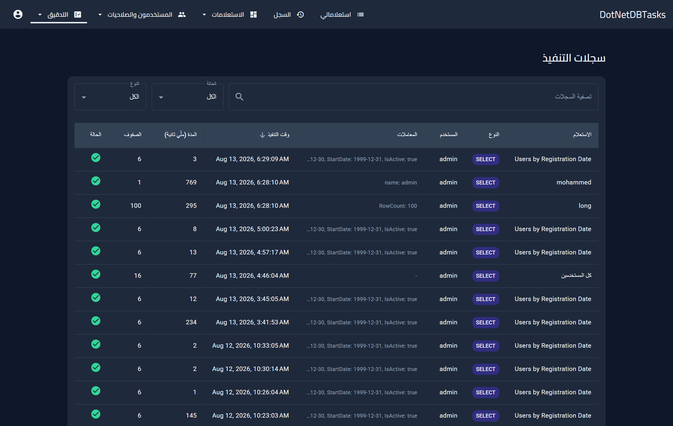
شكل 44. سجلات التنفيذ. يسجّل كل صف الاستعلام ونوعه ومن نفّذه والمعاملات ووقت التنفيذ ومدته وعدد الصفوف وهل نجح.
- البحث — يطابق اسم الاستعلام والمستخدم والمعاملات ونص الخطأ.
- الحالة — عمليات التنفيذ الناجحة أو الفاشلة.
- النوع — SELECT أو INSERT أو UPDATE أو DELETE أو أخرى.
- قيم ما قبل التغيير — في عمليات UPDATE وDELETE يكون عدد الصفوف رابطًا يفتح الصفوف المتأثرة بحالتها قبل التغيير. وهي متاحة فقط إذا كان خيار «حفظ القيم قبل التغيير» مفعَّلًا حينها.

١٢.٢ سجل عمليات النظام
يُسجَّل هنا كل تغيير إداري: إنشاء الحسابات، ومنح الصلاحيات، وتعديل الاستعلامات، وتشغيل المهام، وتغيير الإعدادات.
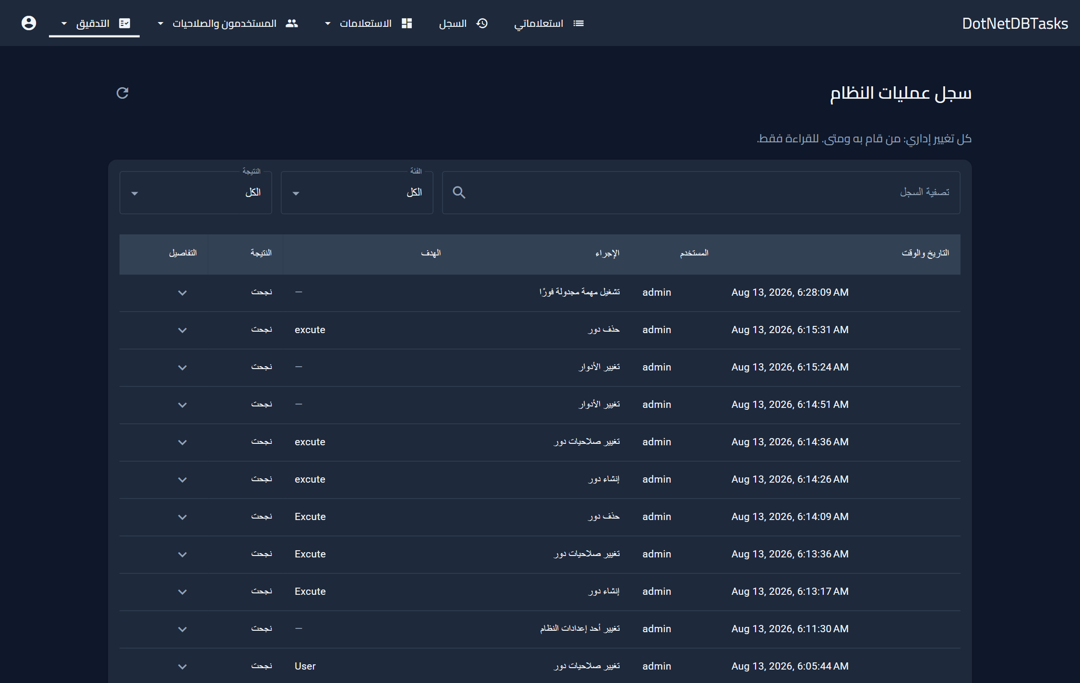
شكل 45. سجل عمليات النظام. صفِّ حسب الفئة والنتيجة، ويعرض «التفاصيل» القيم المسجَّلة للقيد.
- الفئات — المستخدمون، والاستعلامات، ومجموعات الاستعلامات، والصلاحيات، واتصالات قواعد البيانات، والمهام المجدولة، وActive Directory، والهوية البصرية، والإعدادات، وأخرى.
- النتيجة — نجحت أو رُفضت. وتُسجَّل حالات الرفض عمدًا — فقيد «حاول مدير صلاحيات إعادة تعيين كلمة مرور مسؤول فرُفض» هو غالبًا القيد المهم.
- التفاصيل — القيم المرسَلة مع التغيير.
ملاحظة. السجل للقراءة فقط من خلال التطبيق: فلا سبيل إلى تعديل قيد أو حذفه. وتُستبدل كلمات المرور والرموز وسلاسل الاتصال وما شابهها بـ *** قبل تخزين القيد، وتُحذف محتويات الملفات المرفوعة.

تنبيه. لا توجد عملية تنظيف تلقائية — فالجدول ينمو باستمرار. خطّط لمهمة صيانة دورية في التثبيتات طويلة العمر.

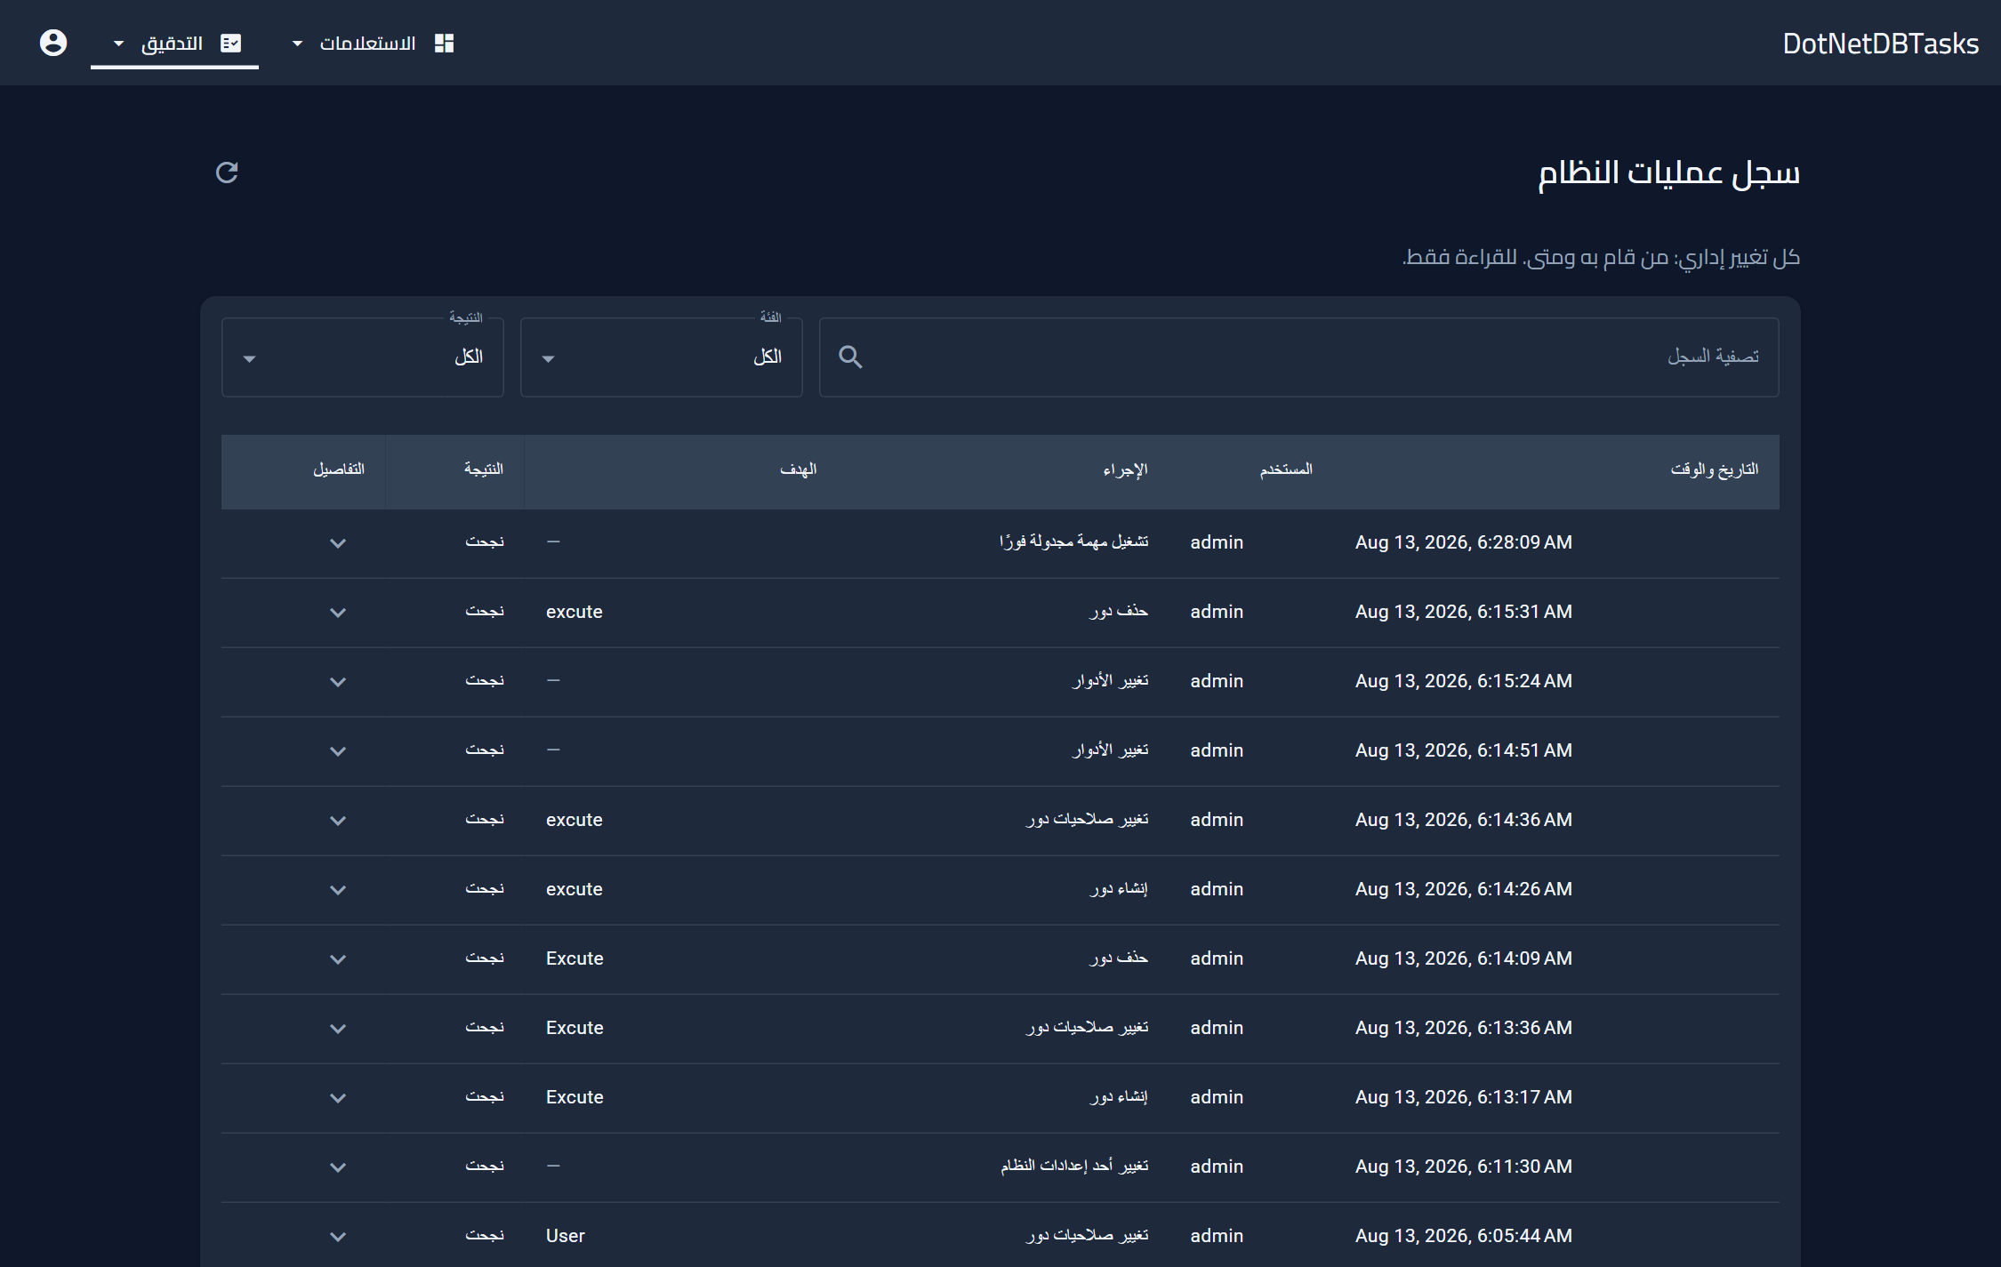
شكل 46. الصفحة نفسها كما يراها المدقق. المحتوى مطابق، أما التنقل المحيط به فلا.

١٣. شعار الموقع
لمن: المسؤولون فقط.
يعرض الشريط العلوي الشعار المرفوع بدل اسم التطبيق. افتح قائمة الحساب واختر «شعار الموقع».
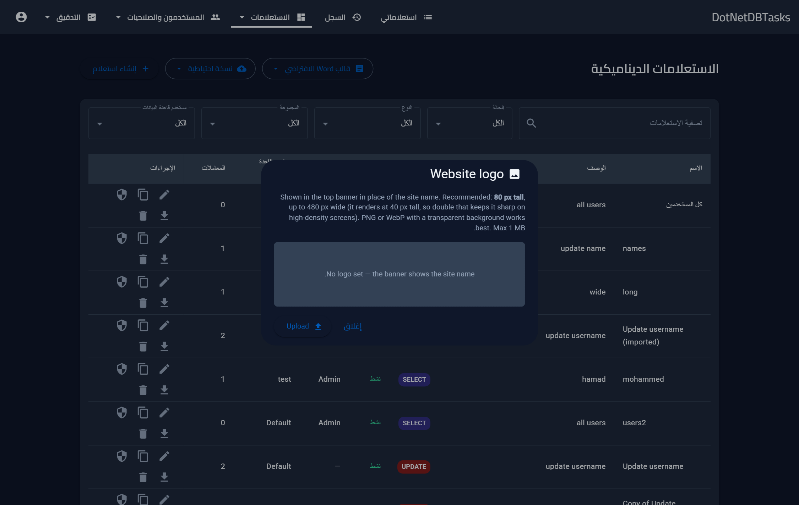
شكل 47. نافذة الشعار، وفيها معاينة والأبعاد الموصى بها.
- الصيغ — PNG أو JPG أو WebP بحد أقصى ١ ميغابايت. ولا تُقبل صيغة SVG.
- الحجم — يعرض الشريط الشعار بارتفاع ٤٠ بكسل، ويُنصح بارتفاع ٨٠ بكسل ليبقى واضحًا على الشاشات عالية الدقة. والعرض محدود بـ ٢٠٠ بكسل.
- التنبيهات — تحذّرك النافذة قبل الرفع إذا كانت الصورة قصيرة أو دون الدقة الموصى بها أو عريضة لدرجة يقتصّها الحد.
- إزالة — إذا لم يكن هناك شعار مخزَّن عاد الشريط إلى اسم التطبيق، فلا يبقى فارغًا أبدًا.
تنبيه. تسري «الإزالة» فورًا دون خطوة تأكيد. احتفظ بنسخة من ملف الشعار قبل فتح هذه النافذة.

١٤. إعدادات النظام
لمن: من يحمل «تغيير إعدادات النظام» أو «إدارة الأدوار والصلاحيات».
تضم «الإعدادات» الخيارات التي تسري على التنصيب كله — ما يُسمح لدور بفعله، ومدة بقاء تسجيل الدخول، والخصائص المتاحة. وتسري فورًا دون إعادة تشغيل، ويُسجَّل كل تغيير في سجل عمليات النظام. وتُحفظ المفاتيح فور تبديلها، أما الأرقام فتُحرَّر معًا وتُحفظ بالزر أسفلها.

١٤.١ النظام
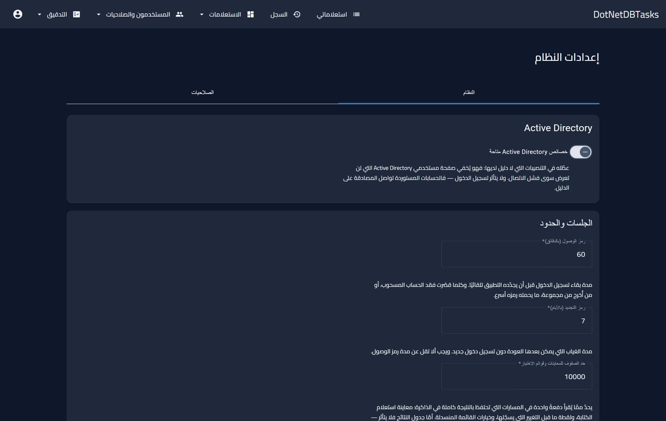
شكل 48. إعدادات النظام.
الإعداد | الافتراضي | الأثر
خصائص Active Directory متاحة | مفعَّل | عطّله في التنصيبات التي لا دليل لديها: فتُخفى صفحة مستخدمي Active Directory بدل أن تظل تعرض فشل الاتصال. ولا يتأثر تسجيل الدخول.
رمز الوصول (بالدقائق) | 60 | مدة بقاء تسجيل الدخول قبل تجديده تلقائيًا، بين ٥ و١٤٤٠. وكلما قصُرت فقد الحساب المسحوب، أو من أُخرج من مجموعة، ما يحمله رمزه أسرع.
رمز التجديد (بالأيام) | 7 | مدة الغياب التي يمكن بعدها العودة دون تسجيل دخول جديد، بين ١ و٩٠.
حد الصفوف للمعاينات وقوائم الاختيار | 10000 | يحدّ ممّا يُقرأ دفعةً واحدة حيث تُحفظ النتيجة كاملة في الذاكرة: معاينة استعلام الكتابة، ولقطة ما قبل التغيير التي يسجّلها، وخيارات القائمة المنسدلة. ولا يتأثر جدول النتائج ولا التصدير.

تنبيه. تُفحص الأرقام مقابل حدودها عند الحفظ، وتُرفض القيمة الخارجة عنها برسالة تذكر المدى. وتقصير مدة رمز الوصول لا ينهي الجلسات المفتوحة بالفعل — بل يسري من تسجيل الدخول أو التجديد التالي.

١٤.٢ الصلاحيات
التبويب الثاني هو نموذج الصلاحيات كله في جدول واحد: كل إمكانية يتيحها النظام في الجانب، وكل دور في الأعلى، وعلامة حيث يحملها الدور. وهنا يُحدَّد كل ما يمكن لأي دور فعله.
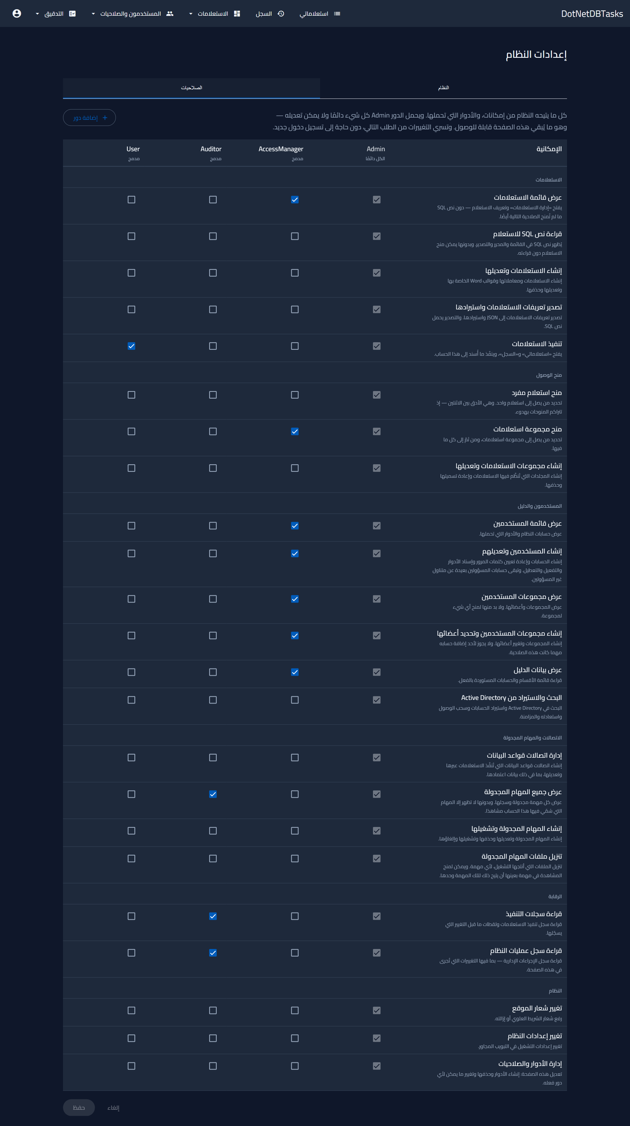
شكل 49. «الإعدادات ← الصلاحيات». عمود Admin معلَّم ومقفل، وما عداه متروك لك.
- علّم الإمكانيات التي تريدها لدور ما أو ألغِ تعليمها. ولا يُرسل شيء بعد — إذ يظهر عدد الأدوار المتغيّرة في الأسفل.
- اضغط «حفظ». فلا يُكتب إلا ما لمسته من أدوار، ويُسجَّل كل تغيير في سجل عمليات النظام مع بيان ما مُنح وما سُحب.
- ويسري التغيير على كل من يحمل ذلك الدور من طلبه التالي، دون حاجة إلى تسجيل خروج.
ينشئ «إضافة دور» دورًا بلا أي صلاحية؛ فعلّم ما يمكنه فعله ثم احفظ. ويمكن حذف الدور الذي أنشأته من رأس عموده — لكن ليس ما دام أي حساب يحمله، لأن نقل هؤلاء إلى مكان آخر قرار لا أثر جانبي للحذف.
تنبيه. الأدوار الأربعة المرفقة يمكن تغيير صلاحياتها، لا إعادة تسميتها أو حذفها، أما Admin فلا يمكن تعديله إطلاقًا. وهذه القاعدة الأخيرة هي ما يضمن بقاء من يستطيع فتح هذه الصفحة دائمًا.

١٥. الملحق أ — أسئلة شائعة
السؤال | الجواب
صفحة «استعلاماتي» فارغة. | لم يُسنَد إليك شيء. اطلب من المسؤول أو مدير الصلاحيات منحك الاستعلام أو مجموعته، مباشرةً أو عبر مجموعة مستخدمين.
أرى استعلامًا لكنني لا أستطيع تنفيذه. | قد يكون معطَّلًا، أو قد لا تملك صلاحية على اتصال قاعدة البيانات الذي يستخدمه. ويُتحقَّق من الأمرين وقت التنفيذ.
ضغطت «رجوع» فاختفت نتائجي. | مغادرة صفحة النتائج تحرّر النتيجة المخزَّنة على الخادم. أعد تنفيذ الاستعلام.
التصدير أعطاني جزءًا من النتيجة فقط. | بل لا يفعل — فالتصدير يكتب النتيجة كاملة دائمًا لا الصفحة المعروضة. ويعرض الجدول صفحة واحدة في كل مرة بحكم التصميم.
أكّدت استعلام تعديل بالخطأ. | التغيير معتمَد. استخدم «قيم ما قبل التغيير» في سجل التنفيذ لمعرفة ما كانت تحمله الصفوف سابقًا.
ملف مهمة مجدولة لا يُنزَّل. | نُقل الملف أو حُذف أو استُبدل بتشغيل لاحق. شغّل المهمة مجددًا أو تحقّق من مجلد المخرجات على الخادم.
أنا مدقق ولا أستطيع تنفيذ أي شيء. | هذا بحكم التصميم. فلا يمكن منح دور Auditor صلاحية على الاستعلامات إطلاقًا. وإذا احتجت إلى التنفيذ أيضًا فاطلب إضافة دور User.
استعلامي المستورد يحمل اسم «… (imported)». | كان هناك استعلام بالاسم نفسه. ولا يستبدل الاستيراد شيئًا — راجع الاثنين واحذف ما لا تريده.

١٦. الملحق ب — إعادة توليد هذا الدليل
هذا المستند مولَّد آليًا وليس محرَّرًا يدويًا. وبعد أي تغيير في التطبيق أعد بناءه حتى تطابق الصور والنصوص ما جرى إصداره.
- شغّل واجهة API وتطبيق Angular (انظر ملف README للمشروع).
- من المجلد docs/user-manual نفّذ: npm install (في المرة الأولى فقط)
- نفّذ: npm run manual
يعيد ذلك التقاط كل الصور باللغتين في docs/user-manual/screenshots ويعيد كتابة المستندين. ويوجد النص في build-docx.py، وقائمة الصور في capture-screenshots.js. ولا يعدّل أيٌّ من البرنامجين بيانات التطبيق — إذ تحجب عملية الالتقاط كل طلبات الكتابة على مستوى الشبكة.
افتح المستند النهائي في Word، وانقر بزر الفأرة الأيمن على جدول المحتويات واختر «تحديث الحقل» لتعبئة أرقام الصفحات.

